統測護理類 國文
110–115 學年度逐題解析 共 228 題
題目截圖取自技專校院入學測驗中心公告的試題本，答案為公告答案。解析由 Claude 撰寫，已逐題比對公告答案並經全面複查，但推理與說明仍可能有誤，使用前請任課老師覆核；標示「建議優先覆核」的題目請優先確認。
目錄
章節重點筆記
115 學年度（38 題）
114 學年度（38 題）
113 學年度（38 題）
112 學年度（38 題）
111 學年度（38 題）
110 學年度（38 題）

章節重點筆記
由 Claude 依 110–115 年歷屆題目與解析整理，請搭配課本與任課老師的講義使用。
C01 字形
必讀重點
- 每年第 1 題固定考錯別字，錯誤多為同音或形近字誤用。
- 歷年考過的正確寫法：闊綽、晦澀、低迷、大快朵頤、屏息、倏忽、功德無量。常見陷阱還有：佝僂、乾癟、怵惕、意興闌珊、舳艫相繼、蓊鬱、橫亙、倨傲、弊竇、品茗。
- 做法：逐一把詞語還原成成語或常用詞，再依字義檢查。例如「朵頤」的頤是下巴，「屏息」的屏是抑止。
常見陷阱
- 選項常一句裡放兩個錯字（如「誨澀」「低彌」），看到一個錯字就可以確定答案。
- 形近字要從字義判斷，不要憑字形感覺。
C02 字詞義與虛詞
必讀重點
- 一字多義：考過「出」（超出、出現、出門、取出）、「復」（又、再）、「如」（往、像、比得上）、「類」（像、種類）、「極」（窮盡、很）、「則」（就、是）、「然」（……的樣子、如此、然而）、「於」（在、對）、「爾」（你）。
- 虛字「而」的用法：順承、因果、轉折（相當於「卻」，如「惑而不從師」）、修飾（如「提刀而立」）。
- 典故詞要知道出處，例如「肯綮」出自《莊子‧養生主》〈庖丁解牛〉，比喻要害。
- 做法：把題幹的字代入例句，換成白話後比較，意思能互換的就是同義。
常見陷阱
- 「不用」可解作「不任用」或「不必」，要看上下文。
- 「敢」在書信中常是謙詞「冒昧」，不是「勇於」。
C03 詞語填空
必讀重點
- 成語與詞語填空：先讀懂整段的語意走向（正面或負面、轉折或承接），再看空格前後的關鍵字。
- 考過的詞語：相映成趣、不得垂青、自慚形穢、心曠神怡、東張西望、返璞歸真、層次分明、無聲勝有聲、街頭巷尾、互別苗頭、仙道難成、扶助明主。
- 虛詞填空（只是、也許、幾乎、竟是）要看語氣：「幾乎」表示接近、「竟是」表示出乎意料。
常見陷阱
- 成語本身的對象要對：「過從甚密」用於人的往來，「前呼後擁」用於隨從眾多。
- 感情色彩要和文意相合，例如「功高震主」是負面的。
C04 語法、修辭與表達手法
必讀重點
- 修辭：轉化（擬人，如柳絲「伸入」「糾纏」）、譬喻（鵝蛋臉、虎狼之心）、借代（錦鱗代魚）、映襯與對比、設問（提問、激問、懸問）、遞進、層遞。
- 語法與病句：主語前後要一致（如尋犬啟事題）；詞語搭配要合理（如「全權」用錯）；主客角度不能顛倒（如「歸還」與「收回」）；一詞多義與斷句不同都會造成歧義。
- 表述方式題：先把例句的結構抽出來（如「整體→局部」「同一基準分成兩類」「一因多果」），再到選項找相同結構。
- 「把」字句：處置（主語有意識地做）與導致（非有意造成結果）。
常見陷阱
- 比較句要看是否以「不同性質」的事物相比，人比人、髮比髮都屬同類相比。
- 反問句的答案就在問題裡，不是真的徵求答案。
C05 文句排序
必讀重點
- 文句排序：先找開頭（承接題幹首句的主語或話題）和結尾（能接上題幹末句的那一句）。
- 利用連接詞成對：不僅……更、既……也、除……外、反觀、故、因此、並。
- 依時間、因果、由總而分、由例外到義務（契約條文）等邏輯排順序，排好後從頭讀一遍確認通順。
常見陷阱
- 「並」「也」「卻」開頭的句子不會是第一句。
C06 國學與文學常識
必讀重點
- 必讀古文：〈漁父〉（與世推移、屈原寧赴湘流）、〈赤壁賦〉（變與不變的相對觀點）、〈燭之武退秦師〉、〈出師表〉、〈庖丁解牛〉、〈種樹郭橐駝傳〉（順木之天）、〈岳陽樓記〉（先天下之憂而憂）、〈桃花源記〉、〈蘭亭集序〉、〈鴻門宴〉。
- 作家與文學史：蘇軾豪放詞與李清照婉約詞的用字差異（豪放多寫江山、歷史、白髮，婉約多寫春、花、愁、相思）；韓、柳並稱；諸葛亮與曹操的典故。
- 考法常把課文放進圖表、量表或情境（交集圖、人生態度量表、衝突策略），要依課文中人物的言行判斷，不能憑印象。
常見陷阱
- 〈赤壁賦〉是泛舟夜遊，不是登高題材。
- 「庶竭駑鈍」是諸葛亮自謙的誓言，不是勸後主。
C07 應用文
必讀重點
- 應用文：公文用語（主旨、說明、依據哪一份規定）、題辭（賀升遷「鶯遷喬木」、賀喬遷「德必有鄰」、賀開業「和氣致祥」、輓辭「典範長存」）、對聯（上聯末字仄聲、下聯末字平聲，詞性與意思要對仗）。
- 題辭要分清用於喜事還是喪事；對聯要看思想（儒家重孝悌與詩書，道家講無為、齊物）。
常見陷阱
- 「典範長存」「駕返瑤池」是輓辭，不能用來祝賀。
C08 古典文本閱讀
必讀重點
- 這是國文配分最重的章節之一：古文或文言題組，常兩篇甚至三篇對讀，例如筆記小說、史料、碑文、契約、日記、朝鮮漢文。
- 做法：先看題目再讀文章；每段用一句白話抓主旨；人物的言行與作者的評語分開標記。
- 常考題型：文意判斷（何者符合上文）、寫作手法（遞進、對比、以景寫情、不直接評論）、人物形象、比較兩文的共同觀點、詞義（如「爾」「故」「及」「益」）。
- 搭配圖表的題目（魚骨圖、雙氣泡圖、策略圖）要把文意對應到圖上的欄位，逐格檢查。
常見陷阱
- 選項常偷換主語或對象，例如把 A 做的事說成 B 做的。
- 「可確知」只能選文章明確寫到的內容，推論過頭的選項不能選。
C09 白話文學閱讀
必讀重點
- 白話文學題組（小說、散文、新詩，常甲乙兩文對讀）：考人物心理、敘事觀點、伏筆、諷刺、象徵、寫作手法。
- 考過的作品與作家：魯迅〈孔乙己〉（不可信賴的敘事者）、賴和（諷刺日治時期警察）、楚辭〈少司命〉、狄仁傑探案、送終題材的散文。
- 諷刺題先找作者的「線索詞」（如「名義上說」），再判斷諷刺的對象；敘事觀點要分清第一人稱與第三人稱、全知與限知。
常見陷阱
- 人物的移動或細節描寫不一定有象徵意義，選項說它「暗示」什麼時要有文本根據。
C10 知識性與圖表資訊閱讀
必讀重點
- 國文配分最重的章節：知識性與圖表閱讀，題材包括科普、產業、歷史資料、統計表、法規、廣告。
- 做法：圖表先看標題、單位、欄位定義（如出口總量和出口至某國總量的差別），再比對選項的數字與用語。
- 多文對讀時先找各文的立場，再判斷選項說的是「甲文」「乙文」還是「兩文皆」。
- 「何者錯誤」和「無法得知」的題目最常見：每個選項都要回原文找依據。
常見陷阱
- 百分比的對象要看清楚（如「出口到美國占 40.6%」不等於美國市場占有率）。
- 選項常把相關、因果、時間先後混在一起，要分辨文中是否真的有因果關係。
C99 寫作測驗
必讀重點
- 寫作測驗 24 分，近年多為一題知性一題情意，或一篇引導寫作。
- 先審題：圈出題目要求的關鍵詞與限制（文體、立場、是否要引用資料），開頭兩句就要扣題。
- 結構：開頭點題→二至三段具體事例或論點→結尾呼應並深化；每段一個重點。
- 知性題要有論點加例證；情意題要有具體情境、細節與感受的轉變。
常見陷阱
- 離題或只寫大道理會大幅失分；也要注意字數與字跡。

115 學年度
第 1 題
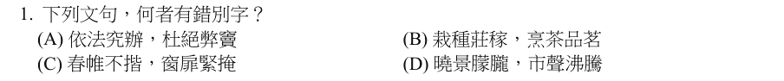
答案 C (C)「春帷不揩」的「揩」（擦拭）與文意不合，是錯字。錯別字題多為同音或形近誤用，「揩」與「開」同音，「春帷不開，窗扉緊掩」語意通順、前後相對，應作「開」。(A) 弊竇：舞弊的漏洞；(B) 莊稼、品茗；(D) 朦朧、沸騰，都正確。
建議優先覆核：Claude 依同音誤用研判「揩」應作「開」，原典未查到，請老師確認。
第 2 題
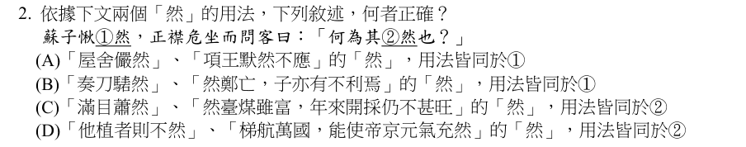
答案 A ① 愀然的「然」是形容詞詞尾，意為「……的樣子」；② 何為其然的「然」是代詞「如此」。(A) 儼然（整齊的樣子）、默然（沉默的樣子）都同 ①。(B) 騞然同 ①，「然鄭亡」的然是「然而」；(C) 蕭然同 ①，「然臺煤」的然是「然而」；(D)「不然」同 ②，「充然」同 ①。
第 3 題
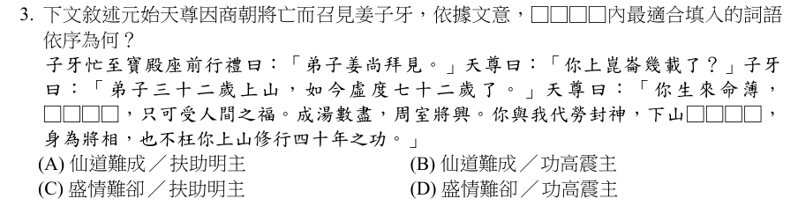
答案 A 天尊說子牙「生來命薄」，只能享人間之福，表示修仙不成，填「仙道難成」；下山的任務是助周伐商、「身為將相」，填「扶助明主」。「盛情難卻」與文意無關；「功高震主」是負面結果，不合天尊的期許。
第 4 題
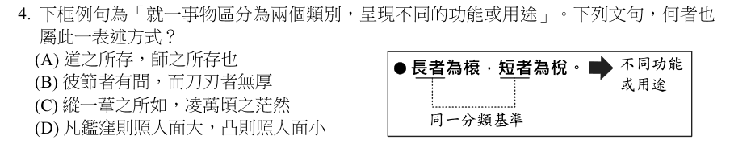
答案 D 例句「長者為榱，短者為梲」依同一基準（長短）分成兩類，各有用途。(D)「鑑窪則照人面大，凸則照人面小」依鏡面形狀分為凹、凸兩類，呈現不同效果。(A) 是同一事物的判斷；(B)「節有間、刀無厚」是兩種不同事物的對比；(C) 是並列描寫。
第 5 題
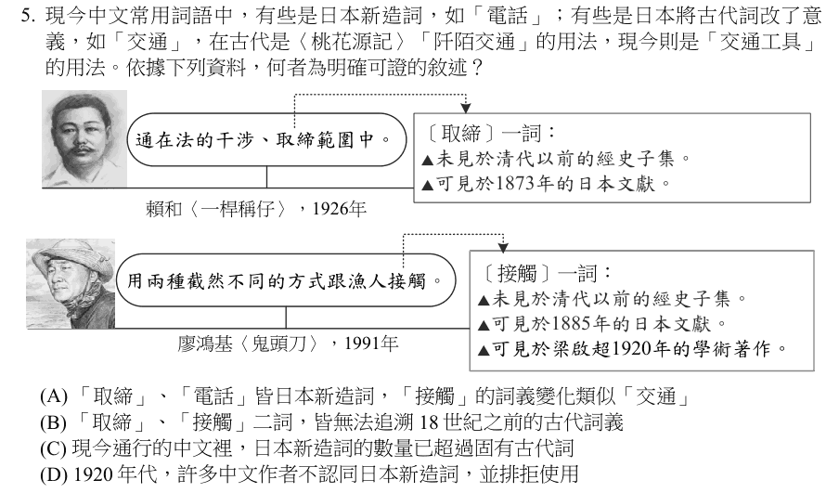
答案 B 資料顯示「取締」「接觸」都未見於清代以前的經史子集，最早見於 19 世紀日本文獻，因此無法追溯到 18 世紀以前的古代詞義。(A) 兩詞都是日本新造詞，與「交通」的古詞新義不同；(C)(D) 資料沒有提供新造詞數量或作者態度的證據。
第 6 題
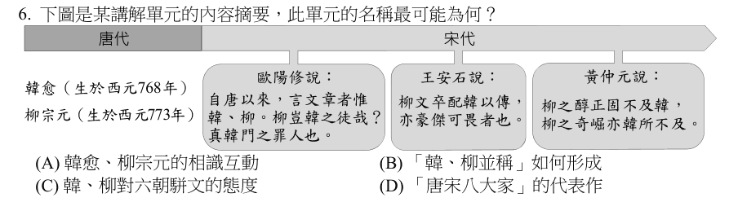
答案 B 圖中依時代排列韓愈、柳宗元的生年，再列宋代歐陽修、王安石、黃仲元對「韓、柳」的評論，說明後人如何比較、並稱兩人，主題是「韓、柳並稱」如何形成。圖中沒有兩人交往、駢文態度或八大家作品的內容。
第 7 題
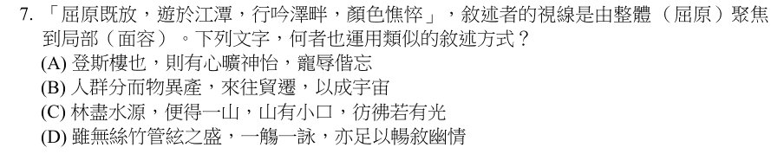
答案 C 例句視線由整體（屈原）聚焦到局部（面容）。(C)〈桃花源記〉由「林盡水源」到「一山」，再到「山有小口」，視線由大而小、逐步聚焦。(A) 寫登樓的心境；(B) 寫物產交流；(D) 寫宴飲之樂，都不是由整體到局部的觀看。
第 8 題
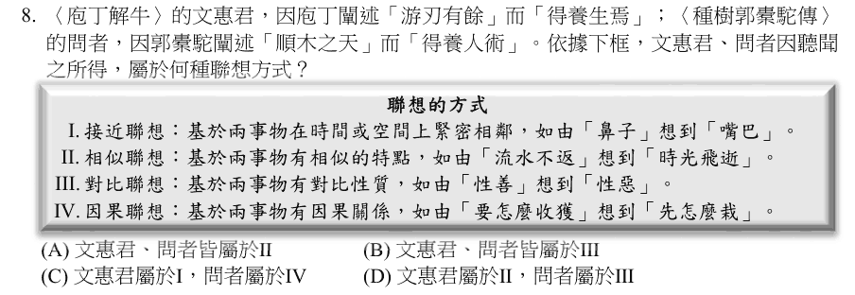
答案 A 文惠君由庖丁「順著牛的肌理運刀」聯想到「順應自然以養生」；問者由郭橐駝「順木之天」聯想到「治民也應順其本性」。兩人都是由兩件事的相似道理聯想而得，皆屬 II 相似聯想。
第 9 題
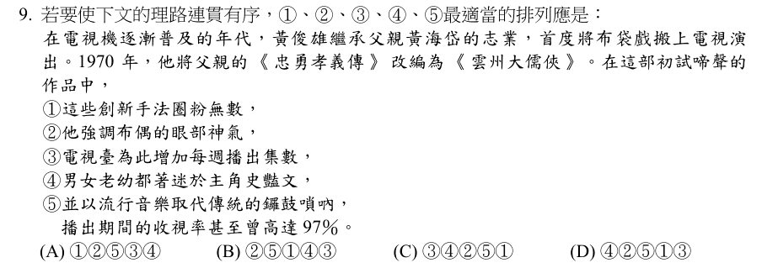
答案 B 先說作品的創新：② 強調布偶眼神 → ⑤ 並以流行音樂取代鑼鼓（「並」承接 ②）→ ① 這些創新手法圈粉無數（總結前兩項）→ ④ 男女老幼著迷史豔文 → ③ 電視臺因此增加播出集數，接末句收視率高達 97%。
第 10 題
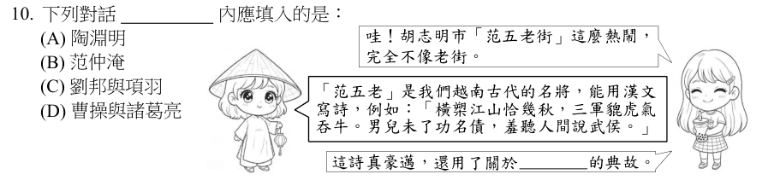
答案 D 范五老詩中「橫槊」用曹操橫槊賦詩的典故，「說武侯」指諸葛亮（武鄉侯）。詩句表達功名未竟、羞於聽人談論諸葛亮的建樹，因此是關於曹操與諸葛亮的典故。
【題組文章】
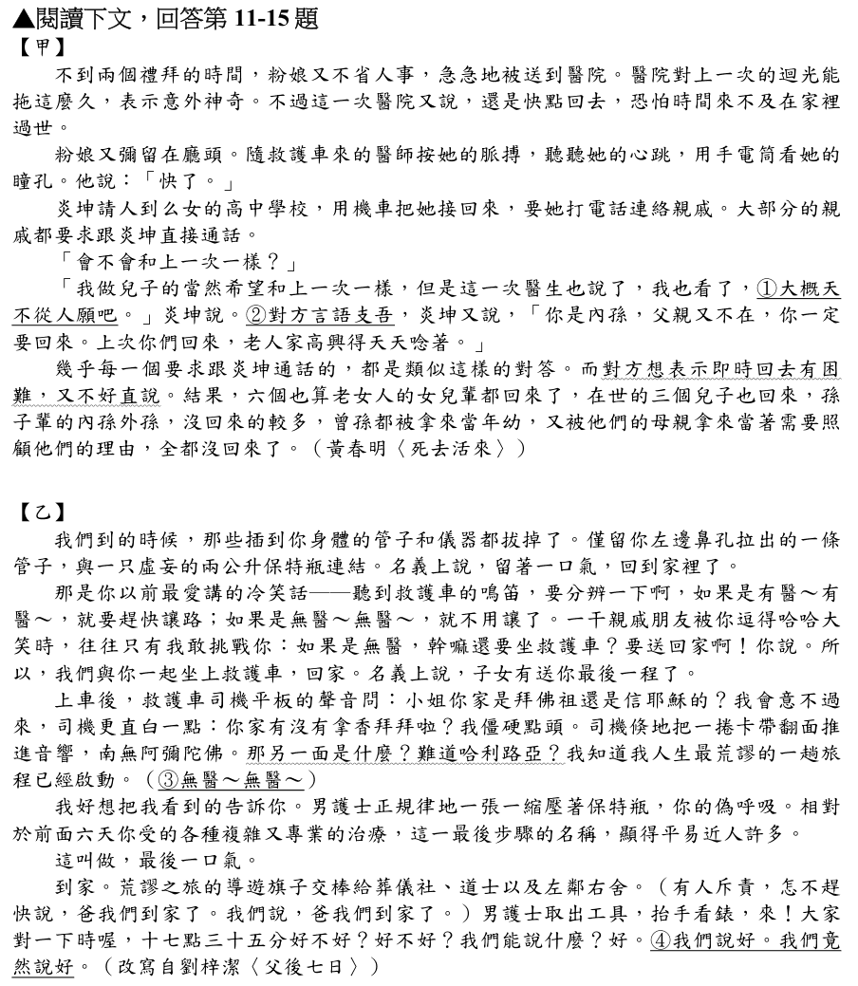
第 11 題
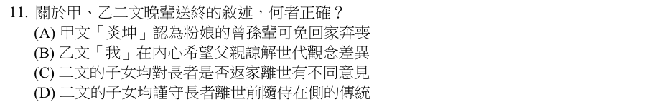
答案 D 甲文家屬依醫師建議把彌留的粉娘接回家，子女陸續趕回；乙文子女陪父親坐救護車回家，「留著一口氣，回到家裡」。二文都呈現子女遵守長者在家離世、親人隨侍在側的傳統。(A) 曾孫未回是由母親以年幼為由，不是炎坤同意；(B)(C) 文中沒有這樣的敘述。
第 12 題
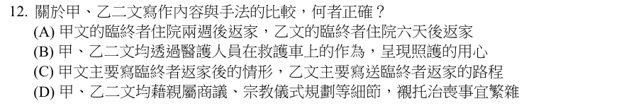
答案 C 甲文寫粉娘被送回家後，炎坤通知親戚、親屬返家的情形；乙文主要寫搭救護車送父親回家途中的見聞。(A) 甲文說「不到兩個禮拜」又送醫，不是住院兩週；(B) 甲文沒有寫救護車上醫護的作為；(D) 二文沒有親屬商議治喪的細節。
第 13 題
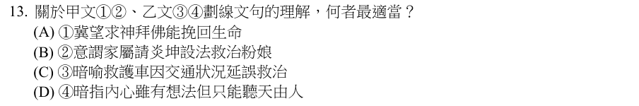
答案 D ④ 男護士問死亡時間「好不好」，家屬內心百感交集，卻只能說好，表達無可奈何、聽天由命。(A) ① 是說病情已無法挽回；(B) ② 支吾是親屬不便回來又不好直說；(C) ③「無醫」呼應父親的冷笑話，指已無法醫治、送回家。
第 14 題
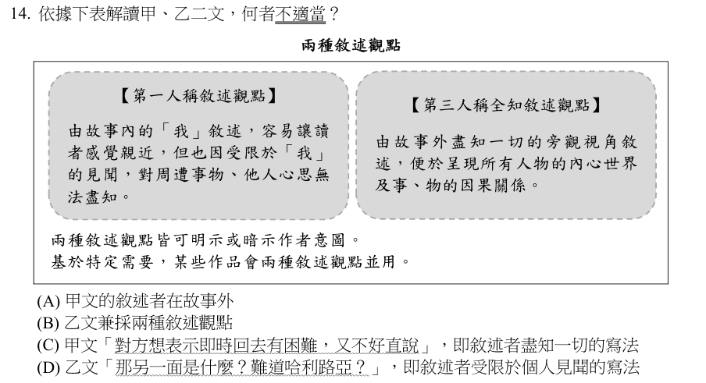
答案 B 本題選不適當的。乙文全由「我」敘述，只採第一人稱觀點，沒有兼採兩種觀點。(A) 甲文敘述者在故事外；(C) 能說出親戚心中的想法，是全知觀點；(D)「難道哈利路亞？」是「我」的猜測，受限於個人見聞。
第 15 題
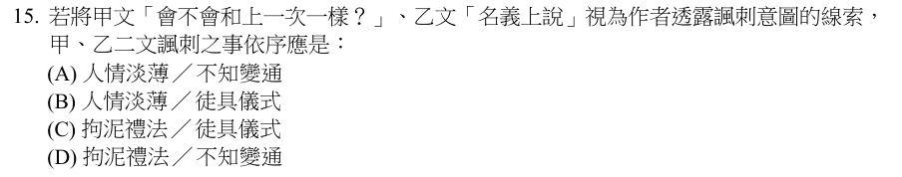
答案 B 甲文親戚問「會不會和上一次一樣？」暗示不想白跑一趟，諷刺親情淡薄；乙文一再說「名義上說」，留一口氣回家、子女送最後一程都只是形式，諷刺喪葬習俗徒具儀式。
【題組文章】
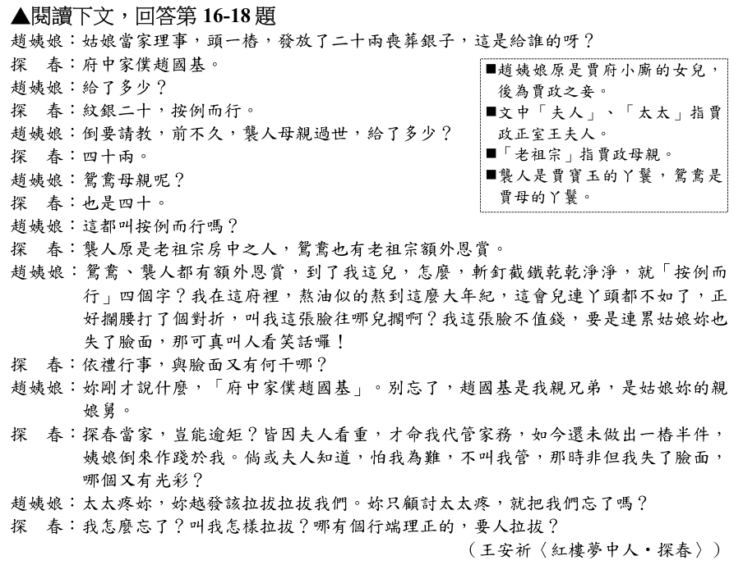
第 16 題
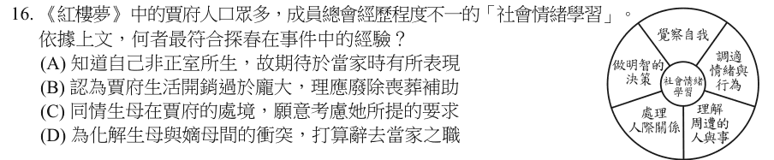
答案 A 探春是趙姨娘所生的庶女，當家時強調「豈能逾矩」「依禮行事」，希望在王夫人託付下有所表現，不被人說閒話。(B) 她沒有主張廢除喪葬補助；(C) 她拒絕了生母的要求；(D) 她沒有辭去當家的打算。
第 17 題
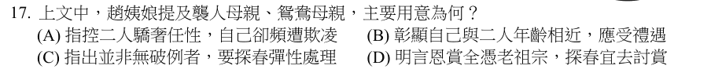
答案 C 趙姨娘舉襲人、鴛鴦母親都給了四十兩，說明府中有破例的先例，要求探春對自己的兄弟也彈性處理。(A)(B)(D) 都不是她的用意。
第 18 題
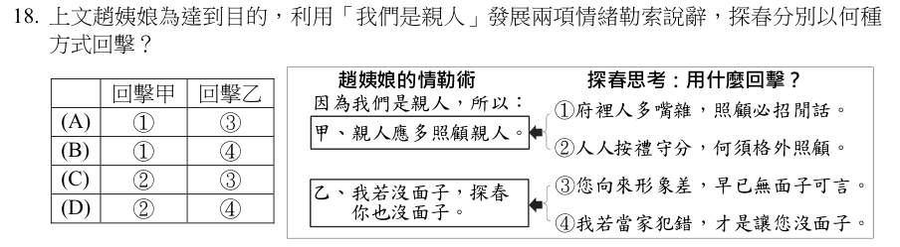
答案 D 對「親人應多照顧親人」，探春回應「哪有個行端理正的，要人拉拔」，即人人按禮守分，何須格外照顧（②）；對「我沒面子你也沒面子」，探春回應若因此做不好被撤換，「非但我失了臉面，哪個又有光彩」，即當家犯錯才會讓大家沒面子（④）。
第 19 題
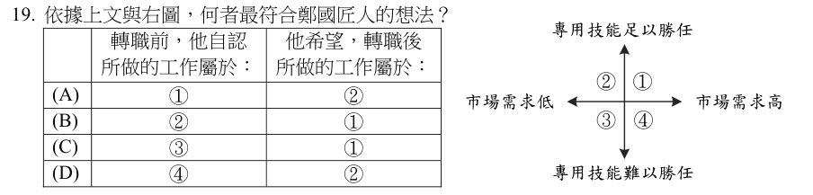
答案 B 依右圖，鄭國匠人學成後技能足以勝任，但遇上大旱、大雨，市場已不需要，屬「專用技能足以勝任、市場需求低」（②）；他改學新技能，是希望轉到「技能足以勝任、市場需求高」（①）。
第 20 題
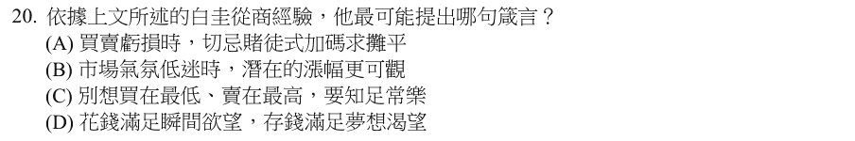
答案 B 白圭「人棄我取，人取我與」，在穀類豐收價低時收購，等市面缺貨再賣，屬逆向操作。最符合的箴言是「市場氣氛低迷時，潛在的漲幅更可觀」。其他選項與逆勢操作的經驗無關。
第 21 題
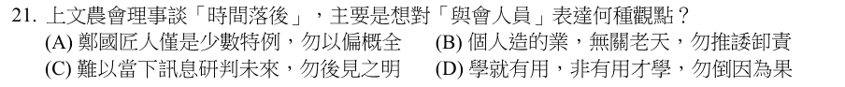
答案 C 蔡理事說明農民與匠人都只能依「上一期」的資訊決定下一步，等到成果出來時市場已變，強調當下難以預知未來，不宜事後以結果苛責鄭國匠人，即勿用後見之明。
第 22 題
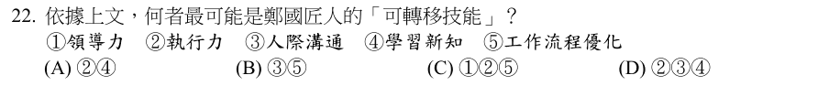
答案 A 鄭國匠人三次學成新技藝，展現能把計畫做出成果的執行力（②）與不斷學習新知的能力（④），這些是可轉移到任何職業的技能。文中沒有他帶領他人、與人溝通或優化流程的事證。
【題組文章】
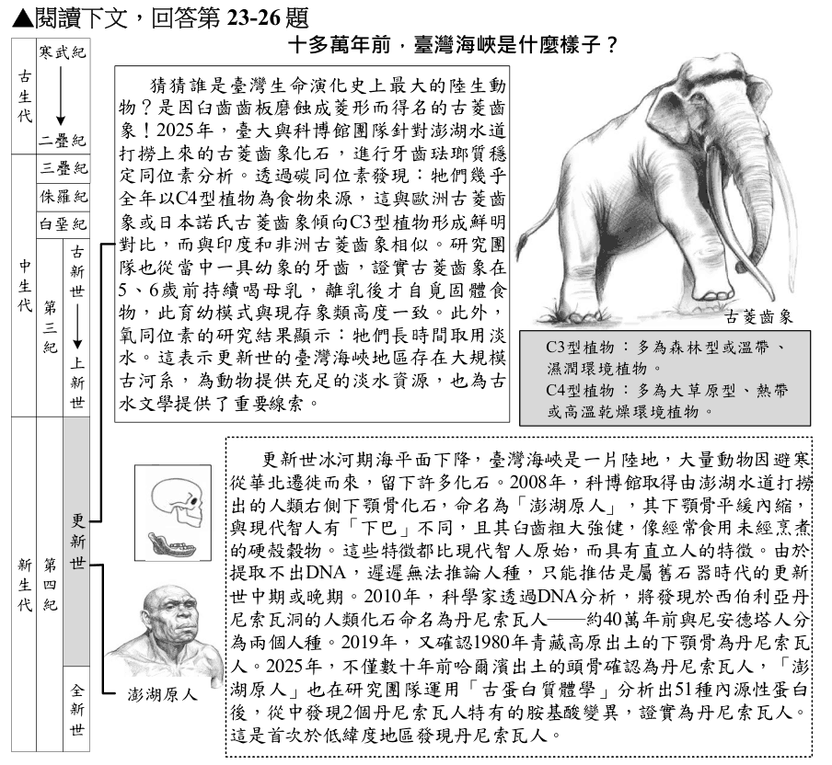
第 23 題
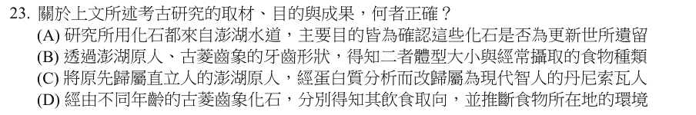
答案 D 研究團隊分析古菱齒象成年與幼象的牙齒，得知其以 C4 植物為食、5～6 歲前喝母乳，並由氧同位素推知有大規模淡水河系。(A) 丹尼索瓦人化石還來自西伯利亞、青藏高原、哈爾濱；(B) 沒有推得體型；(C) 丹尼索瓦人不是現代智人。
第 24 題
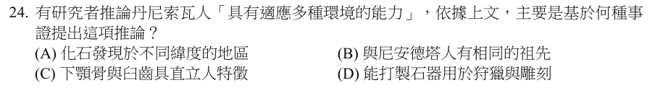
答案 A 丹尼索瓦人化石在西伯利亞、青藏高原、哈爾濱，以及低緯度的澎湖水道都有發現，分布緯度與環境差異大，因此推論其能適應多種環境。
第 25 題
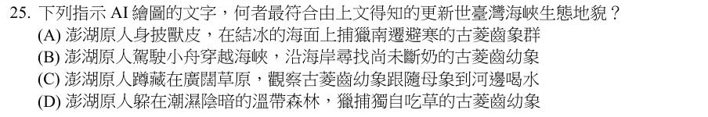
答案 C 依文章：古菱齒象以大草原型的 C4 植物為食，幼象 5～6 歲前喝母乳，並長期取用古河系的淡水。因此草原、母象帶幼象到河邊喝水的畫面最符合。(A) 臺灣海峽當時是陸地，非結冰海面；(B) 是陸地，不需駕舟；(D) 溫帶潮濕森林是 C3 植物環境。
第 26 題
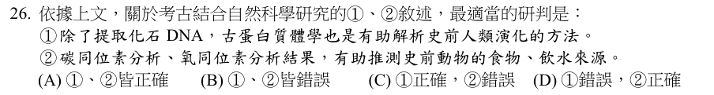
答案 A ① 澎湖原人提取不到 DNA，改用古蛋白質體學確認為丹尼索瓦人，正確；② 碳同位素推知食物來源、氧同位素推知飲用淡水，正確。
【題組文章】
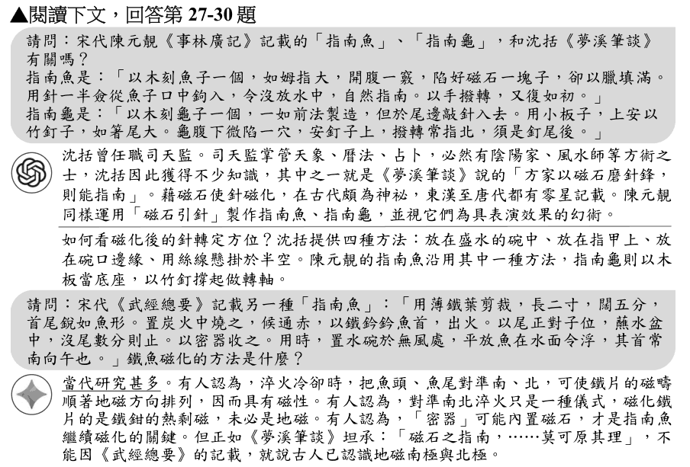
第 27 題
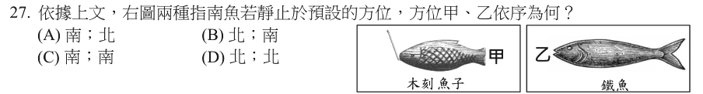
答案 B 木刻魚子的針從魚口鉤入，「自然指南」，魚口（頭）指南，尾端甲指北；鐵魚「其首常南向午」，魚頭乙指南。故甲、乙依序為北、南。
第 28 題
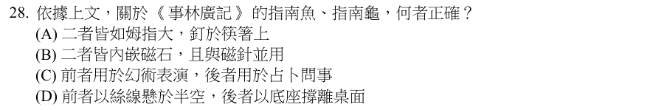
答案 B 依《事林廣記》，指南魚腹中「陷好磁石」並用針從口中鉤入，指南龜「一如前法製造」再於尾邊敲針入去，兩者都內嵌磁石並使用磁針。(A) 只有指南魚提到如姆指大；(C) 兩者都被視為幻術；(D) 指南魚是放在水中。
第 29 題
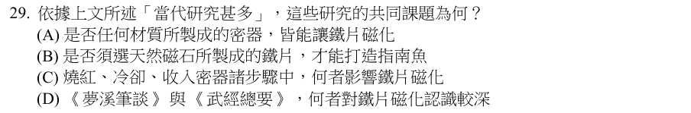
答案 C 文中各家觀點分別認為：淬火時對準南北、鐵鉗的熱剩磁、密器中的磁石，才是鐵魚磁化的關鍵，共同討論的是燒紅、冷卻、收入密器等步驟中哪一項使鐵片磁化。
第 30 題
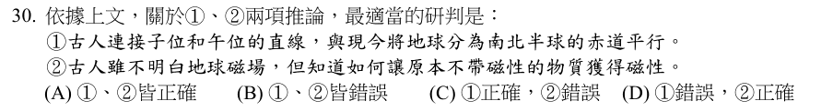
答案 D ① 子位（北）與午位（南）連線是南北向的線，與赤道垂直而非平行，錯誤；② 古人雖「莫可原其理」，不明白地磁原理，但已能用磁石磨針、淬火等方法使物體帶磁，正確。
【題組文章】
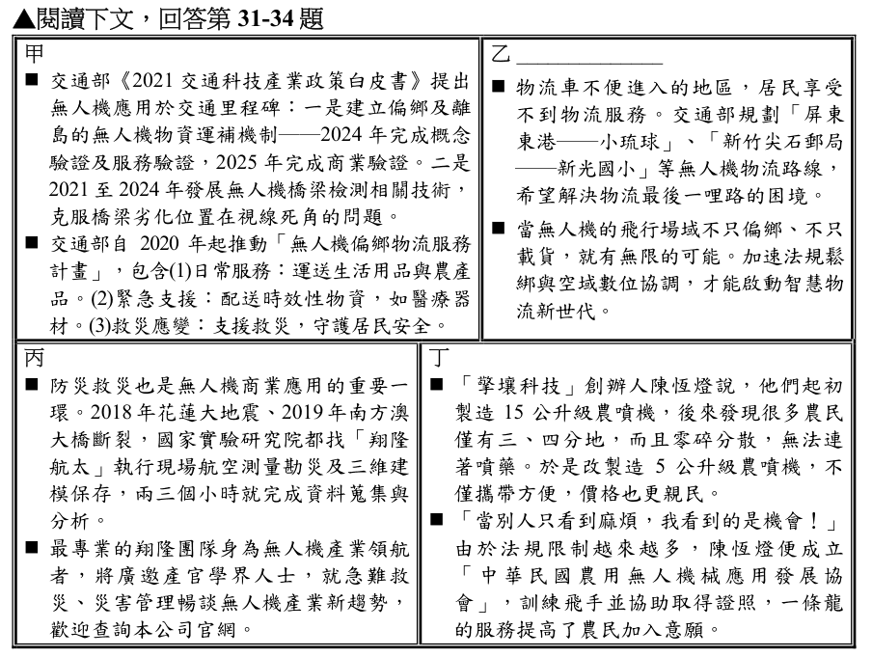
第 31 題
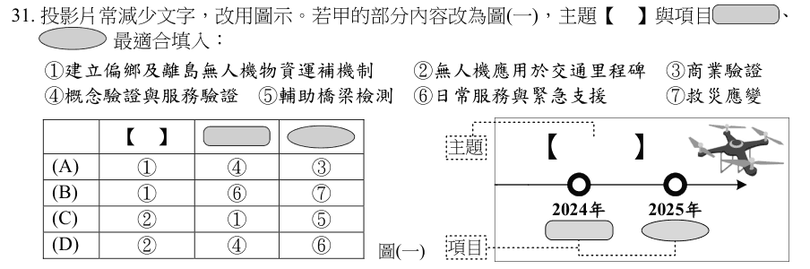
答案 A 甲的第一點是「建立偏鄉及離島無人機物資運補機制」的時程：2024 年完成概念驗證及服務驗證，2025 年完成商業驗證。圖（一）主題填 ①，2024 年填 ④，2025 年填 ③。
第 32 題
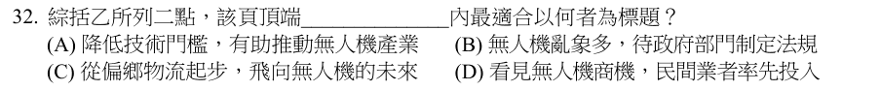
答案 C 乙的兩點先談以無人機解決偏鄉物流最後一哩路，再談飛行場域擴大後的無限可能，最適合的標題是「從偏鄉物流起步，飛向無人機的未來」。(A)(B)(D) 都只呼應部分內容或與內容不符。
第 33 題
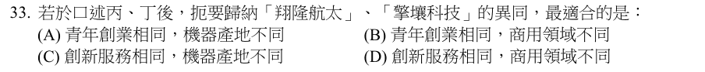
答案 D 翔隆航太提供勘災測量與三維建模，擎壤科技改良小型農噴機並提供飛手訓練，兩者都是以創新服務開拓無人機市場，但一個在防災救災、一個在農業，商用領域不同。文中未提機器產地，也未說是青年創業。
第 34 題
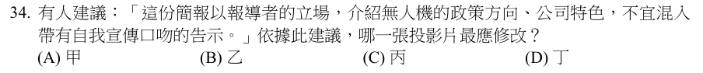
答案 C 丙的第二點說「最專業的翔隆團隊身為無人機產業領航者……歡迎查詢本公司官網」，是公司自我宣傳的告示口吻，與報導者立場不符，最應修改。
【題組文章】
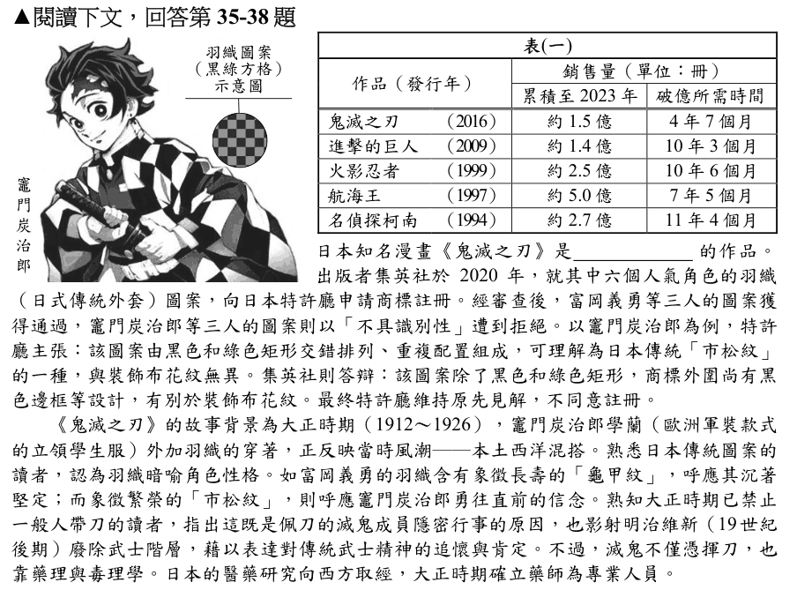
第 35 題
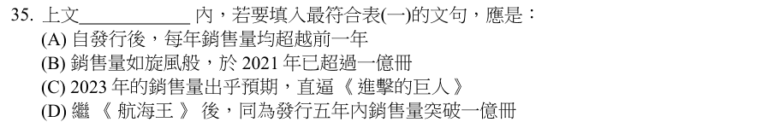
答案 B 依表（一），《鬼滅之刃》2016 年發行，4 年 7 個月破億，約在 2021 年銷售量已超過一億冊。(A) 表中沒有逐年銷量；(C) 表列的是累積銷量；(D)《航海王》破億花了 7 年 5 個月，不是五年內。
第 36 題
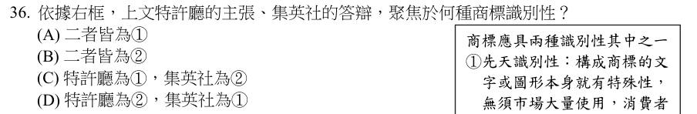
答案 A 特許廳主張圖案只是傳統市松紋，本身不具特殊性；集英社則強調外框等設計使圖案有別於一般花紋。雙方爭論的都是圖案「本身」是否具特殊性，即先天識別性（①），都未以銷售量等市場資料主張後天識別性。
第 37 題
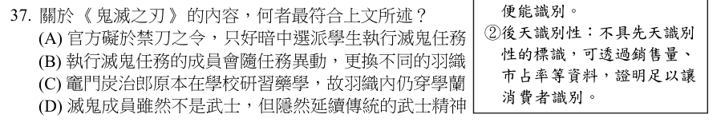
答案 D 文中指出大正時期禁止一般人帶刀，滅鬼成員佩刀隱密行事，影射明治維新廢除武士階層，並表達對武士精神的追懷。可知滅鬼成員不是武士，卻延續武士精神。(A)(B)(C) 文中都沒有相關敘述。
第 38 題
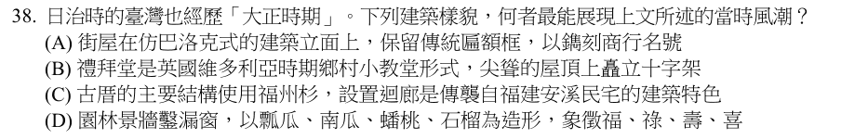
答案 A 文中說大正時期的風潮是「本土西洋混搭」。仿巴洛克式的西洋立面上保留傳統匾額框，正是本土與西洋混搭。(B) 純英式教堂；(C)(D) 純傳統中式建築，都不是混搭。

114 學年度
第 1 題
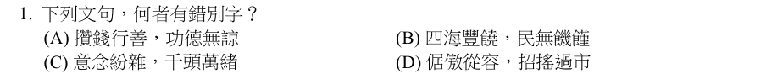
答案 A (A)「功德無諒」應作「功德無量」，指功德多到無法計量。(B) 豐饒、饑饉；(C) 紛雜、千頭萬緒；(D) 倨傲、招搖過市，都正確。
第 2 題
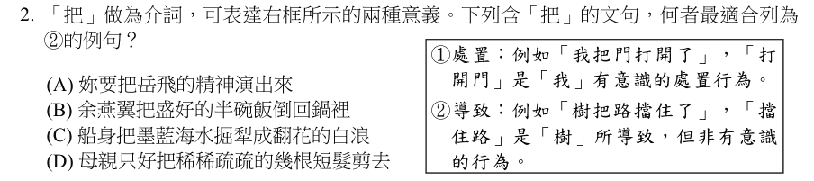
答案 C ② 導致：主語並非有意識地造成結果。(C) 船身航行把海水犁成白浪，並非船身有意為之，屬導致。(A)(B)(D) 的主語（妳、余燕翼、母親）都是有意識地處置某事物。
第 3 題
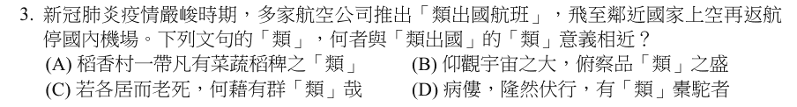
答案 D 「類出國」的「類」是「像、類似」。(D)「有類橐駝者」意為「好像駱駝」，意思相近。(A)「菜蔬稻稗之類」是種類；(B)「品類之盛」是萬物；(C)「群類」指同類、族群。
第 4 題
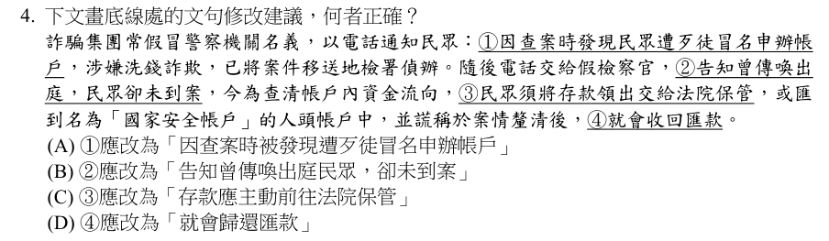
答案 D 詐騙集團謊稱案情釐清後會把錢還給民眾，從騙徒的立場應說「歸還匯款」；「收回」是民眾的角度，主客顛倒。(A) 改成被動句意思不通；(B) 斷句後語意變成傳喚民眾卻沒到案，反而錯誤；(C)「存款主動前往法院」主語不合理。
第 5 題
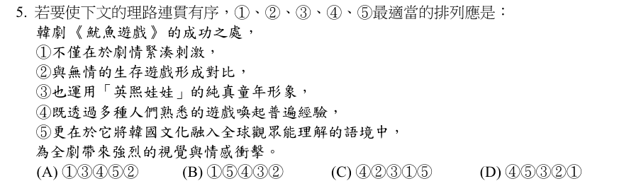
答案 B 「不僅在於……（①）更在於……（⑤）」先說成功的兩個層面；接著說明融入全球語境的方法：「既透過熟悉的遊戲……（④），也運用英熙娃娃的純真形象（③），與無情的生存遊戲形成對比（②）」，接末句「帶來強烈的視覺與情感衝擊」。
第 6 題
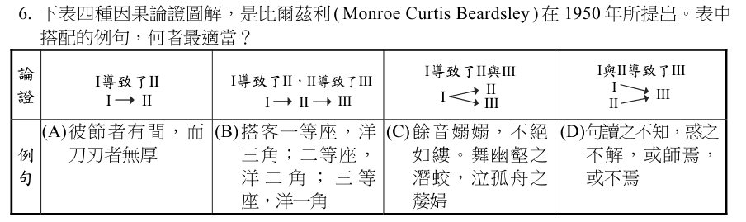
答案 C (C)「餘音嫋嫋」這個原因同時導致「舞幽壑之潛蛟」與「泣孤舟之嫠婦」兩個結果，符合「Ⅰ導致了Ⅱ與Ⅲ」。(A) 是兩項條件並列；(B) 是票價的並列說明，沒有因果；(D) 說明對句讀與疑惑兩種情況的不同態度，不是兩個原因共同導致一個結果。
第 7 題
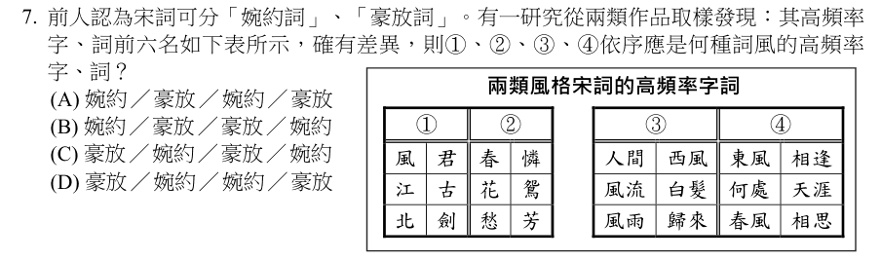
答案 C 表中 ① 風、君、江、古、北、劍，③ 人間、西風、風流、白髮、風雨、歸來，多寫江山、歷史、壯志與人生感慨，屬豪放詞；② 春、憐、花、鴛、愁、芳，④ 東風、相逢、何處、天涯、春風、相思，多寫春景與相思離情，屬婉約詞。
第 8 題
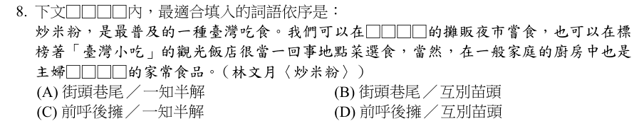
答案 B 炒米粉在大街小巷的攤販夜市都吃得到，填「街頭巷尾」；家庭主婦各有拿手做法、彼此較勁，填「互別苗頭」。「前呼後擁」形容隨從眾多；「一知半解」與家常拿手菜的語意不合。
第 9 題
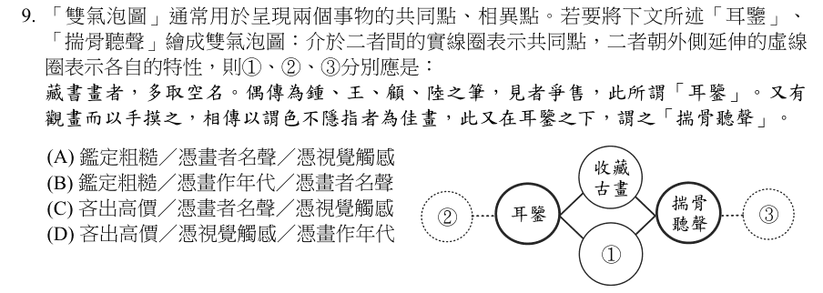
答案 A 耳鑒只聽畫家名氣就搶購，揣骨聽聲以手摸畫色判斷好壞，兩者共同點是鑑定方法粗糙（①）；耳鑒憑畫者名聲（②），揣骨聽聲憑觸感（③）。
第 10 題
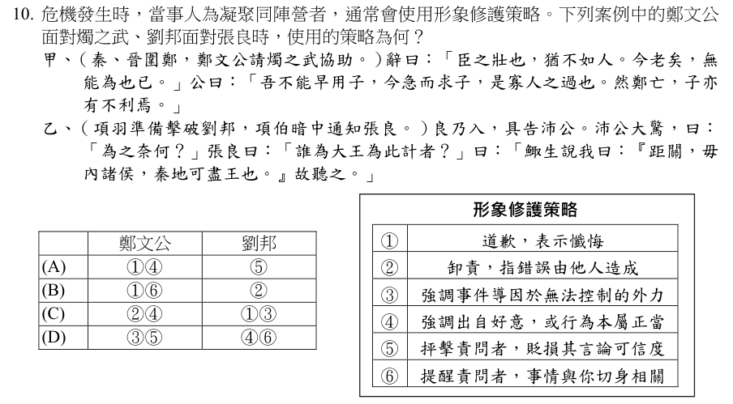
答案 B 鄭文公說「是寡人之過也」，是道歉（①）；又說「鄭亡，子亦有不利焉」，提醒燭之武事情與他切身相關（⑥）。劉邦把拒關的錯推給「鯫生說我」，是卸責給他人（②）。
【題組文章】
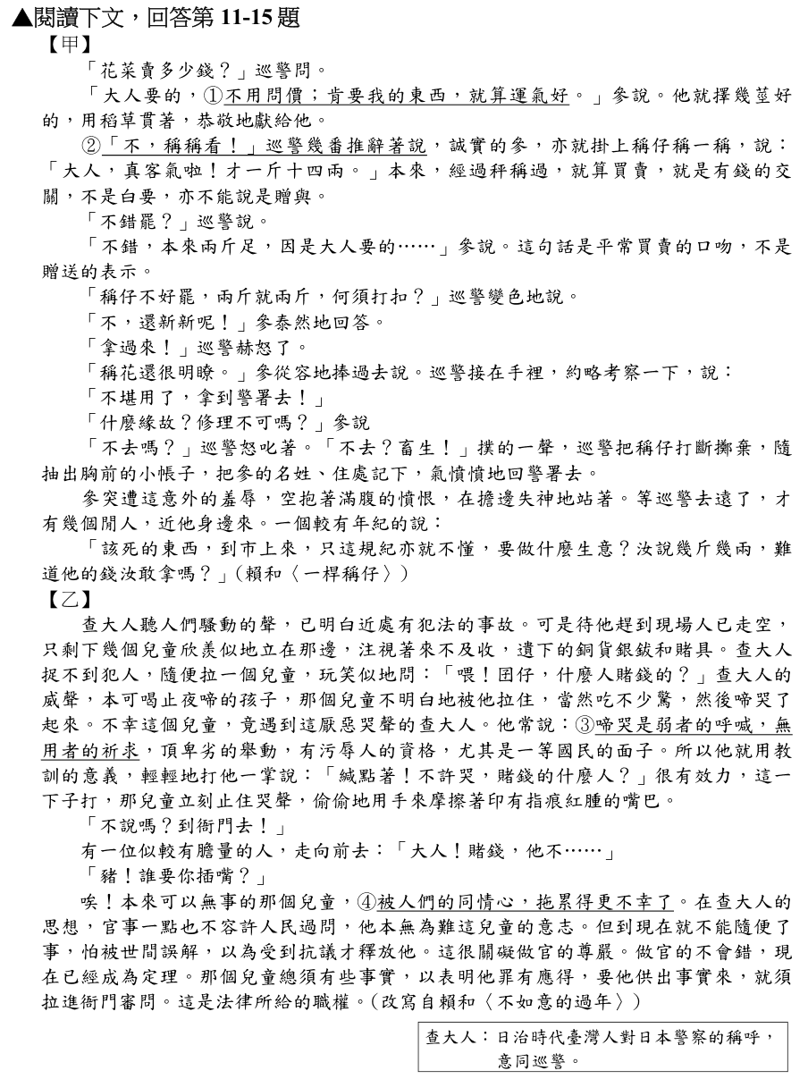
第 11 題
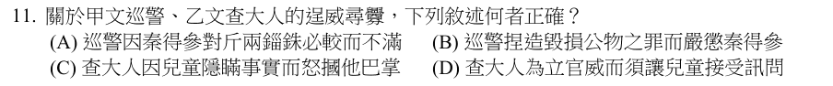
答案 D 查大人原本沒有為難兒童的意思，但因有人插嘴，怕被誤會是受到抗議才放人，有損做官的尊嚴，所以要把兒童帶回衙門審問，以立官威。(A) 參並未計較斤兩，是巡警因參照實報斤兩而不悅；(B) 稱仔是參自己的，巡警藉口稱仔不堪用；(C) 查大人打兒童是因厭惡哭聲。
第 12 題
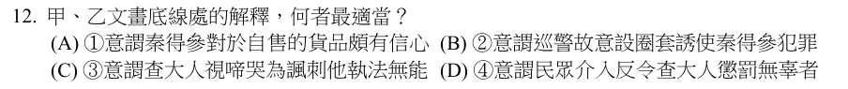
答案 D ④ 民眾出於同情替兒童說話，反而讓查大人為了面子必須審問兒童，兒童因此更不幸。(A) ① 是依當時慣例，表示警察要的東西不必付錢；(B) ② 巡警要求秤重，表面上客氣，並非設圈套；(C) ③ 查大人認為啼哭是卑劣、有辱尊嚴的舉動。
第 13 題
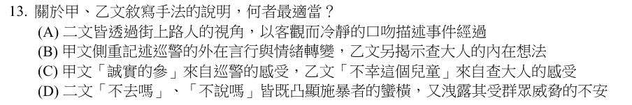
答案 B 甲文主要寫巡警的言行與態度由客氣到「變色」、「赫怒」；乙文除言行外，還寫出查大人「怕被世間誤解」「關礙做官的尊嚴」等內心想法。(A) 二文以敘述者角度，不是路人視角；(C)「誠實的參」「不幸這個兒童」都是敘述者的評價；(D) 施暴者並無受群眾威脅的不安。
第 14 題
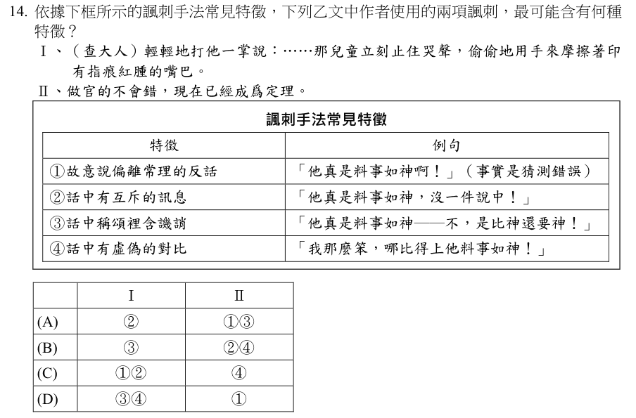
答案 A Ⅰ 說「輕輕地打」，卻留下「指痕紅腫」，話中訊息互相矛盾（②）。Ⅱ「做官的不會錯，現在已經成為定理」，是故意說違背常理的反話（①），表面稱頌官員，實則譏諷（③）。
第 15 題
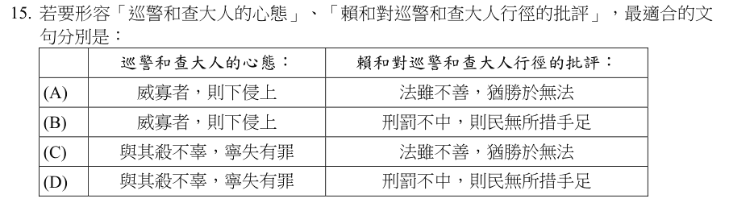
答案 B 巡警與查大人都怕失去威嚴，認為威勢不夠人民就會冒犯，符合「威寡者，則下侵上」。賴和批評他們濫權、處罰不當，使百姓無所適從，符合「刑罰不中，則民無所措手足」。
【題組文章】
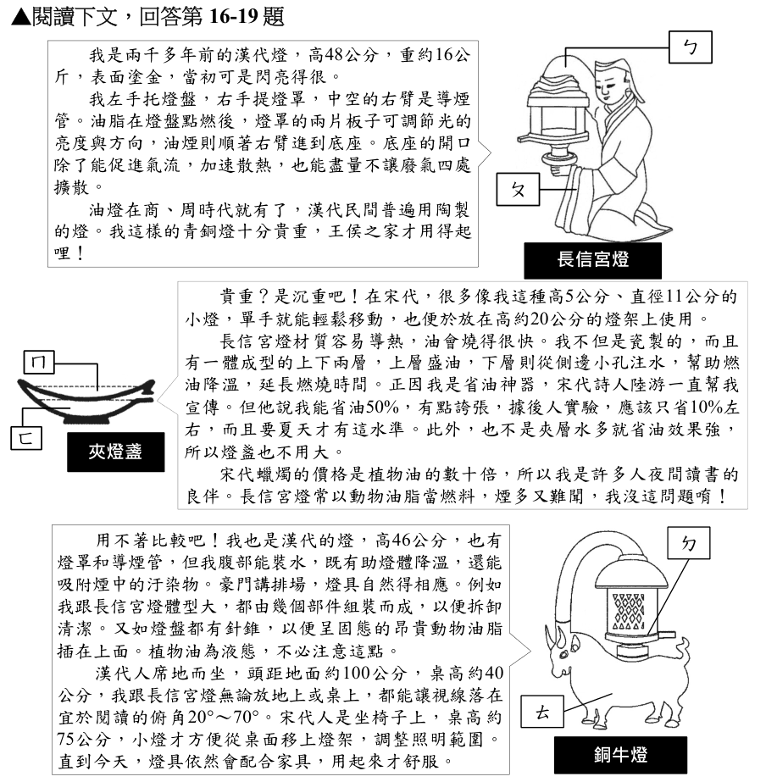
第 16 題
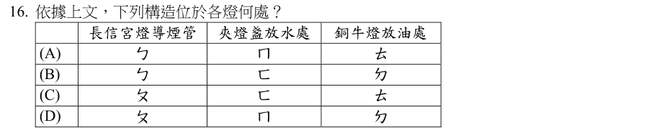
答案 B 依文與圖：長信宮燈「中空的右臂是導煙管」（ㄅ）；夾燈盞「下層則從側邊小孔注水」（ㄈ）；銅牛燈的燈盤用來盛放燃料（ㄉ）。
第 17 題
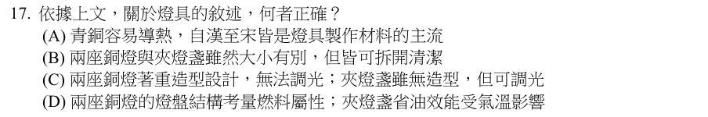
答案 D 兩座銅燈的燈盤都有針錐，是為了插住固態的動物油脂，考量燃料屬性；夾燈盞的省油效果要夏天才達到約 10%，受氣溫影響。(A) 漢代民間多用陶燈，宋代夾燈盞是瓷製；(B) 夾燈盞一體成型，不能拆；(C) 長信宮燈的燈罩可調節亮度與方向。
第 18 題
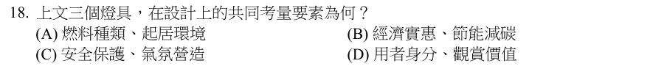
答案 A 三燈都配合燃料設計（銅燈針錐插固態油脂、夾燈盞注水降溫省油），也都配合當時的起居方式（漢人席地而坐、宋人坐椅子）設計高度。(B)(C)(D) 不是三者共同的考量。
第 19 題
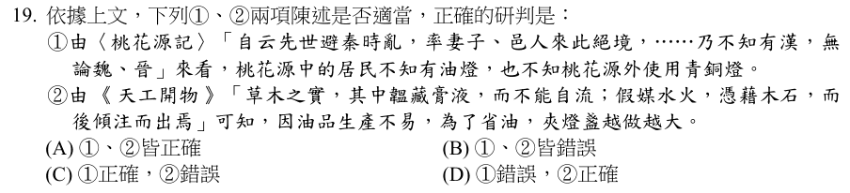
答案 B ① 油燈在商周就有，桃花源居民避的是秦亂，自然知道油燈；不知漢魏晉，也不能推得他們不知外界用青銅燈，錯誤。② 文中說「不是夾層水多就省油效果強，所以燈盞也不用大」，夾燈盞並未越做越大，錯誤。
【題組文章】
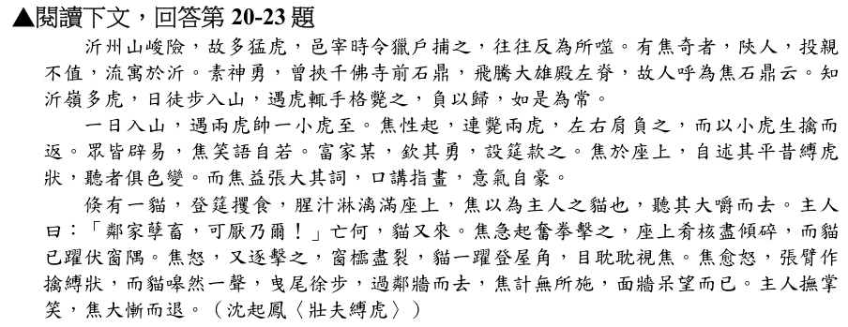
第 20 題
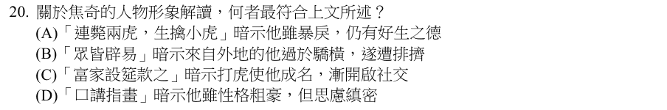
答案 C 焦奇空手打虎出名後，富家仰慕其勇、設宴款待，可見打虎使他成名，開始有社交。(A) 生擒小虎並非出於好生之德；(B)「辟易」是眾人驚退，不是排擠；(D)「口講指畫，意氣自豪」是誇耀自得，不是思慮縝密。
第 21 題
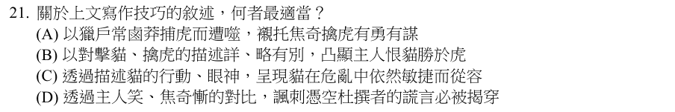
答案 C 文中寫貓「一躍登屋角，目耽耽視焦」「嗥然一聲，曳尾徐步」，以動作與眼神寫出貓在混亂中敏捷又從容。(A) 獵戶被噬是襯托焦奇神勇，文中沒有說他有謀；(B) 詳寫擊貓是為了對比，不是主人恨貓；(D) 焦奇打虎是事實，不是杜撰。
第 22 題
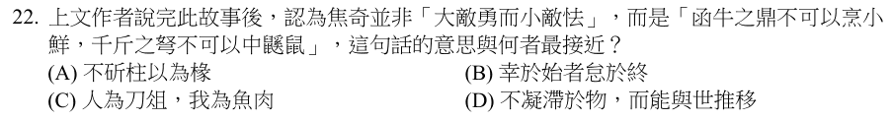
答案 A 「函牛之鼎不可以烹小鮮，千斤之弩不可以中鼷鼠」是說大材不宜小用。(A)「不斫柱以為椽」是不把可做柱子的大木砍成小椽，意思最接近。(B) 開始努力後來懈怠；(C) 任人宰割；(D) 不拘泥、能隨世變通。
第 23 題
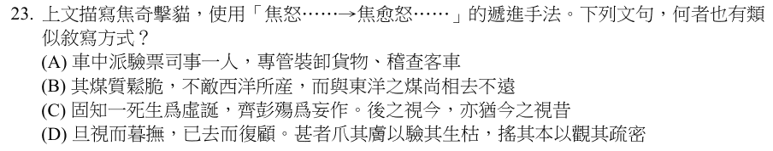
答案 D 「旦視而暮撫，已去而復顧。甚者爪其膚……搖其本……」由看、撫摸到反覆回看，再到抓樹皮、搖樹根，行為層層加深，屬遞進寫法。(A) 職務說明；(B) 比較；(C) 推論，都不是遞進。
【題組文章】
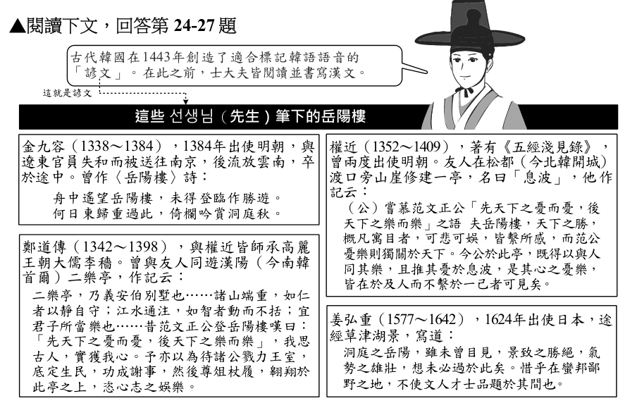
第 24 題
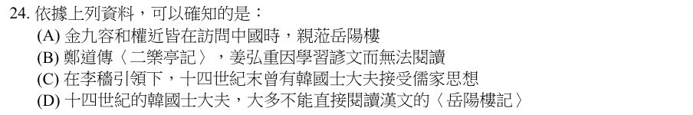
答案 C 鄭道傳與權近都師承大儒李穡，權近著有《五經淺見錄》，可知十四世紀末已有韓國士大夫在李穡引領下接受儒家思想。(A) 金九容只在舟中遙望岳陽樓；(B) 諺文創造前士大夫皆讀漢文，文中無姜弘重不能讀的根據；(D) 士大夫都能讀寫漢文。
第 25 題
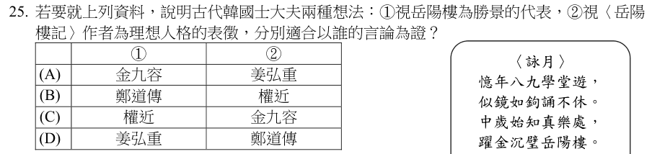
答案 D ① 姜弘重說洞庭岳陽景致絕勝，以它為標準衡量草津湖景，視岳陽樓為勝景代表；② 鄭道傳引范仲淹「先天下之憂而憂」，說「我思古人，實獲我心」，視范仲淹為理想人格。
第 26 題
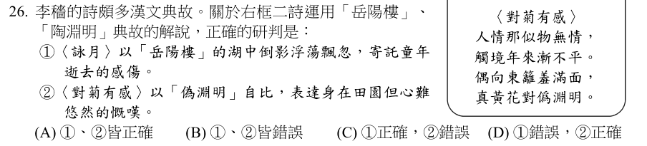
答案 D ① 〈詠月〉說小時只會背誦「似鏡如鉤」，中年才懂得「躍金沉璧」（〈岳陽樓記〉月景）的真樂，是領悟而非感傷，錯誤。② 〈對菊有感〉說面對東籬菊花感到羞愧，以「偽淵明」自稱，表示身在田園卻不能像陶淵明那樣悠然，正確。
第 27 題
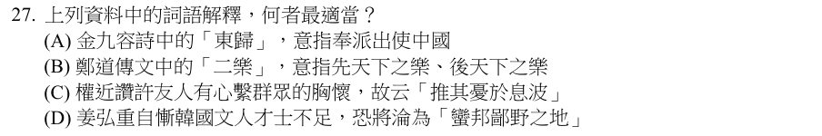
答案 C 權近稱讚友人憂樂都在及於他人，「推其憂於息波」即把對眾人的關懷推及渡口的風波，心繫群眾。(A)「東歸」指回到東方的故國；(B)「二樂」指仁者樂山、智者樂水；(D) 姜弘重惋惜的是草津湖景位在日本「蠻邦」，無文人品題，並非自慚。
【題組文章】
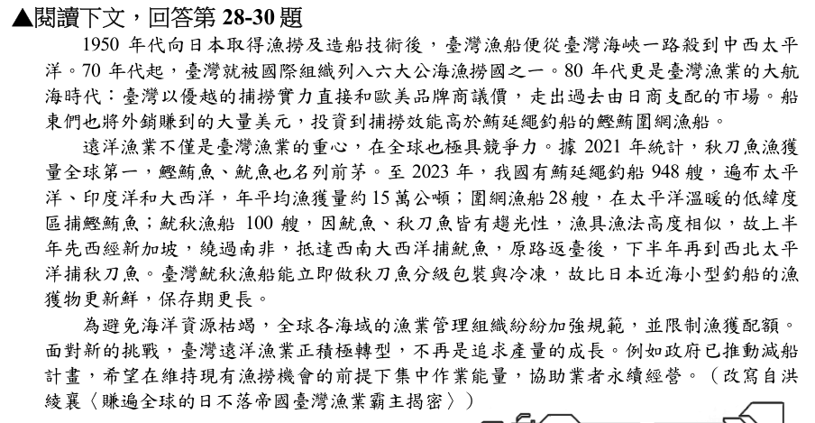
第 28 題
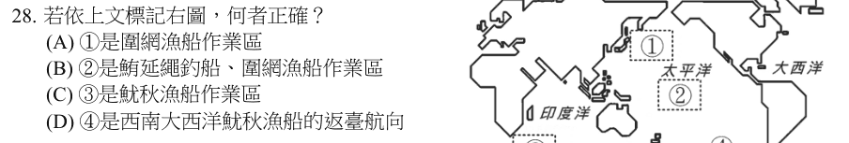
答案 B 依文章，鮪延繩釣船遍布三大洋，圍網漁船在太平洋溫暖的低緯度海域作業，圖中位於太平洋低緯度的 ② 符合兩者作業區。① 位於西北太平洋，應是秋刀魚作業區；③ 不是魷秋漁船作業區；④ 不符合「原路返臺」經南非、新加坡的航向。
第 29 題
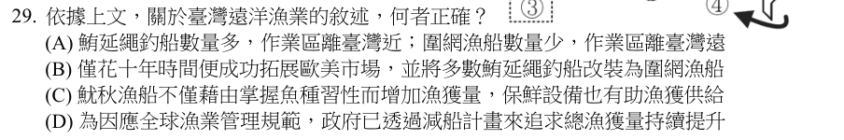
答案 C 魷魚與秋刀魚都有趨光性，魷秋漁船掌握此習性調整漁具漁法，又能在船上分級冷凍，比日本近海小船的漁獲更新鮮。(A) 延繩釣船遍布三大洋，不是離臺灣近；(B) 文中沒有十年的說法，也未說多數改裝；(D) 減船計畫是為永續，不再追求產量成長。
第 30 題
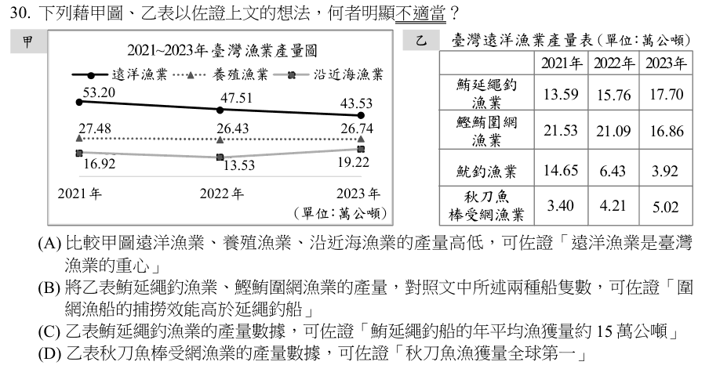
答案 D 本題選明顯不適當的。乙表只有臺灣自己的秋刀魚產量，沒有其他國家的數據，無法佐證「全球第一」。(A) 甲圖可比較三種漁業產量；(B) 圍網船只有 28 艘，產量卻與 948 艘延繩釣船相近；(C) 延繩釣產量約 14～18 萬公噸，平均約 15 萬公噸。
【題組文章】
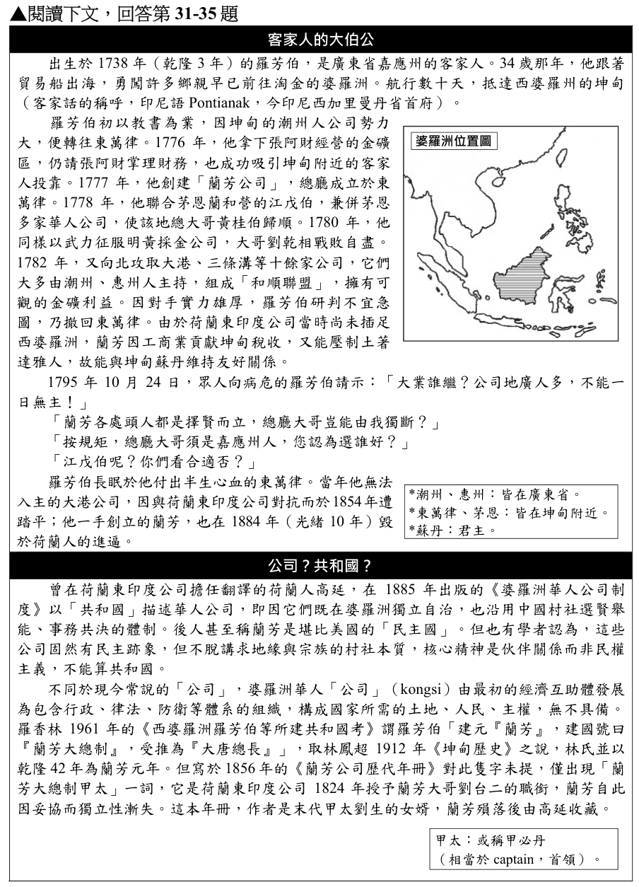
第 31 題
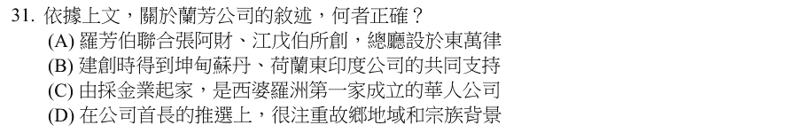
答案 D 羅芳伯臨終時，眾人說「按規矩，總廳大哥須是嘉應州人」，可見推選首長注重故鄉地域。(A) 張阿財是被收編後掌理財務，不是共同創辦；(B) 當時荷蘭東印度公司尚未插足西婆羅洲；(C) 坤甸早有潮州人公司。
第 32 題
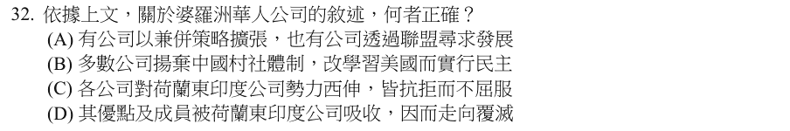
答案 A 蘭芳以武力兼併茅恩、明黃等公司擴張；大港、三條溝等公司則組成「和順聯盟」。(B) 公司沿用中國村社體制；(C) 蘭芳後來接受荷蘭授予的職銜而妥協；(D) 大港、蘭芳都是被荷蘭以武力消滅。
第 33 題
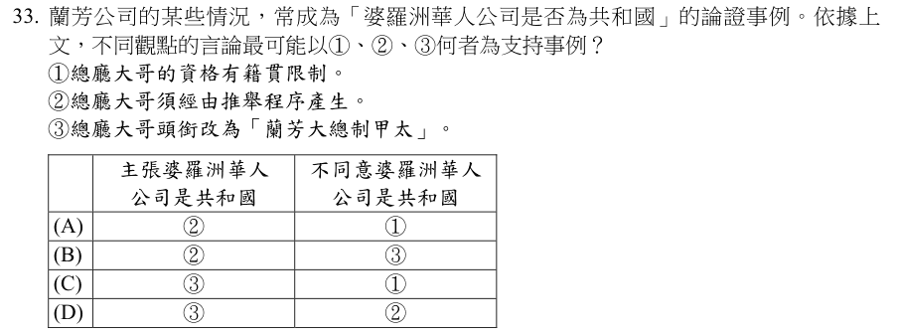
答案 A 主張是共和國者，以總廳大哥須經「擇賢而立」的推舉程序（②）為例；反對者認為這些公司仍不脫地緣與宗族的村社本質，以總廳大哥須是嘉應州人的籍貫限制（①）為例。③ 是荷蘭授予的職銜，代表獨立性漸失，與是否民主無關。
第 34 題
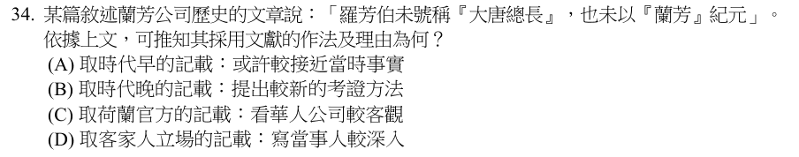
答案 A 「大唐總長」「蘭芳紀元」出自 1912 年《坤甸歷史》與 1961 年羅香林的著作，而 1856 年的《蘭芳公司歷代年冊》對此隻字未提。文章採信年代較早、作者與末代甲太關係密切的年冊，理由是較接近當時事實。
第 35 題
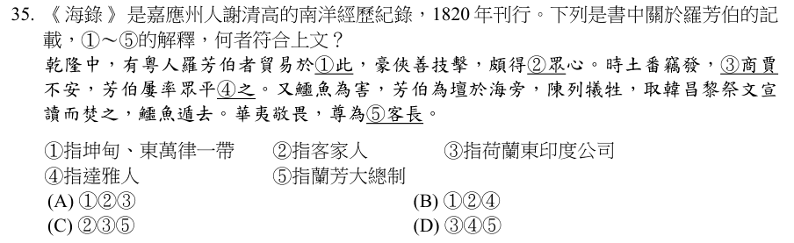
答案 B ① 羅芳伯在坤甸、東萬律一帶貿易；② 他得到投靠的客家人擁戴；④ 他率眾平定騷亂的土著，即壓制達雅人。③「商賈」指商人，不是荷蘭東印度公司；⑤「客長」是華人與土著對他的尊稱，「蘭芳大總制甲太」是 1824 年荷蘭授予劉台二的職銜。
【題組文章】
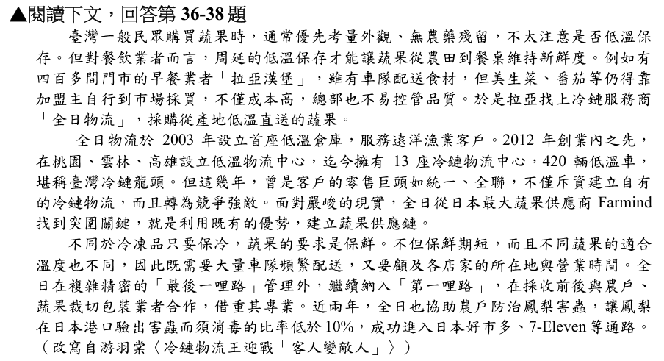
第 36 題
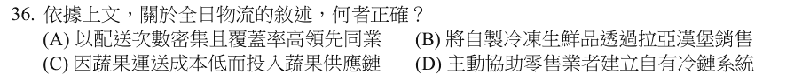
答案 A 全日物流擁有 13 座冷鏈物流中心、420 輛低溫車，能頻繁配送、覆蓋廣，堪稱臺灣冷鏈龍頭。(B) 全日是幫拉亞採購配送產地蔬果，不是自製冷凍品；(C) 蔬果保鮮要求高、配送複雜，成本並不低；(D) 統一、全聯是自行建立冷鏈，轉為競爭對手。
第 37 題
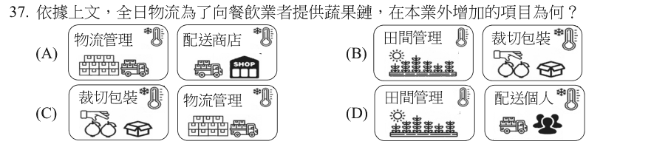
答案 B 全日在原本的配送（最後一哩路）之外，加入「第一哩路」：在採收前後與農戶合作，如協助防治鳳梨害蟲（田間管理），並與蔬果裁切包裝業者合作（裁切包裝）。物流管理與配送是原本的業務。
第 38 題
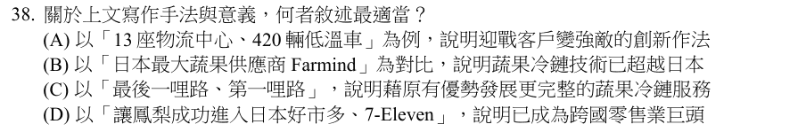
答案 C 文章以「最後一哩路」代表原本的配送優勢，再延伸到產地端的「第一哩路」，說明全日如何藉原有優勢建構完整的蔬果冷鏈。(A) 13 座中心、420 輛車是原本的規模，不是迎戰的新作法；(B) Farmind 是學習對象；(D) 鳳梨只是進入日本通路，全日並未成為零售巨頭。

113 學年度
第 1 題
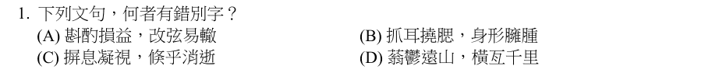
答案 C (C)「摒息」應作「屏息」，指暫時抑止呼吸；「倏乎」應作「倏忽」，形容極快。(A) 改弦易轍；(B) 抓耳撓腮、臃腫；(D) 蓊鬱、橫亙，都正確。
第 2 題
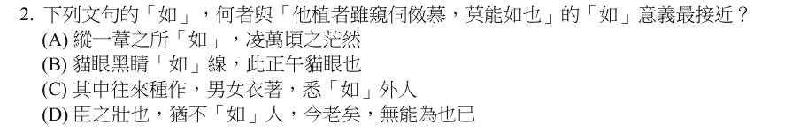
答案 D 「莫能如也」的「如」是「及、比得上」。(D)「猶不如人」也是比不上別人，意義相同。(A)「所如」是「往」；(B)「如線」是「像」；(C)「悉如外人」是「如同」。
第 3 題
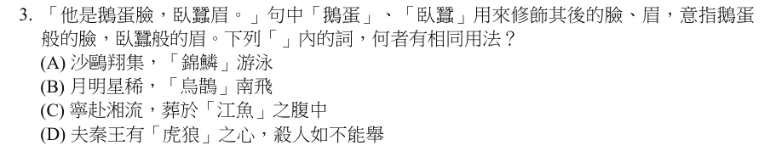
答案 D 「鵝蛋臉」是像鵝蛋一般的臉，名詞作譬喻修飾。(D)「虎狼之心」是像虎狼一般凶殘的心，用法相同。(A)「錦鱗」借代魚；(B)「烏鵲」是鳥名；(C)「江魚」是江中的魚，不是比喻。
第 4 題
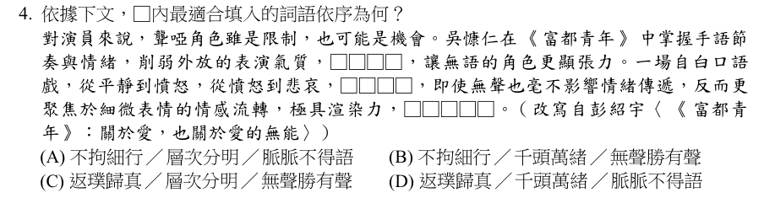
答案 C 削弱外放的表演，以樸實不誇張的方式詮釋，填「返璞歸真」；情緒由平靜到憤怒再到悲哀，變化清楚，填「層次分明」；無聲卻更能傳遞情緒，填「無聲勝有聲」。「不拘細行」指不在意小節；「千頭萬緒」形容雜亂；「脈脈不得語」指含情而說不出話。
第 5 題
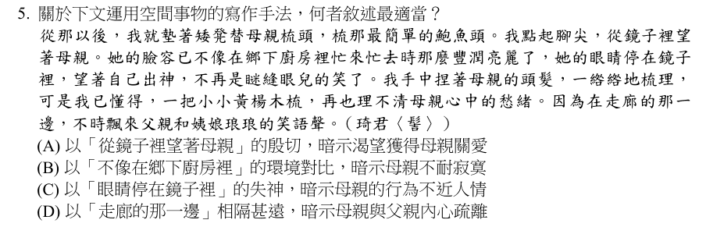
答案 D 母親在房裡對鏡出神，「走廊的那一邊」卻傳來父親和姨娘的笑語，以空間的阻隔暗示父母感情疏離，母親內心愁苦。(A) 女兒望著母親是寫母親的神情；(B) 對比鄉下時的豐潤，寫母親的憔悴；(C) 失神是寫母親的憂愁，不是不近人情。
第 6 題
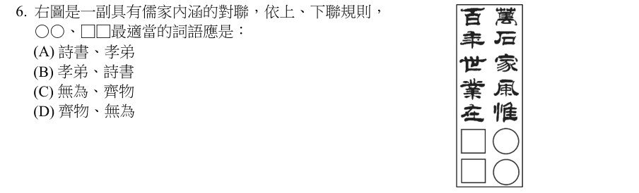
答案 B 上聯「萬石家風惟孝弟」、下聯「百年世業在詩書」，孝悌與讀書都是儒家重視的家風。對聯上聯末字應為仄聲（弟），下聯末字應為平聲（書），故 ○○ 填「孝弟」、□□ 填「詩書」。「無為」「齊物」是道家思想。
第 7 題
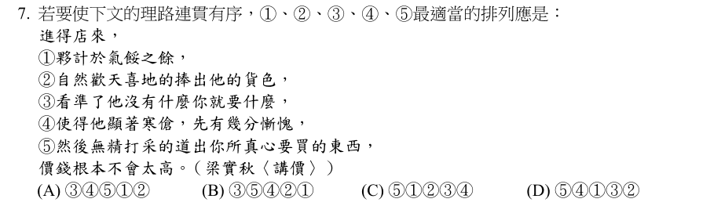
答案 A 講價的步驟：③ 看準店裡沒有什麼就要什麼 → ④ 讓夥計顯得寒傖、先有幾分慚愧 → ⑤ 然後才說出真正要買的東西 → ① 夥計於氣餒之餘 → ② 自然歡天喜地捧出貨色，接「價錢根本不會太高」。
第 8 題
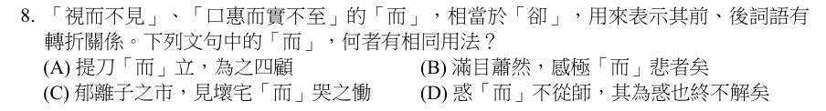
答案 D 「惑而不從師」：有疑惑「卻」不向老師請教，「而」表轉折。(A)「提刀而立」的「而」連接前後動作；(B)「感極而悲」表因果；(C)「見壞宅而哭之」表順承。
第 9 題
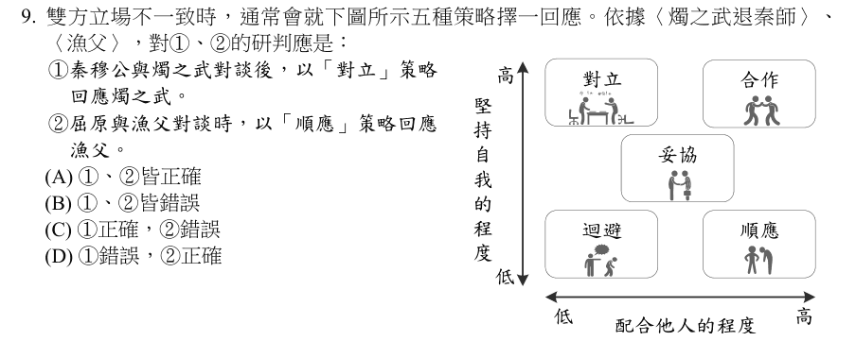
答案 B ① 秦穆公聽完燭之武分析後「與鄭人盟」並派兵戍守，是合作，不是對立，錯誤；② 屈原不接受漁父「與世推移」的勸告，堅持「寧赴湘流」，屬高度堅持自我，不是順應，錯誤。
第 10 題
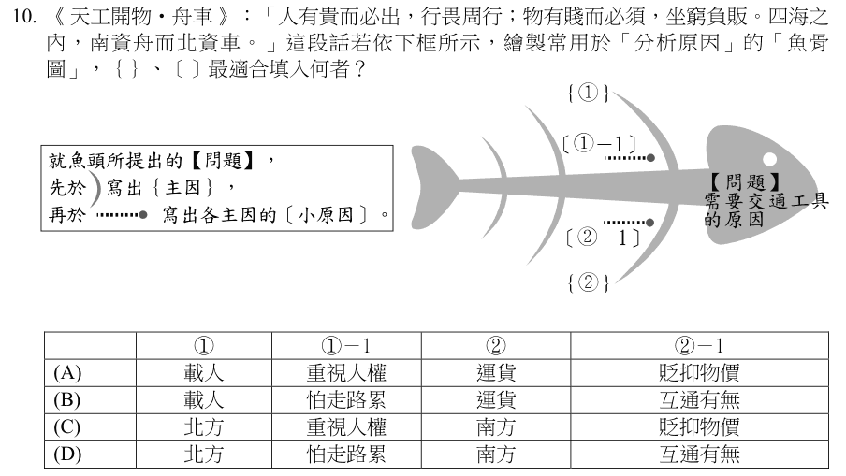
答案 B 依魚骨圖分析「為何南資舟而北資車」：主因一是「載人」，貴人必須出門又怕走路勞累（行畏周行）；主因二是「運貨」，賤物是必需品，要靠運送互通有無（坐窮負販）。文中沒有「重視人權」「貶抑物價」之意。
【題組文章】
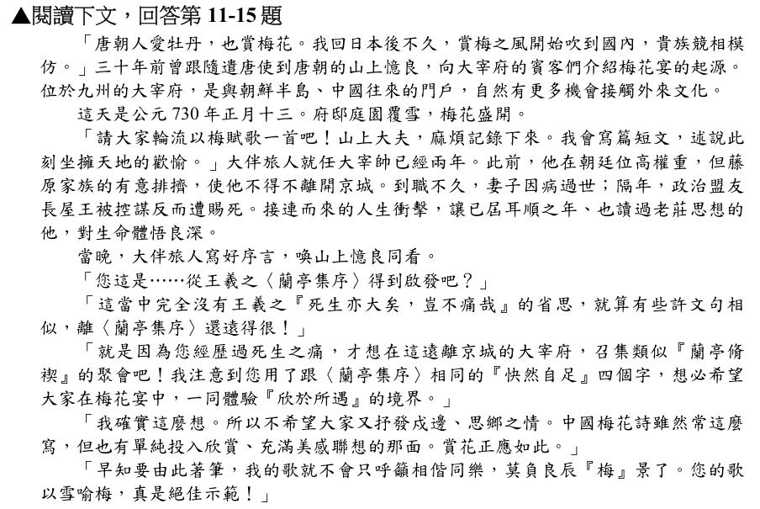
第 11 題
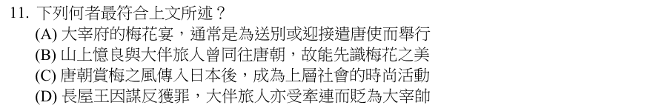
答案 C 山上憶良說他回日本後不久，唐朝賞梅之風傳到國內，貴族競相模仿，可知成為上層社會的時尚。(A) 文中未說梅花宴為遣唐使而辦；(B) 只有山上憶良去過唐朝；(D) 大伴旅人是受藤原家族排擠而離京，長屋王事件發生在他到職之後。
第 12 題
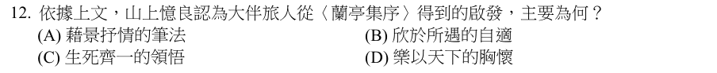
答案 B 山上憶良說大伴旅人用了〈蘭亭集序〉的「快然自足」，希望大家在梅花宴中一同體驗「欣於所遇」的境界，即隨遇而樂的自適。大伴旅人自己也說序中沒有王羲之對死生的省思。
第 13 題
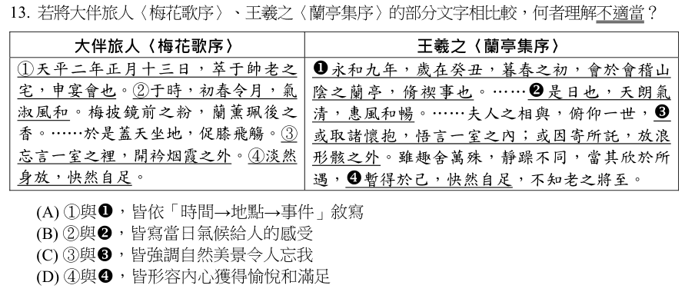
答案 C 本題選不適當的。③「忘言一室之裡，開衿烟霞之外」寫賓主默契、胸懷開放於山水之間；〈蘭亭集序〉的「悟言一室之內」「放浪形骸之外」是說人生取捨的兩種方式，並非強調美景令人忘我。(A)(B)(D) 的對照都正確。
第 14 題
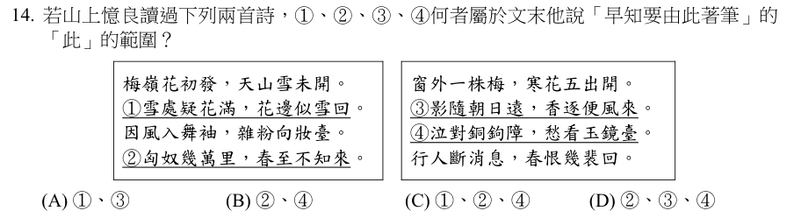
答案 A 大伴旅人期待的是「單純投入欣賞、充滿美感聯想」的梅花詩，以雪喻梅最好。① 以雪與花互喻，③ 寫梅影與梅香，都屬美感聯想；② 提到匈奴、④ 寫閨中愁怨，屬戍邊、思鄉之情，是他不希望的寫法。
第 15 題
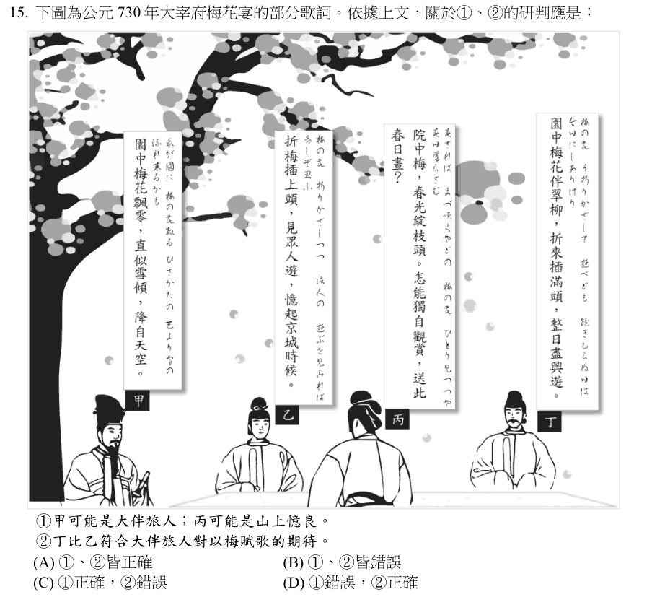
答案 A ① 甲「梅花飄零，直似雪傾」以雪喻梅，符合大伴旅人的歌；丙「怎能獨自觀賞，送此春日晝」呼籲大家同樂，符合山上憶良自述的歌，正確。② 丁「整日盡興遊」單純享受賞梅之樂，乙「憶起京城時候」流露思鄉之情，丁較符合大伴旅人的期待，正確。
【題組文章】
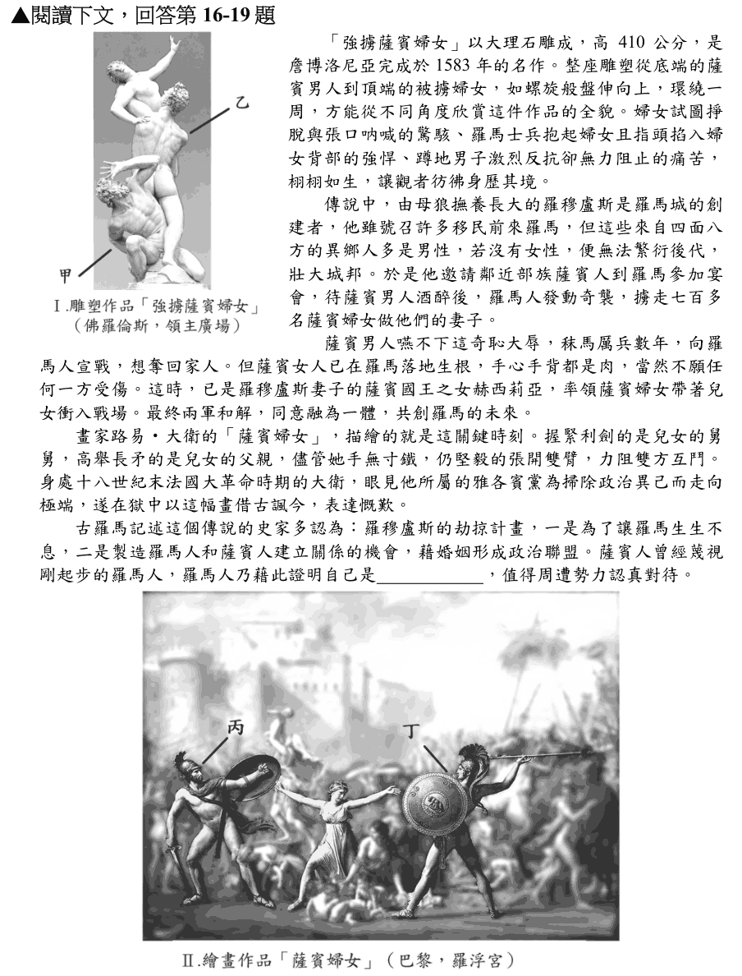
第 16 題
答案 D 雕塑中，抱起婦女的乙是羅馬士兵，底部蹲地反抗的甲是薩賓男人。畫作中，握劍的丙是兒女的舅舅（薩賓人），高舉長矛的丁是兒女的父親（羅馬人）。故羅馬人為乙、丁。
第 17 題
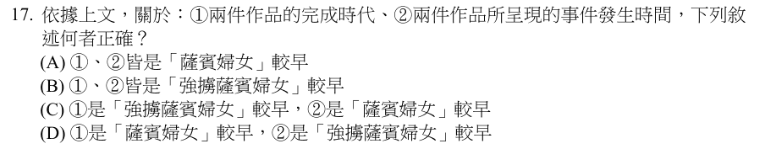
答案 B ① 完成時代：雕塑完成於 1583 年，畫家大衛生於十八世紀末，「強擄薩賓婦女」較早；② 事件時間：先有羅馬人擄走婦女，數年後薩賓人宣戰、婦女衝入戰場勸和，也是「強擄薩賓婦女」較早。
第 18 題
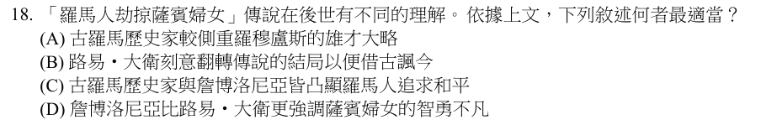
答案 A 古羅馬史家認為羅穆盧斯的劫掠是為了讓羅馬生生不息、並藉婚姻建立政治聯盟，側重他的謀略。(B) 大衛畫的就是傳說中和解的關鍵時刻，沒有翻轉結局；(C) 詹博洛尼亞的雕塑呈現劫掠的暴力；(D) 強調薩賓婦女勇敢的是大衛的畫。
第 19 題
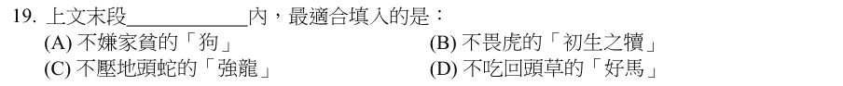
答案 B 薩賓人蔑視剛起步的羅馬人，羅馬人藉此證明自己雖年輕卻勇敢無畏，「初生之犢不畏虎」最合適。其他俗語分別指忠誠、外來者難敵地方勢力、不走回頭路，都不合文意。
【題組文章】
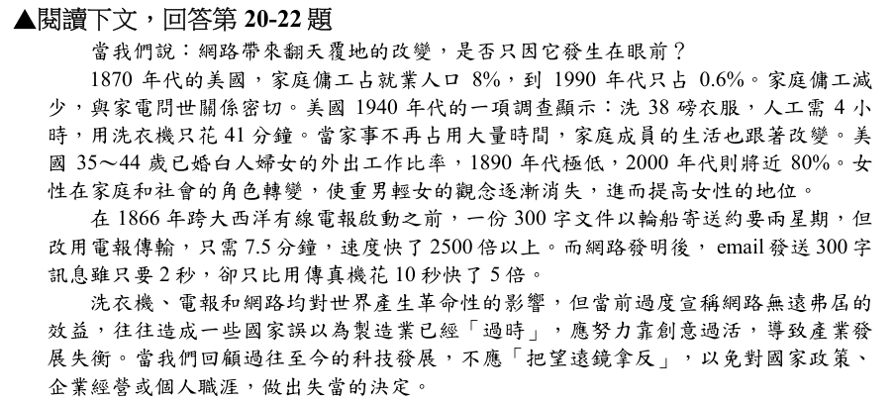
第 20 題
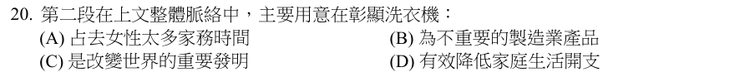
答案 C 第二段說明洗衣機大幅減少家務時間，使婦女外出工作、地位提升，用來證明洗衣機是對世界產生革命性影響的重要發明，以呼應末段的論點。
第 21 題
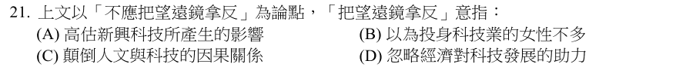
答案 A 作者認為洗衣機、電報的影響比網路更大，現代人卻因網路發生在眼前而過度宣稱其效益，「把望遠鏡拿反」即把近的看大、遠的看小，高估新興科技的影響。
第 22 題
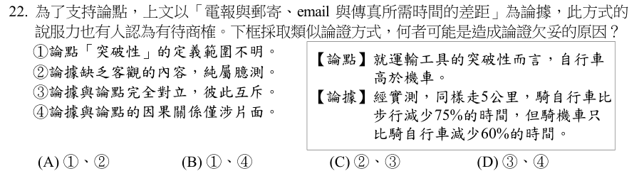
答案 B 框中以「減少的時間比例」比較交通工具，「突破性」只看時間節省比例，定義範圍不明（①）；而突破性還涉及距離、載重、普及度等，只用時間差距推論，因果關係片面（④）。② 論據是實測數據；③ 論據與論點並不對立。
【題組文章】
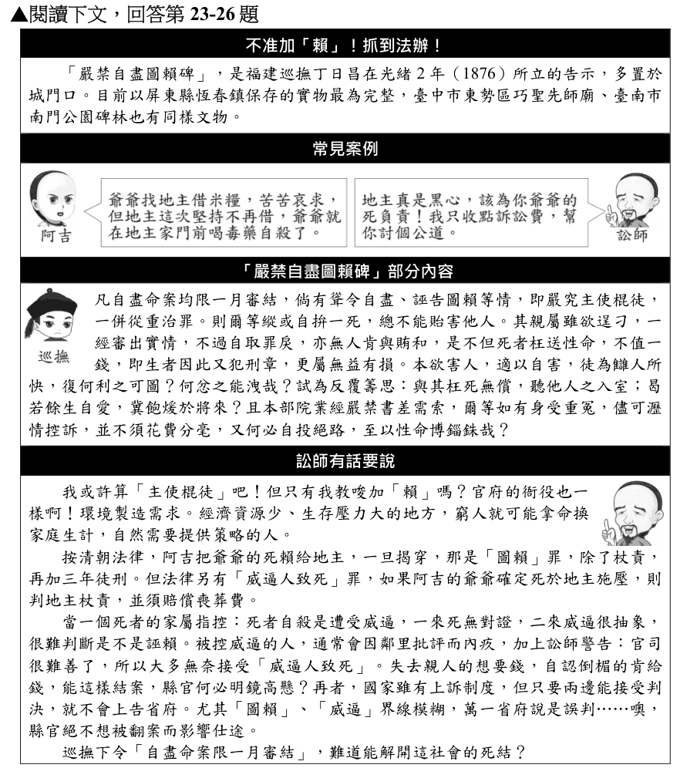
第 23 題
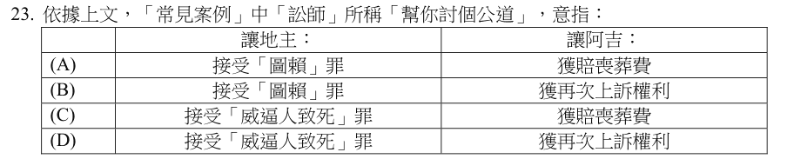
答案 C 訟師幫阿吉提出「威逼人致死」的指控，地主多因內疚與官司難纏而接受，結果地主被判威逼人致死罪，阿吉獲賠喪葬費。這就是他說的「討公道」。
第 24 題
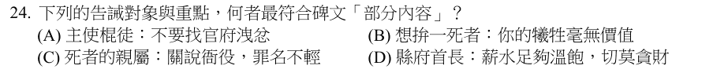
答案 B 碑文告誡想以自殺誣賴他人者：命案一月內審結，誣告會被查出，「死者枉送性命，不值一錢」，家屬也會觸法，犧牲毫無價值。(A)(C)(D) 不是碑文的告誡重點。
第 25 題
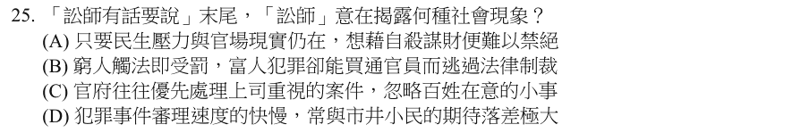
答案 A 訟師指出：經濟困難的地方，窮人可能拿命換生計；縣官又為了避免被翻案影響仕途，樂於以「威逼人致死」結案。只要民生壓力與官場現實存在，以自殺謀財就難以禁絕，限期審結也解不開這個死結。
第 26 題
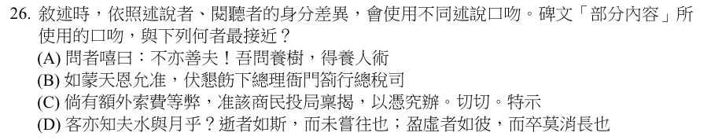
答案 C 碑文是巡撫告誡百姓的官方告示，以上對下的口吻訓勉、警告。(C)「准該商民投局稟揭，以憑究辦。切切。特示」也是官府對百姓的告示。(A) 是對話；(B) 是臣子上奏的公文；(D) 是朋友間的對話。
【題組文章】
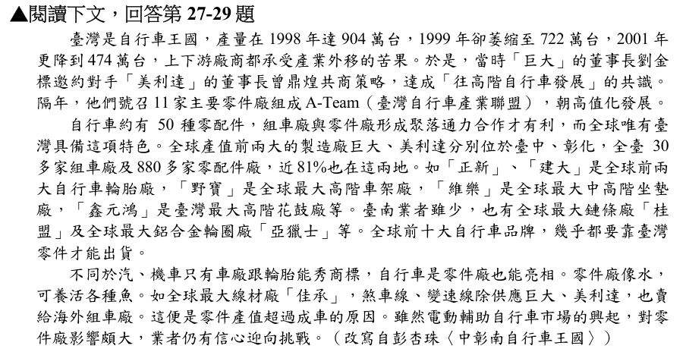
第 27 題
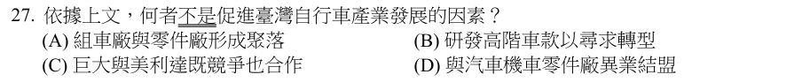
答案 D 文中提到的發展因素有：組車廠與零件廠形成聚落（A）、往高階車款發展轉型（B）、巨大與美利達放下競爭攜手合作（C）。文中說汽機車與自行車不同，並沒有異業結盟。
第 28 題
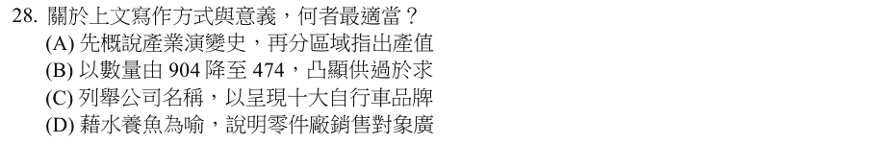
答案 D 作者以「零件廠像水，可養活各種魚」為喻，說明零件廠能供應國內外許多組車廠，銷售對象廣，因此零件產值超過成車。(A) 沒有分區列產值；(B) 數量下降是說明產業外移；(C) 列舉的是零件廠，不是品牌。
第 29 題
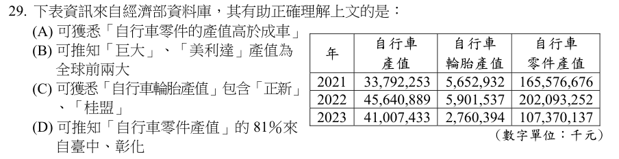
答案 A 表中各年度自行車零件產值都遠高於自行車（成車）產值，可印證文中「零件產值超過成車」。表中沒有個別公司、輪胎廠名單或地區分布的資料，(B)(C)(D) 都無法推知。
【題組文章】
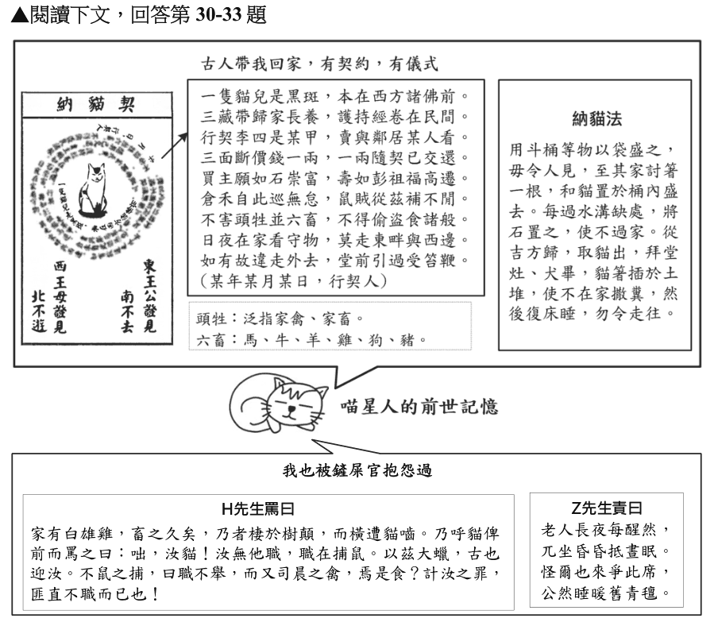
第 30 題
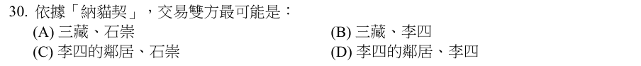
答案 D 契文說「行契李四是某甲，賣與鄰居某人看」，可知賣方是李四，買方是李四的鄰居。三藏、石崇是契文中的典故人物。
第 31 題
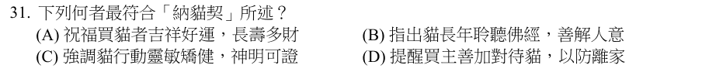
答案 A 契文「買主願如石崇富，壽如彭祖高」，是祝福買貓的人像石崇一樣富有、像彭祖一樣長壽。(B) 三藏帶貓是為了護持經卷；(C) 沒有提到神明證其敏捷；(D)「莫走東畔與西邊」是對貓的叮嚀。
第 32 題
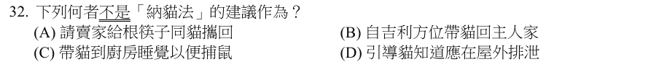
答案 C 納貓法說把貓帶回後，拜過堂、灶與狗，在土堆插筷子，「然後復床睡，勿令走往」，是讓貓在床邊睡，不是帶到廚房。(A) 討筷子一根；(B) 從吉方歸；(D) 插筷子於土堆使貓不在家中撒糞，都是建議作為。
第 33 題
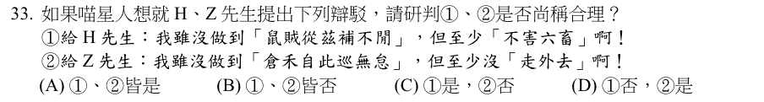
答案 D ① H 先生罵貓咬死了他養的白雄雞，雞屬六畜，所以「不害六畜」的辯駁不成立，否；② Z 先生責怪貓跟他爭坐暖舊毯子，貓的確在家沒有亂跑，「沒走外去」的辯駁尚稱合理，是。
【題組文章】
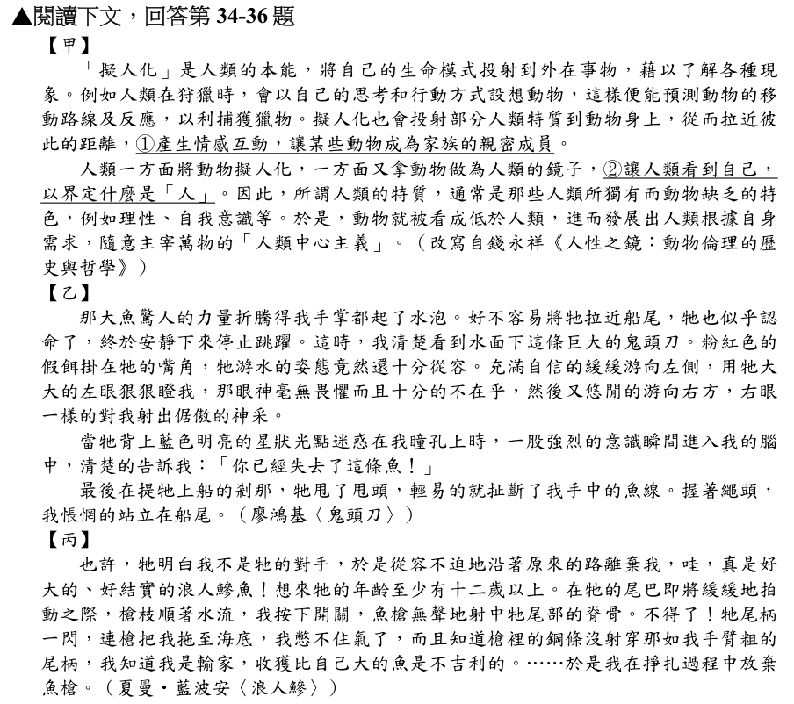
第 34 題
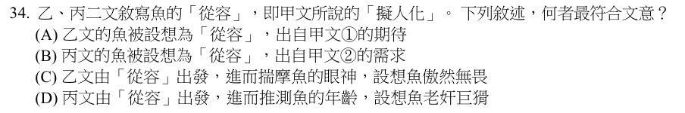
答案 C 乙文先寫魚「游水的姿態竟然還十分從容」，再寫牠用眼睛「狠狠瞪我」「射出倨傲的神采」，設想魚傲然無畏。(A)(B) 乙丙二文的擬人化是在獵捕中揣摩對手，與甲文 ① 情感互動、② 界定人類無關；(D) 丙文只推測魚的年齡，並未寫牠老奸巨猾。
第 35 題
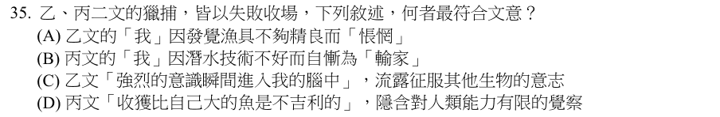
答案 D 丙文的「我」認為「收獲比自己大的魚是不吉利的」，於是放棄魚槍，隱含對人類能力有限、不應強取的覺察。(A) 乙文的悵惘是失去大魚；(B) 丙文認輸是因力量不敵大魚；(C) 乙文的意識是「你已經失去了這條魚」，並非征服的意志。
第 36 題
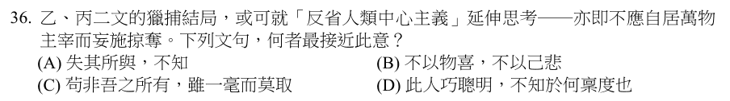
答案 C 蘇軾〈赤壁賦〉「茍非吾之所有，雖一毫而莫取」，主張不屬於自己的就不妄取，最接近不自居萬物主宰、不妄施掠奪的精神。(A) 失去同盟不明智；(B) 不因外物得失而悲喜；(D) 讚歎人的巧思。
【題組文章】
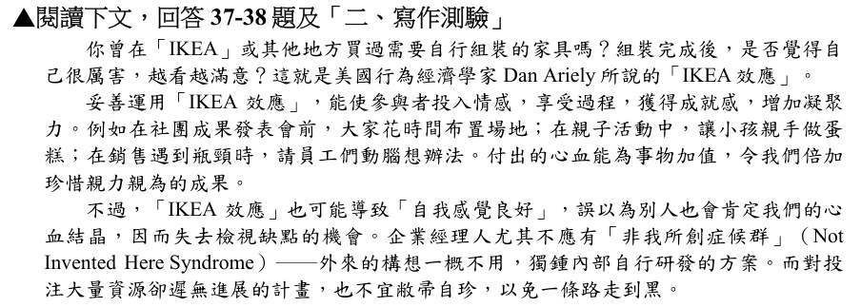
第 37 題
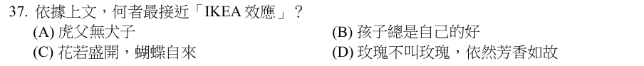
答案 B IKEA 效應是對自己親手付出的成果特別滿意、珍惜。「孩子總是自己的好」意指對自己的心血結晶偏愛，最接近。(A) 父強子亦強；(C) 自身優秀自然吸引他人；(D) 本質不因名稱改變。
第 38 題
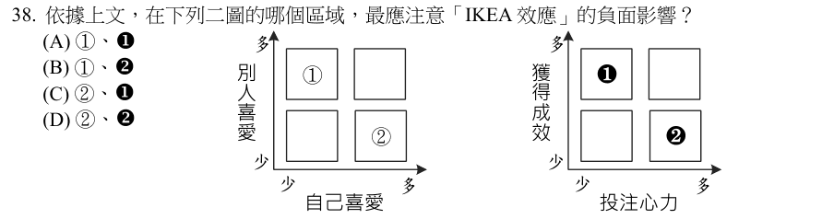
答案 D 負面影響是「自我感覺良好」，誤以為別人也會肯定，以及對投注大量資源卻無進展的計畫敝帚自珍。左圖中自己喜愛多、別人喜愛少的 ②，右圖中投注心力多、獲得成效少的 ❷，最應注意。

112 學年度
第 1 題
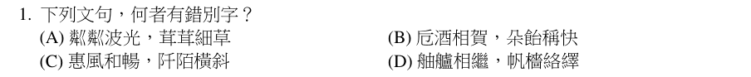
答案 B (B)「朵飴稱快」應作「朵頤稱快」，「大快朵頤」指痛快地飽餐一頓。(A) 粼粼、茸茸；(C) 惠風和暢、阡陌；(D) 舳艫相繼、帆檣絡繹，都正確。
第 2 題
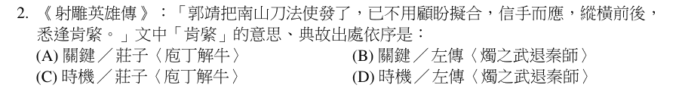
答案 A 「肯綮」指筋骨結合處，比喻事物的要害、關鍵，典出《莊子‧養生主》〈庖丁解牛〉「技經肯綮之未嘗」。
第 3 題
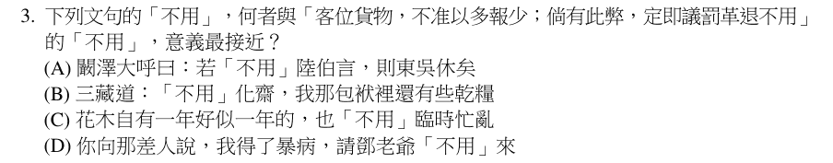
答案 A 「革退不用」的「不用」是「不任用」。(A)「若不用陸伯言」也是不任用陸遜，意義相同。(B)(C)(D) 的「不用」都是「不必、不需要」。
第 4 題
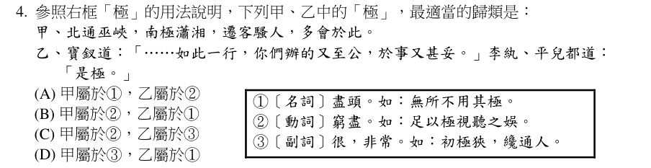
答案 C 甲「南極瀟湘」意為向南直到瀟湘，「極」是動詞「窮盡、到達盡頭」（②）；乙「是極」意為「很對」，「極」是副詞「很、非常」（③）。
第 5 題
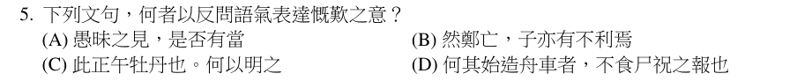
答案 D 「何其始造舟車者，不食尸祝之報也」以「何其……也」的反問語氣，慨歎首創舟車的人竟然沒有得到祭祀報答。(A) 是謙虛的詢問；(B) 是陳述利害；(C) 是設問，下文自答。
第 6 題
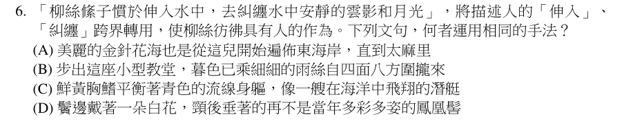
答案 B 例句把人的動作「伸入」「糾纏」轉用在柳絲上，屬轉化（擬人）。(B)「暮色已乘細細的雨絲自四面八方圍攏來」，暮色像人一樣乘著雨絲圍攏，手法相同。(A) 是一般敘述；(C) 是譬喻；(D) 是描寫髮型的變化。
第 7 題
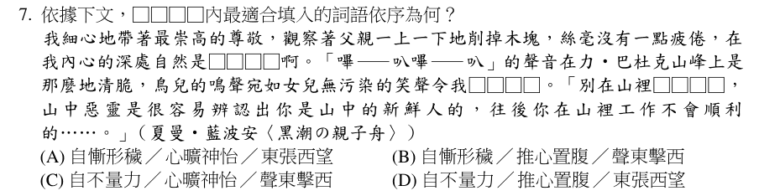
答案 A 看見父親專注削木的功夫，心生崇敬而覺得自己不如，填「自慚形穢」；清脆聲響與鳥鳴令人愉悅，填「心曠神怡」；在山中不要左顧右盼，以免被惡靈認出是新手，填「東張西望」。
第 8 題
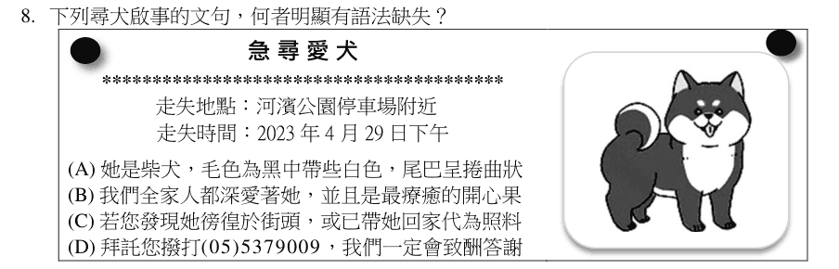
答案 B (B)「我們全家人都深愛著她，並且是最療癒的開心果」前半主語是「我們全家人」，後半「是最療癒的開心果」的主語應是「她」，主語前後不一致，語法有缺失。
第 9 題
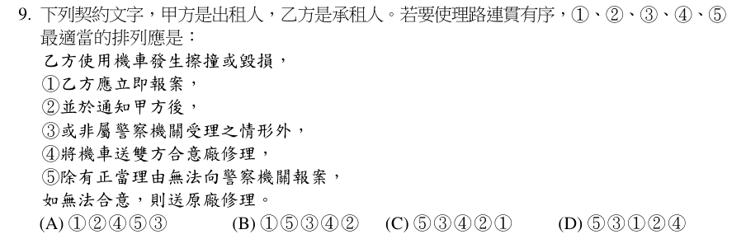
答案 D 契約句子先寫例外條件：「⑤ 除有正當理由無法向警察機關報案，③ 或非屬警察機關受理之情形外」，再寫義務：「① 乙方應立即報案，② 並於通知甲方後，④ 將機車送雙方合意廠修理」，接末句「如無法合意，則送原廠修理」。
第 10 題
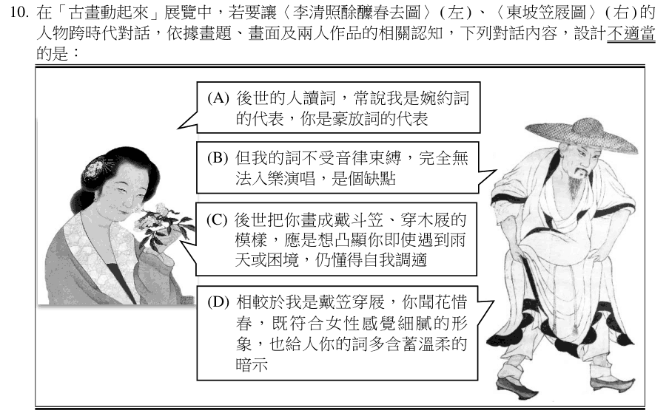
答案 B 本題選不適當的。蘇軾的詞雖被認為不完全拘守音律，但仍可入樂歌唱，「完全無法入樂演唱」與事實不符。(A) 李清照為婉約派代表、蘇軾為豪放派代表；(C) 戴笠穿屐的形象可呼應蘇軾豁達面對困境；(D) 李清照聞花惜春的畫面符合其細膩溫婉的詞風。
【題組文章】
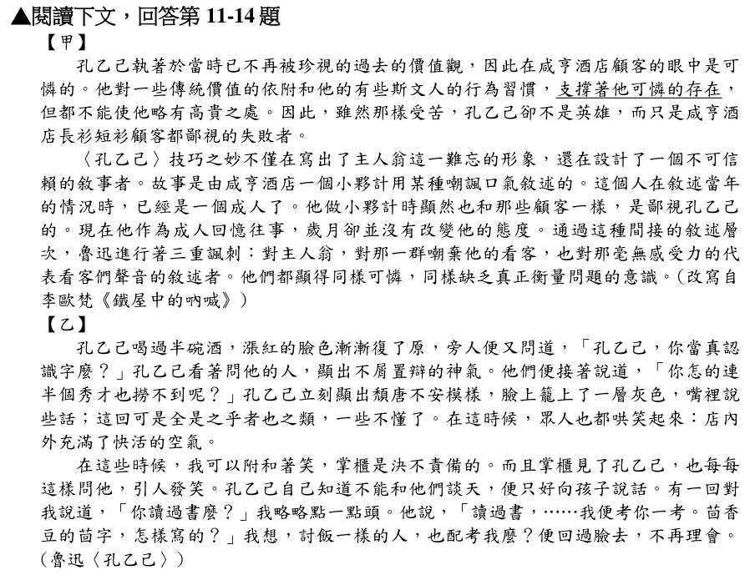
第 11 題
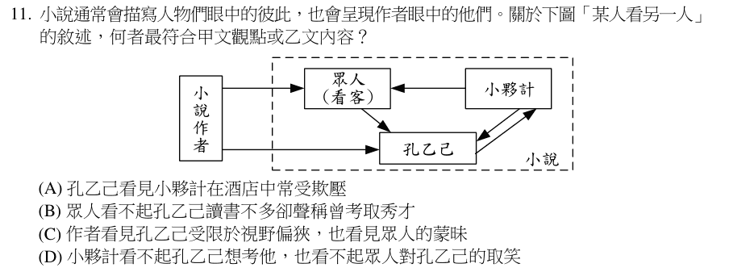
答案 C 依甲文，魯迅透過不可信賴的敘事者進行三重諷刺：孔乙己執著過時的價值觀，看客與敘述者也同樣可憐、缺乏真正的衡量意識。作者看見孔乙己的偏狹，也看見眾人的蒙昧。(A) 文中沒有小夥計受欺壓；(B) 眾人嘲笑他連秀才都撈不到；(D) 小夥計也跟著附和眾人取笑。
第 12 題
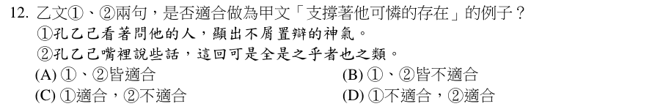
答案 A 甲文說孔乙己依附傳統價值與斯文人的行為習慣，「支撐著他可憐的存在」。① 對嘲笑者顯出不屑置辯的神氣，是讀書人的自尊；② 窘迫時滿口之乎者也，是斯文人的習慣。兩者都適合作為例子。
第 13 題
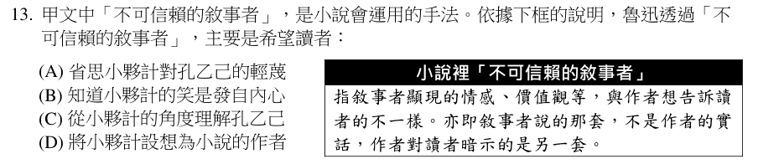
答案 A 依框中說明，不可信賴的敘事者所說的不是作者的實話。小夥計成年後回憶仍帶嘲諷、鄙視孔乙己，魯迅真正要讀者看見的，是這種冷漠輕蔑的可悲，進而反省。
第 14 題
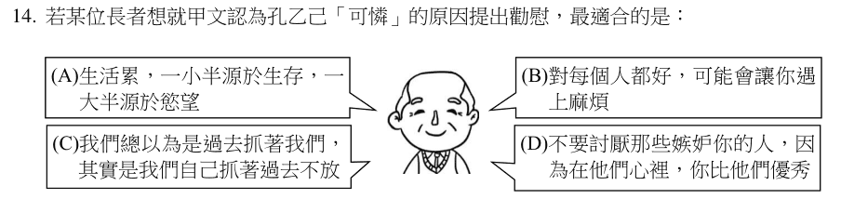
答案 C 甲文認為孔乙己可憐，是因他「執著於當時已不再被珍視的過去的價值觀」。勸慰他「我們總以為是過去抓著我們，其實是我們自己抓著過去不放」最切合。其他選項分別談慾望、討好他人、面對嫉妒，與原因無關。
【題組文章】
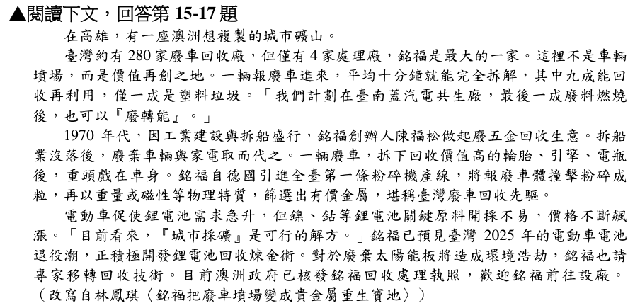
第 15 題
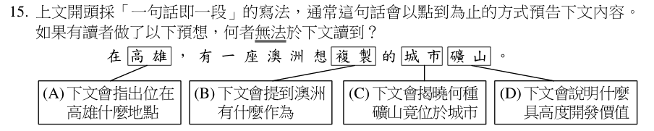
答案 A 本題選無法讀到的。文中只說銘福位在高雄，沒有指出在高雄的什麼地點。(B) 文末寫澳洲政府核發執照、歡迎設廠；(C) 城市礦山即從廢車中回收有價金屬；(D) 文中說明回收可再利用九成、可煉出鋰電池原料等價值。
第 16 題
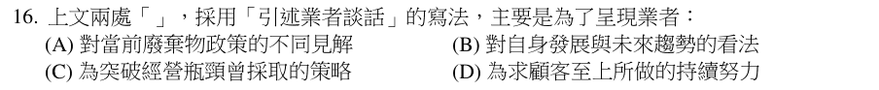
答案 B 兩處引述業者的話：「計劃在臺南蓋汽電共生廠……廢轉能」「『城市採礦』是可行的解方」，都是業者對自身規劃與產業未來趨勢的看法。
第 17 題
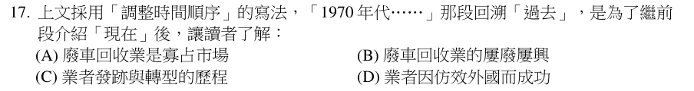
答案 C 第二段先介紹銘福「現在」的處理能力，第三段回溯 1970 年代從廢五金回收起家、拆船業沒落後轉向廢車與家電，讓讀者了解業者的發跡與轉型歷程。
【題組文章】
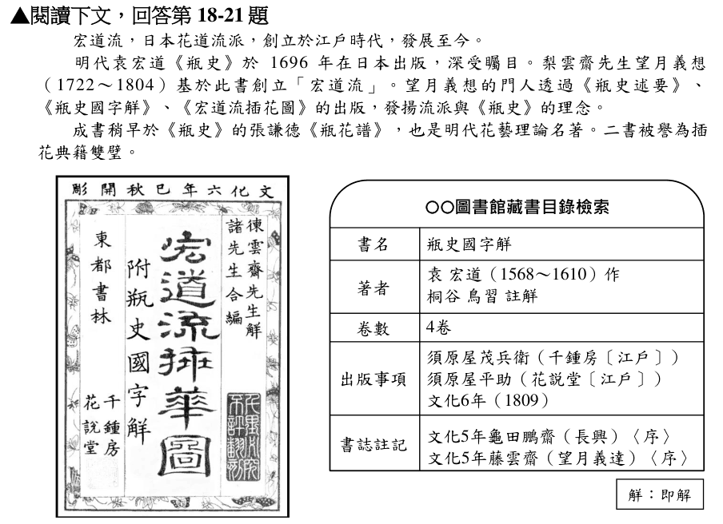
第 18 題
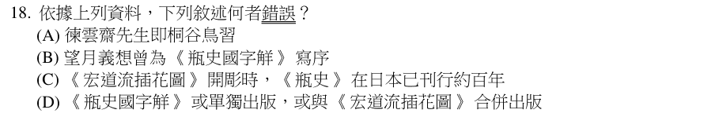
答案 B 本題選錯誤的。望月義想生於 1722 年、卒於 1804 年，而《瓶史國字觧》的序寫於文化 5 年（1808），寫序的是藤雲齋（望月義達），不是望月義想。
第 19 題
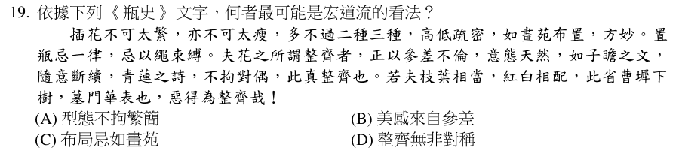
答案 B 《瓶史》說「花之所謂整齊者，正以參差不倫，意態天然」，枝葉對稱、紅白相配反而像墓門華表，可見宏道流認為美感來自參差。(A) 主張不可太繁也不可太瘦；(C) 主張「如畫苑布置，方妙」；(D) 認為整齊並非對稱。
第 20 題
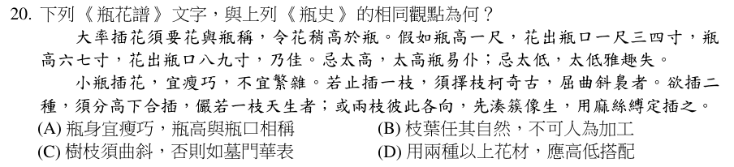
答案 D 《瓶史》說「多不過二種三種，高低疏密」，《瓶花譜》說「欲插二種，須分高下合插」，兩者都主張用兩種以上花材時要高低搭配。(A)「瘦巧」指小瓶插花，不是瓶身；(B)《瓶花譜》也用麻絲縛定；(C)「墓門華表」是《瓶史》對過度對稱的批評，不是說樹枝。
第 21 題
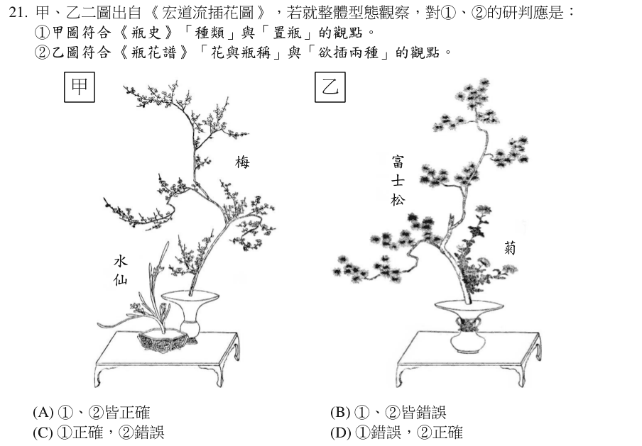
答案 C ① 甲圖只用梅與水仙兩種花材，置瓶不呆板、沒有用繩束縛，符合《瓶史》「多不過二種三種」與置瓶的觀點，正確。② 乙圖富士松與菊高出花瓶甚多，不符合《瓶花譜》「令花稍高於瓶」的花與瓶相稱，錯誤。
【題組文章】
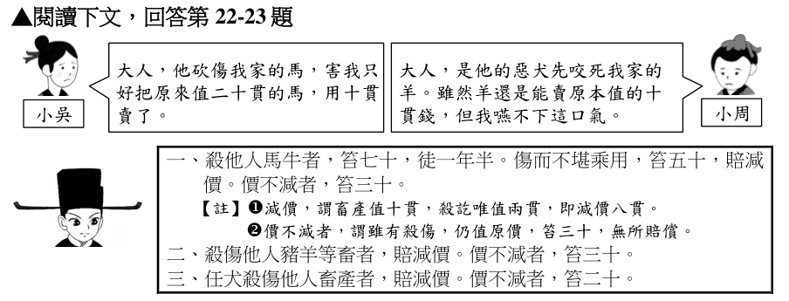
第 22 題
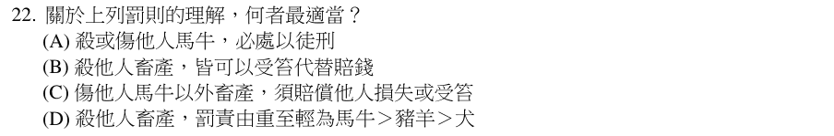
答案 C 依罰則二，殺傷他人豬羊等畜須賠償減價；價不減者笞三十。可知傷他人馬牛以外的畜產，須賠償損失或受笞。(A) 傷而不堪乘用只笞五十，沒有徒刑；(B) 罰則並非以笞代替賠償；(D) 犬是「任犬殺傷」的情形，不是被殺的畜產等級。
第 23 題
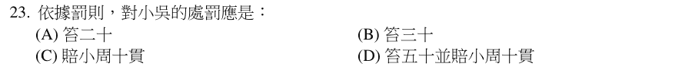
答案 A 小吳的惡犬咬死小周的羊，但羊仍值原價，依罰則三「任犬殺傷他人畜產者……價不減者，笞二十」，對小吳應處笞二十。
【題組文章】
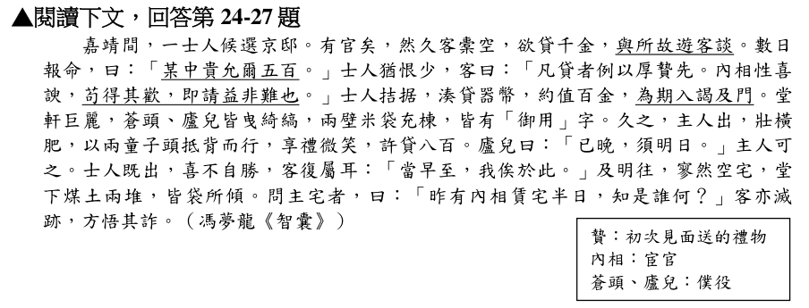
第 24 題
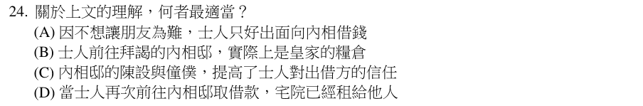
答案 C 內相宅第堂軒巨麗、僕役穿綾羅、米袋上寫著「御用」，主人由童子扶持，排場使士人深信對方有錢，降低戒心。(A) 是士人自己想借錢；(B) 宅子是騙徒租來半日，袋中裝的是煤土；(D) 宅子原本就是騙徒臨時租用，事後已人去宅空。
第 25 題
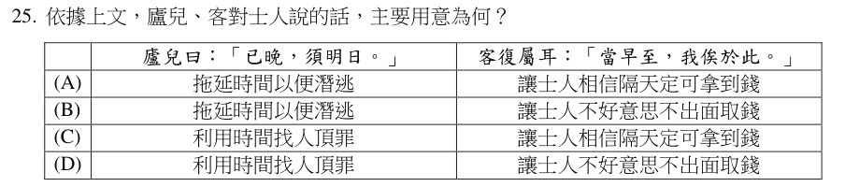
答案 A 廬兒說「已晚，須明日」，是拖延交錢，讓騙徒有時間撤走；客叮囑「當早至，我俟於此」，讓士人相信隔天一定拿得到錢，不會起疑。
第 26 題
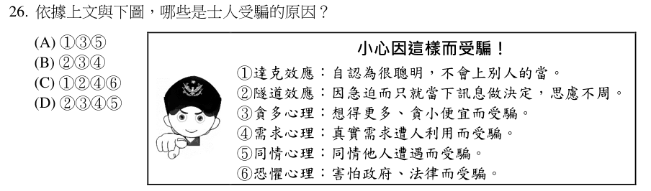
答案 B 士人「久客橐空」急需用錢（④ 需求心理），又因急迫只憑眼前排場就決定（② 隧道效應）；貸得五百仍「恨少」，被許以更多而送厚禮（③ 貪多心理）。文中沒有自認聰明、同情他人或恐懼官府的描述。
第 27 題
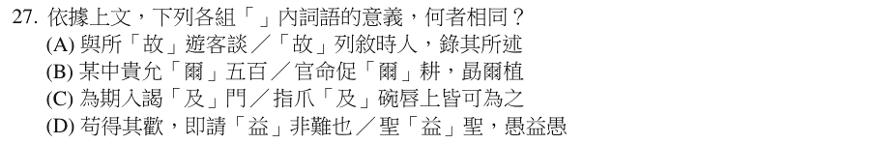
答案 B 「允爾五百」與「官命促爾耕」的「爾」都是第二人稱「你、你們」。(A)「故遊客」是舊識，「故列敘」是所以；(C)「及門」是到達，「及碗唇」是和；(D)「請益」是增加，「聖益聖」是更加。
【題組文章】
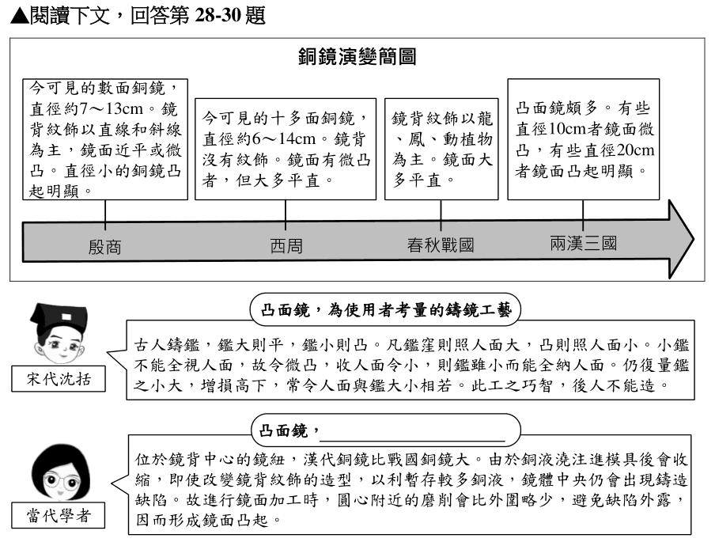
第 28 題
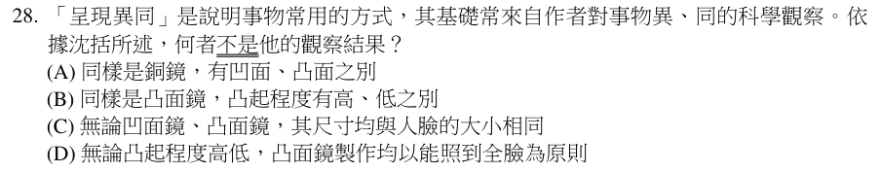
答案 C 沈括說「常令人面與鑑大小相若」，是指照出的人面大小與鏡子相當，並非說鏡子尺寸與人臉相同。(A) 凹、凸之別；(B) 依鏡子大小增損凸起高低；(D) 小鏡微凸使能全納人面，都是他的觀察。
第 29 題
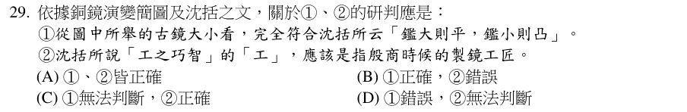
答案 D ① 圖中兩漢三國有直徑 20cm 的大鏡鏡面凸起明顯，不完全符合「鑑大則平，鑑小則凸」，錯誤。② 沈括只說「後人不能造」，沒有指明是哪個時代的工匠，無法判斷是否為殷商工匠。
第 30 題
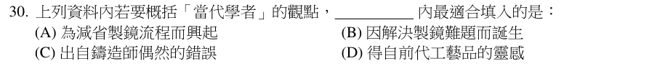
答案 B 當代學者認為鑄造時銅液收縮，鏡體中央易有缺陷，加工時中心磨削較少以免缺陷外露，因而形成凸面。可見凸面鏡是為解決製鏡難題而產生，與沈括「為使用者考量」的說法不同。
【題組文章】
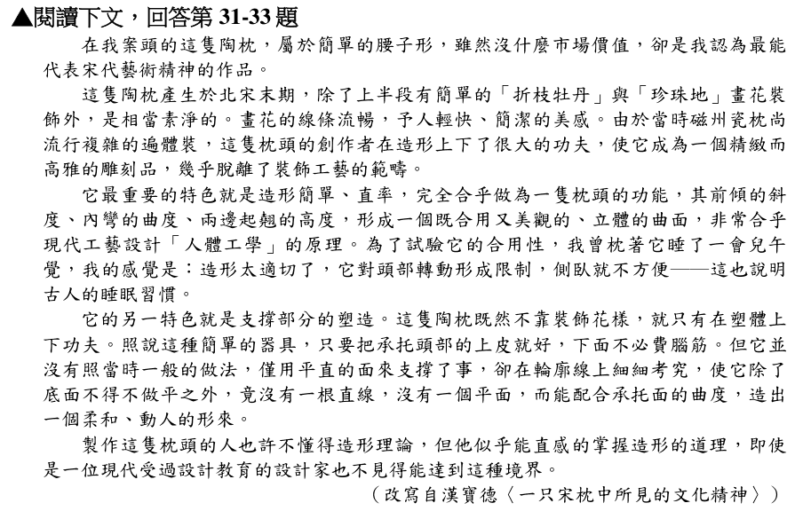
第 31 題
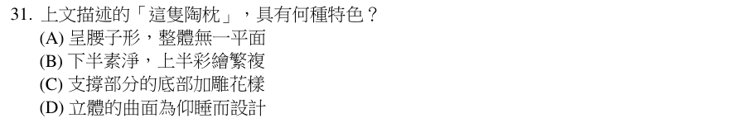
答案 D 陶枕前傾的斜度、內彎的曲度、兩邊起翹的高度，形成合乎人體工學的曲面；作者試睡發現側臥不便，說明是為仰睡設計。(A) 底面是平的；(B) 只有上半段簡單畫花，整體素淨；(C) 支撐部分靠塑形而非雕花。
第 32 題
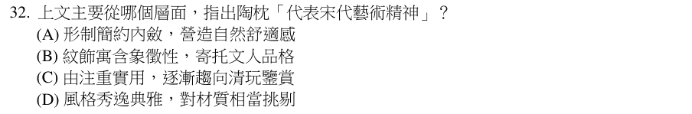
答案 A 作者認為陶枕不靠繁複裝飾，以簡單直率的造形配合人體，營造舒適感，這種簡約內斂、合用自然的設計最能代表宋代藝術精神。
第 33 題
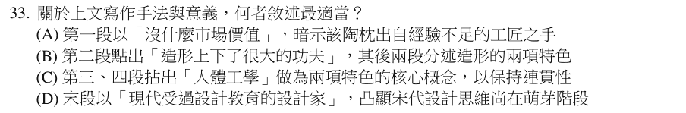
答案 B 第二段說創作者「在造形上下了很大的功夫」，第三段寫「最重要的特色」——合乎功能的曲面，第四段寫「另一特色」——支撐部分的塑造。(A) 沒有市場價值不代表工匠經驗不足；(C) 人體工學只用來說明第一項特色；(D) 末段是讚美工匠直覺掌握造形的道理。
【題組文章】
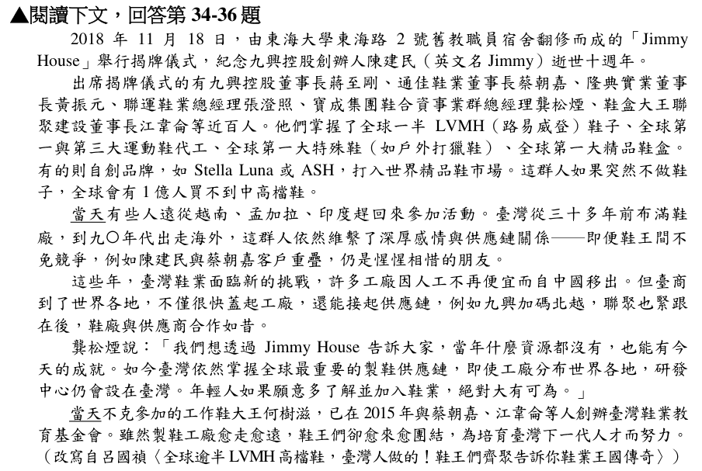
第 34 題
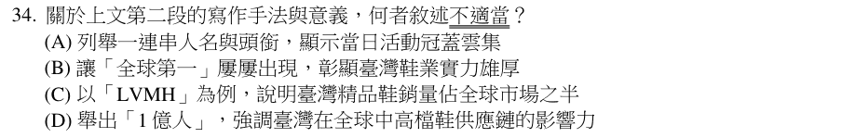
答案 C 本題選不適當的。「掌握了全球一半 LVMH 鞋子」是說 LVMH 鞋子有一半由這群臺灣業者生產，不是臺灣精品鞋銷量占全球市場一半。(A)(B)(D) 都正確。
第 35 題
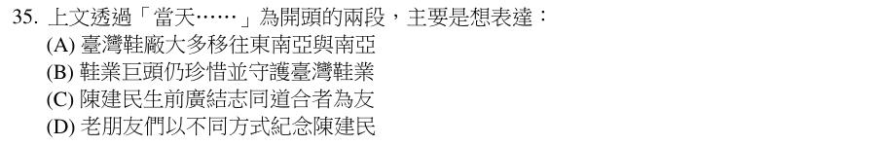
答案 B 「當天……」兩段寫業者從各國趕回來參加活動，彼此競爭仍惺惺相惜，並說臺灣仍掌握最重要的供應鏈、研發中心留在臺灣，還成立基金會培育人才，表達鞋業巨頭珍惜並守護臺灣鞋業。
第 36 題
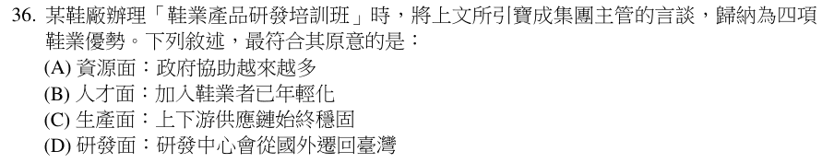
答案 C 龔松煙說「臺灣依然掌握全球最重要的製鞋供應鏈」，工廠移到各地也能迅速接起供應鏈，可歸納為上下游供應鏈穩固。(A) 他強調當年沒有資源；(B) 是希望年輕人加入；(D) 是說研發中心「仍會設在臺灣」，不是從國外遷回。
【題組文章】
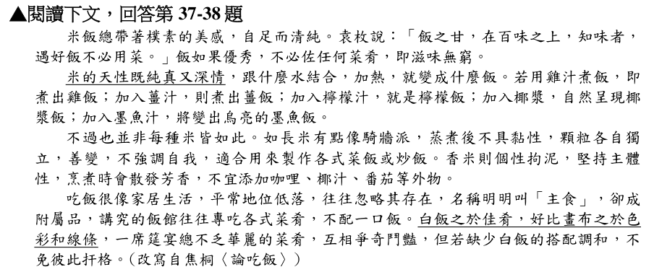
第 37 題
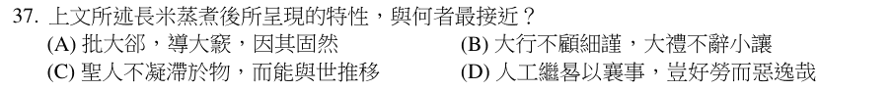
答案 C 長米「不強調自我」、隨加入的材料而成各式菜飯、炒飯，與「不凝滯於物，而能與世推移」的隨物變化最接近。(A) 順著自然紋理；(B) 做大事不拘小節；(D) 勤勞做事。
第 38 題
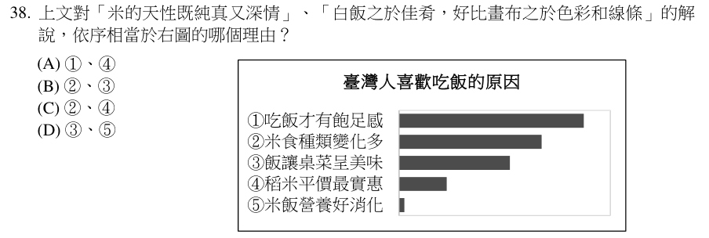
答案 B 「米的天性既純真又深情」說米跟什麼結合就成什麼飯，對應「米食種類變化多」（②）；「白飯之於佳肴，好比畫布之於色彩和線條」說白飯調和各道菜，對應「飯讓桌菜呈美味」（③）。

111 學年度
第 1 題
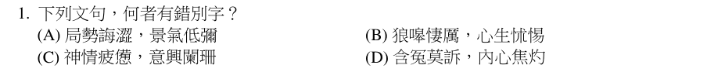
答案 A (A)「誨澀」應作「晦澀」，指隱晦艱澀；「低彌」應作「低迷」。(B) 嗥、怵惕；(C) 疲憊、意興闌珊；(D) 焦灼，都正確。
第 2 題
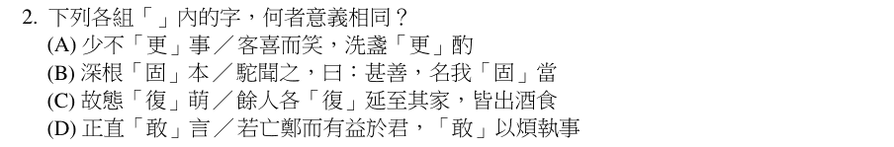
答案 C 「故態復萌」與「餘人各復延至其家」的「復」都是「又、再」。(A)「少不更事」的更是經歷，「洗盞更酌」的更是再；(B)「深根固本」的固是鞏固，「名我固當」的固是本來；(D)「正直敢言」的敢是勇於，「敢以煩執事」的敢是謙詞「冒昧」。
第 3 題
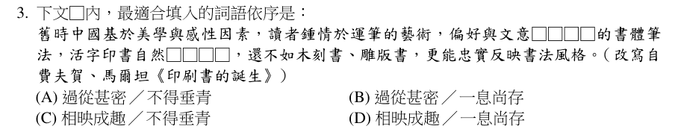
答案 C 讀者偏好書法筆勢與文意互相輝映，填「相映成趣」；活字印刷無法呈現書法風格，自然不受青睞，填「不得垂青」。「過從甚密」指人往來頻繁；「一息尚存」指還有一口氣，都不合文意。
第 4 題
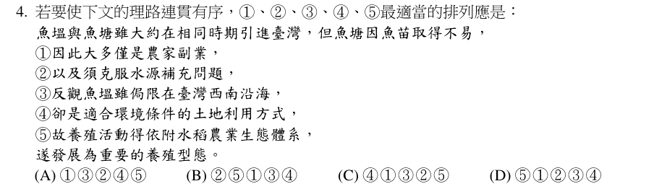
答案 B 先說魚塘的限制：魚苗取得不易，「② 以及須克服水源補充問題，⑤ 故養殖活動得依附水稻農業生態體系，① 因此大多僅是農家副業」；再轉說魚塭：「③ 反觀魚塭雖侷限在臺灣西南沿海，④ 卻是適合環境條件的土地利用方式」，接末句「遂發展為重要的養殖型態」。
第 5 題
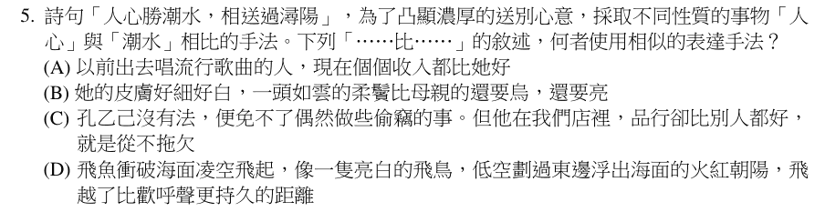
答案 D 例句以不同性質的「人心」與「潮水」相比。(D) 以飛魚飛越的「距離」與「歡呼聲」的持久相比，兩者性質不同，手法相似。(A) 人與人比收入；(B) 頭髮與頭髮比；(C) 人與人比品行，都是同類事物相比。
第 6 題
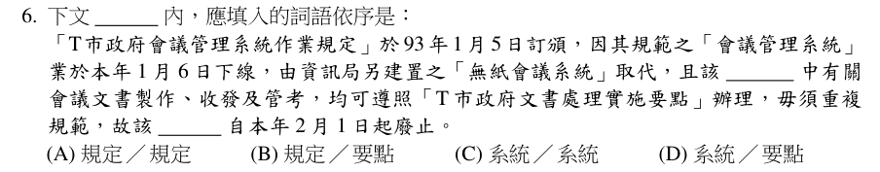
答案 A 被廢止的是「T 市政府會議管理系統作業規定」，第一格指該規定中有關文書處理的條文，第二格指該規定自 2 月 1 日起廢止，兩格都填「規定」。「系統」已下線，「要點」是另一份可遵照的文件。
第 7 題
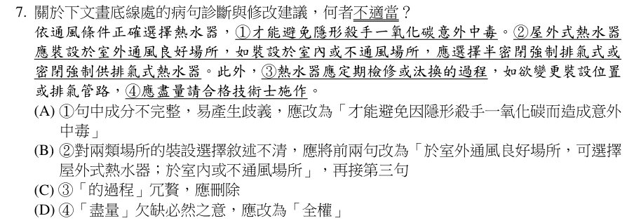
答案 D 本題選不適當的。「盡量」語氣不夠肯定，應改為「應」或「務必」請合格技術士施作；「全權」是把權力完全交付他人，用在這裡不通順。(A)(B)(C) 的診斷與修改都正確。
第 8 題
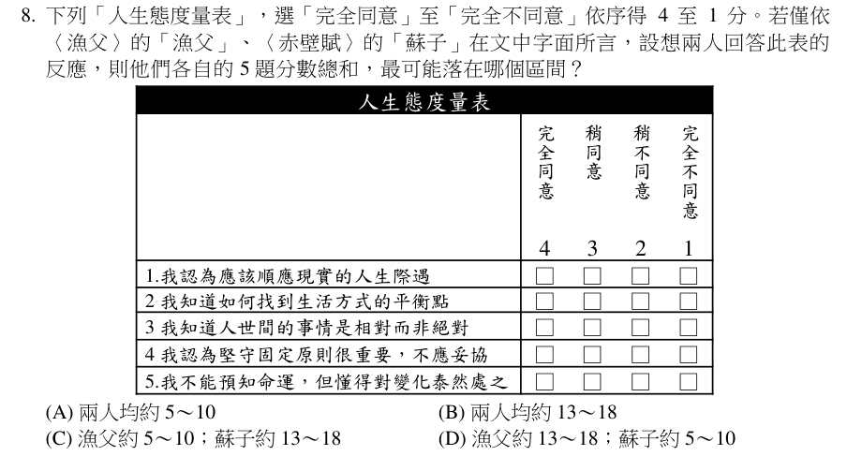
答案 B 漁父主張「聖人不凝滯於物，而能與世推移」，蘇子說「自其變者而觀之……自其不變者而觀之」，兩人都會同意順應現實、找到平衡、相對觀點、泰然處之（第 1、2、3、5 題約各 4 分），而不同意堅守固定原則（第 4 題約 1 分），總分都約 13～18。
第 9 題
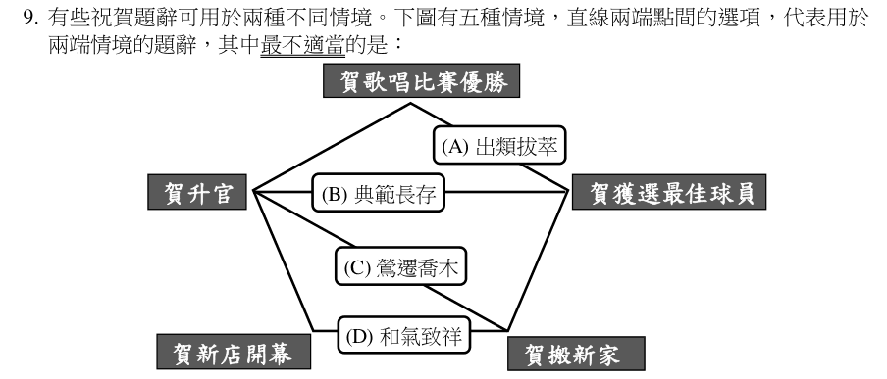
答案 B 「典範長存」是用於悼念逝者的輓辭，不能用來祝賀升官或獲選最佳球員。(A)「出類拔萃」可賀比賽優勝與最佳球員；(C)「鶯遷喬木」可賀升官與搬新家；(D)「和氣致祥」可賀搬新家與新店開幕。
第 10 題
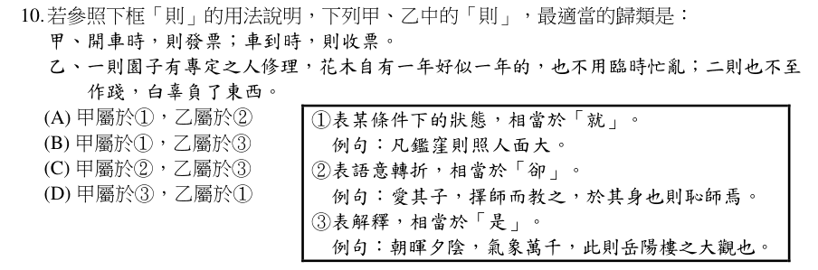
答案 B 甲「開車時，則發票」：在某條件下就做某事，「則」相當於「就」（①）；乙「一則……二則……」用來逐項解釋理由，「則」相當於「是」（③）。
【題組文章】
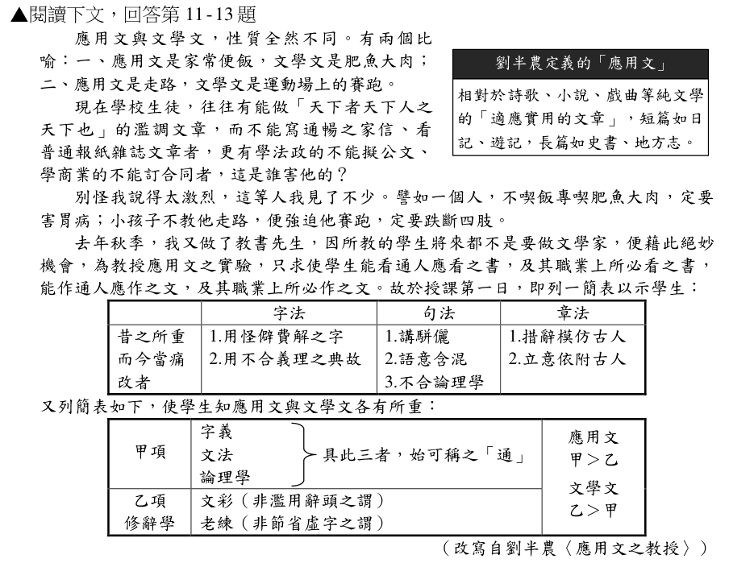
第 11 題
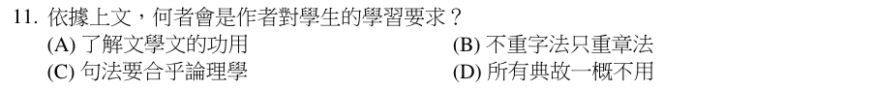
答案 C 作者的表中列出「昔之所重而今當痛改者」，句法中有「不合論理學」，可見他要求學生句法合乎論理學。(A) 他教的是應用文；(B) 字法、句法、章法都要改正；(D) 只要改掉「不合義理之典故」，並非一概不用典故。
第 12 題
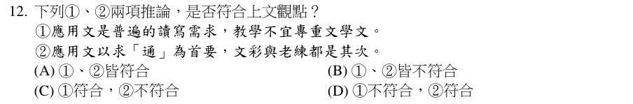
答案 A ① 作者以家常便飯、走路比喻應用文，批評學生只會寫濫調文章而不能寫家信、公文，可見教學不宜專重文學文，符合；② 表中說應用文甲項（字義、文法、論理學，即「通」）重於乙項（文彩、老練），符合。
第 13 題
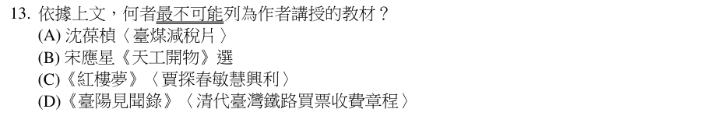
答案 C 劉半農的應用文是相對於詩歌、小說、戲曲等純文學的實用文章。《紅樓夢》是小說，屬文學文，最不可能列為教材。(A) 奏疏、(B) 科技著作、(D) 收費章程都是實用文章。
【題組文章】
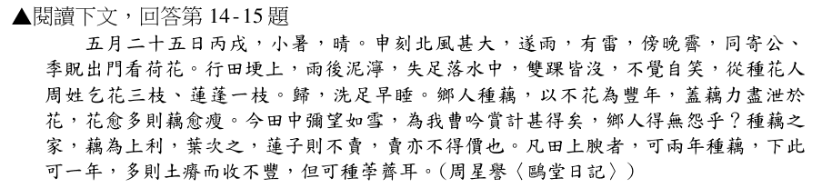
第 14 題
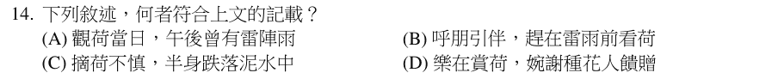
答案 A 日記寫「申刻北風甚大，遂雨，有雷，傍晚霽」，申刻是下午三到五點，可知午後有雷陣雨。(B) 是雨停後才去看荷；(C) 是走田埂時失足，雙腳踝陷入水中，不是半身；(D) 他向種花人「乞花三枝、蓮蓬一枝」。
第 15 題
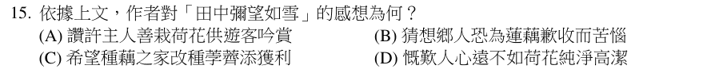
答案 B 作者知道「鄉人種藕，以不花為豐年」，花多則藕瘦，看到滿田荷花如雪，便想到這對賞花的人很好，「鄉人得無怨乎」，猜想鄉人恐為蓮藕歉收而苦惱。
【題組文章】
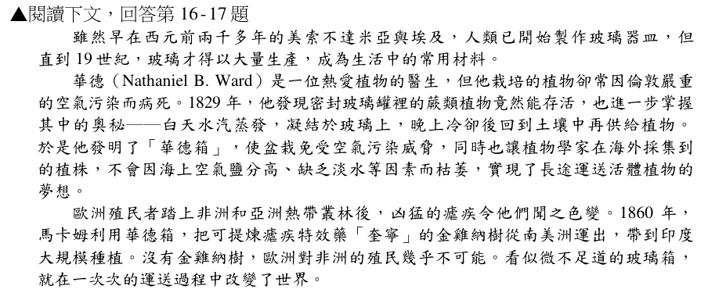
第 16 題
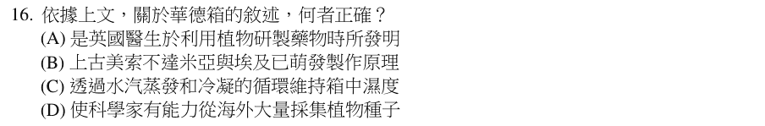
答案 C 華德發現密封玻璃罐中「白天水汽蒸發，凝結於玻璃上，晚上冷卻後回到土壤」，水分循環使植物存活。(A) 他是為了保護盆栽免受空氣汙染；(B) 上古只是開始製作玻璃器皿；(D) 華德箱讓「活體植株」能長途運送。
第 17 題
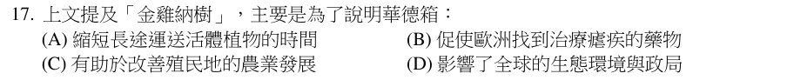
答案 D 文中說利用華德箱運送金雞納樹到印度大量種植，提煉奎寧，「沒有金雞納樹，歐洲對非洲的殖民幾乎不可能」，說明這個玻璃箱改變了世界的生態與政局。
【題組文章】
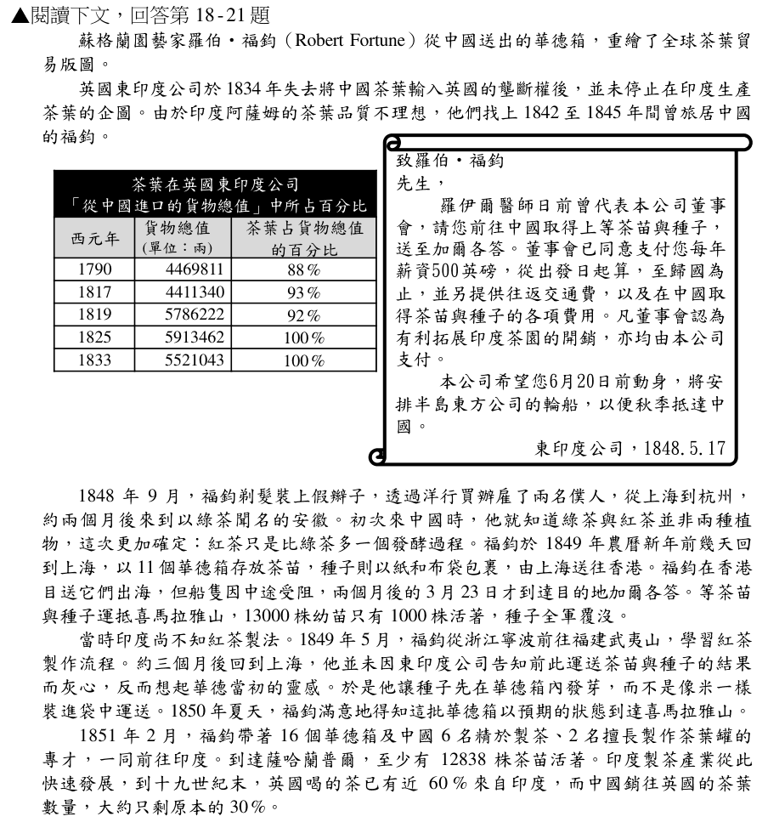
第 18 題
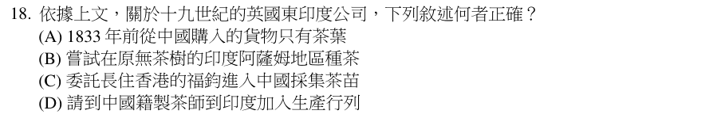
答案 D 1851 年福鈞帶著 6 名中國製茶專才與 2 名製茶葉罐的工匠前往印度。(A) 1790～1819 年茶葉只占 88%～93%；(B) 阿薩姆原本就產茶，只是品質不理想；(C) 福鈞曾旅居中國，並非長住香港。
第 19 題
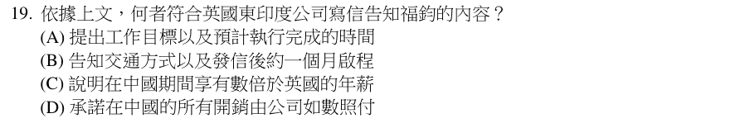
答案 B 信中說將安排半島東方公司的輪船，希望福鈞在 6 月 20 日前動身，信的日期是 5 月 17 日，約一個月後啟程。(A) 只說目標，沒有完成期限；(C) 只說年薪 500 英鎊，沒有比較；(D) 只支付董事會認為有利拓展茶園的開銷，並非所有開銷。
第 20 題
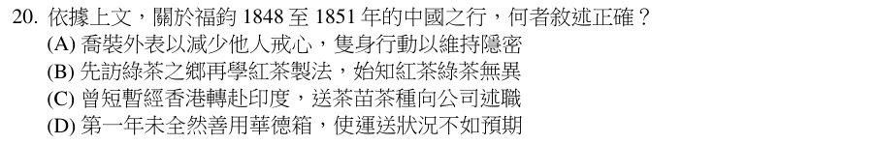
答案 D 第一次以布袋包裹種子運送，種子全軍覆沒，茶苗也只剩少數存活；第二次才讓種子在華德箱中發芽，運送成功。(A) 他雇了兩名僕人同行；(B) 他第一次來中國時就知道紅茶與綠茶是同一種植物；(C) 他只在香港目送華德箱出海。
第 21 題
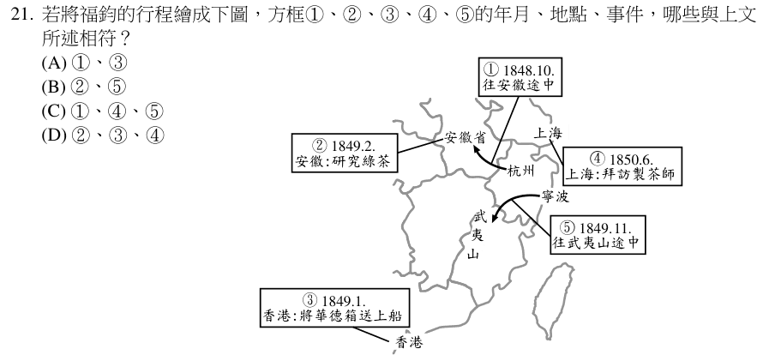
答案 A ① 1848 年 9 月從上海出發，約兩個月後到安徽，10 月在途中，相符；③ 1849 年農曆新年前回上海，再送往香港上船，約 1 月出海、3 月抵加爾各答，相符。② 1849 年 2 月他已離開安徽；④ 文中沒有 1850 年 6 月拜訪製茶師的記載；⑤ 前往武夷山是 1849 年 5 月。
【題組文章】
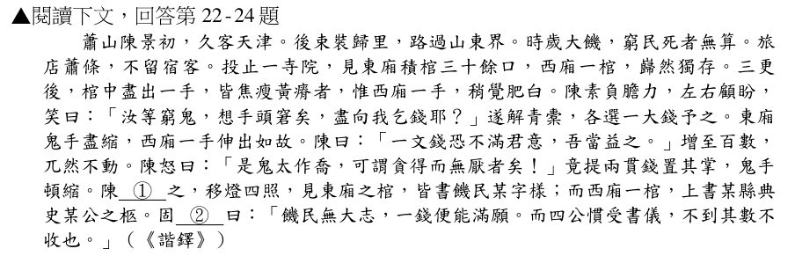
第 22 題
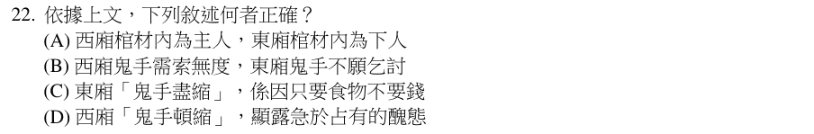
答案 D 西廂的手一直不縮，直到拿了兩貫錢才「頓縮」，顯出貪得無厭、急於占有的醜態。(A) 西廂是典史，東廂是饑民，不是主僕；(B) 東廂饑民拿一文錢就縮手；(C) 東廂是錢已滿足心願。
第 23 題
答案 A 陳景初見饑民的手焦瘦、典史的手肥白，又見典史非兩貫錢不縮手，移燈查看前感到驚訝，填「訝」；看清棺上字樣後，發出「饑民無大志……四公慣受書儀」的感歎，填「歎」。
第 24 題
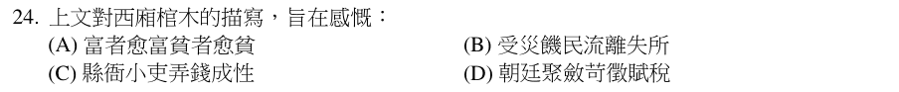
答案 C 西廂棺木中是「某縣典史」，生前「慣受書儀」（習慣收受賄賂），死後仍非足額不收，作者藉此感慨縣衙小吏貪財成性。
【題組文章】
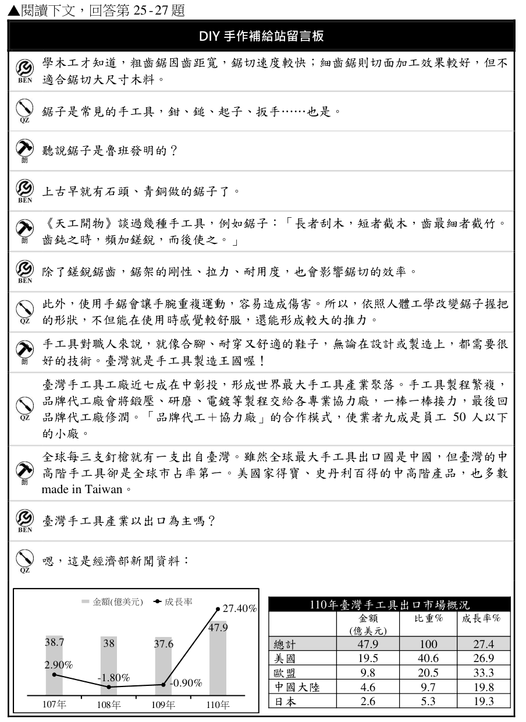
第 25 題
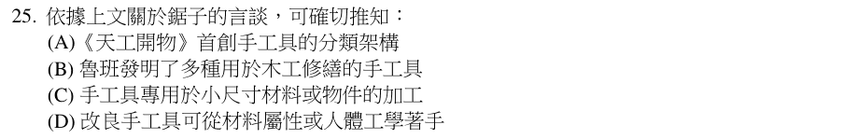
答案 D 留言談到鋸架的剛性、拉力、耐用度影響效率（材料屬性），以及依人體工學改變握把形狀，可知改良手工具可從材料屬性或人體工學著手。(A) 文中沒說首創分類；(B) 有人說上古就有鋸子，沒有確認魯班發明；(C) 粗齒鋸可鋸大木料。
第 26 題
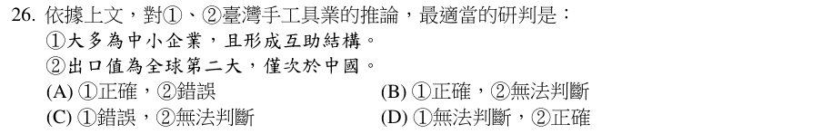
答案 B ① 業者九成是員工 50 人以下的小廠，以「品牌代工＋協力廠」接力合作，屬中小企業且互助，正確；② 文中只說全球最大出口國是中國，臺灣中高階手工具市占第一，沒有提出口值排名，無法判斷。
第 27 題
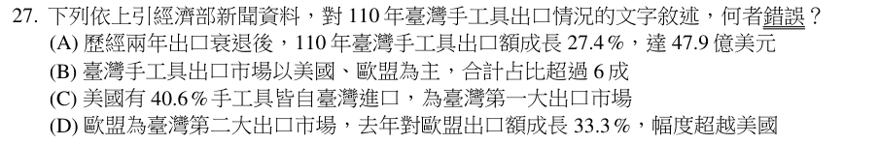
答案 C 本題選錯誤的。表中美國 40.6% 是指臺灣手工具出口到美國的金額占臺灣總出口的比重，不是美國有 40.6% 的手工具從臺灣進口。(A)(B)(D) 都符合表中數據。
【題組文章】
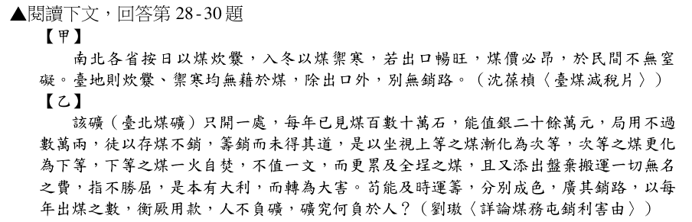
第 28 題
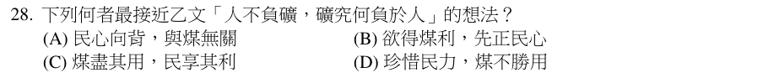
答案 C 「人不負礦，礦究何負於人」是說只要人善加籌劃、廣開銷路，礦產就能帶來利益，即「煤盡其用，民享其利」。
第 29 題
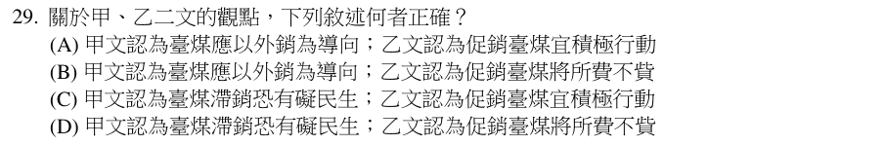
答案 A 甲文說臺灣炊爨、禦寒都不用煤，「除出口外，別無銷路」，主張以外銷為主；乙文批評存煤不銷、坐視煤質變壞，主張「及時運籌……廣其銷路」，積極促銷。甲文擔心的是大陸各省煤價上漲，不是臺煤滯銷。
第 30 題
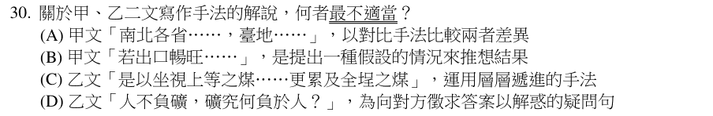
答案 D 本題選最不適當的。「人不負礦，礦究何負於人？」是反問句，答案就在問題中（礦不會辜負人），不是真的向人徵求答案。(A)(B)(C) 的解說都正確。
【題組文章】
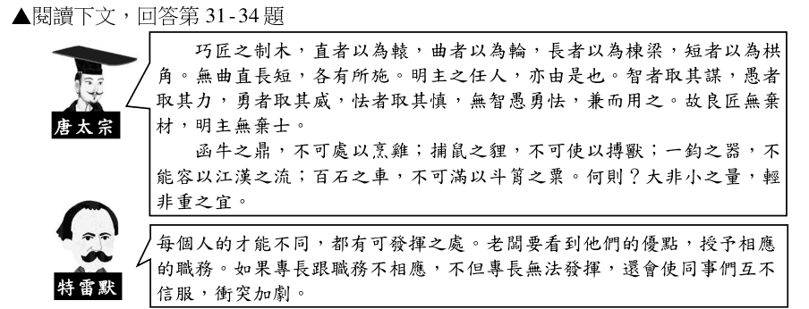
第 31 題
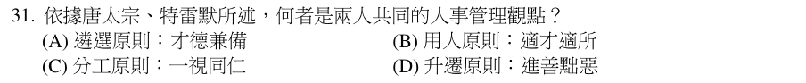
答案 B 唐太宗主張曲直長短「各有所施」，特雷默主張「授予相應的職務」，兩人都主張依才能安排適合的職位，即適才適所。
第 32 題
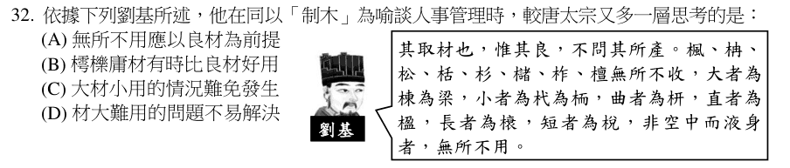
答案 A 劉基說取材「惟其良」，各種木材都收，但「非空中而液身者」（中空、腐爛的不用），無所不用的前提是材質良好。唐太宗則說「無棄材」，沒有這層篩選的考量。
第 33 題
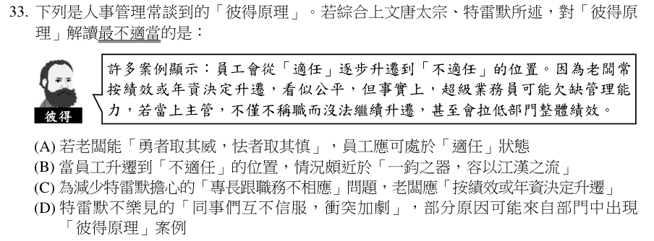
答案 C 本題選最不適當的。彼得原理指出「按績效或年資決定升遷」，正是員工升到不適任位置的原因。要減少專長與職務不相應，應依專長安排職務，而不是按績效或年資升遷。
第 34 題
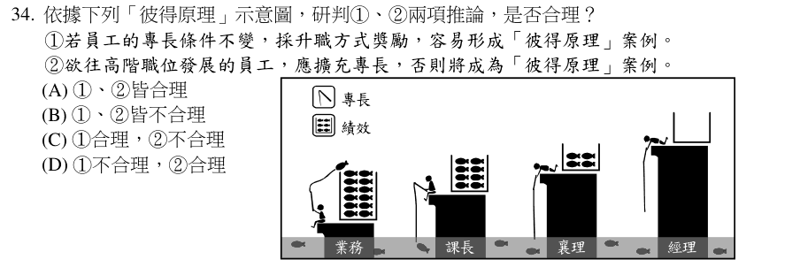
答案 A 依示意圖，專長不變而績效好就被升遷，終會升到專長不足以勝任的位置，① 合理；員工若想往高階發展，必須擴充專長，才能在新職位上勝任，② 合理。
【題組文章】
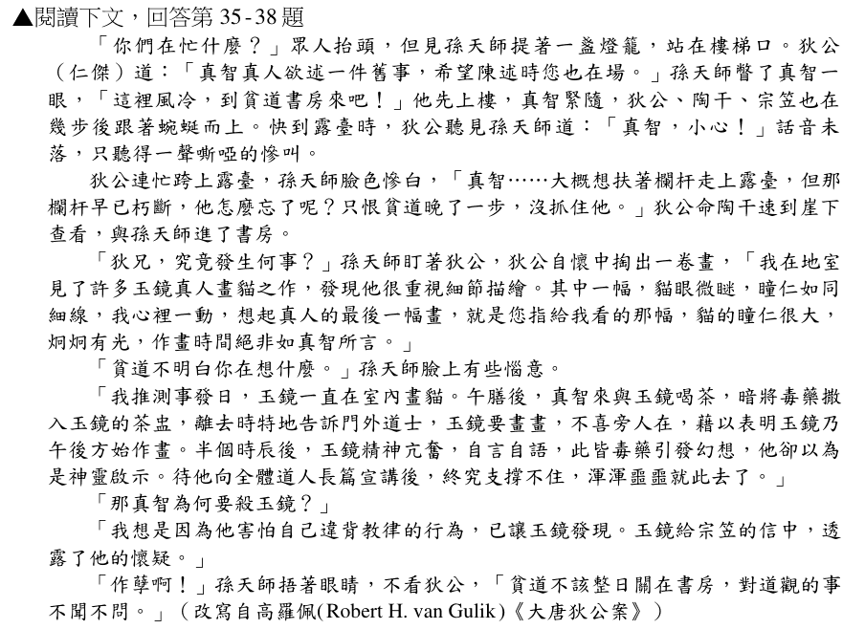
第 35 題
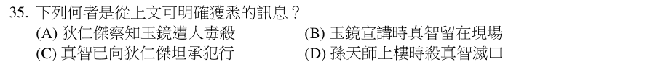
答案 A 狄仁傑推測真智在玉鏡的茶中下毒，可明確得知他認為玉鏡遭毒殺。(B) 真智喝茶後就離開；(C) 真智已墜崖，沒有坦承；(D) 文中只寫孫天師神色可疑，並未明說他殺人滅口。
第 36 題
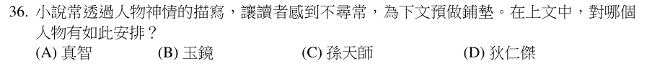
答案 C 孫天師「臉色慘白」「盯著狄公」「臉上有些惱意」「捂著眼睛，不看狄公」，這些不尋常的神情暗示他與案情有關，為下文預作鋪墊。
第 37 題
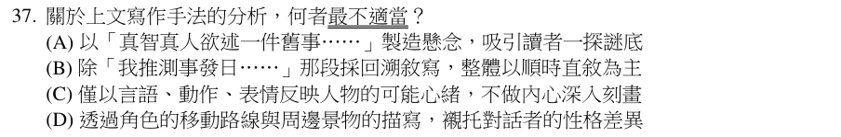
答案 D 本題選最不適當的。文中寫上樓到露臺、進書房的移動，主要是交代事件經過，沒有藉移動路線與景物描寫來襯托人物性格差異。(A)(B)(C) 的分析都正確。
第 38 題
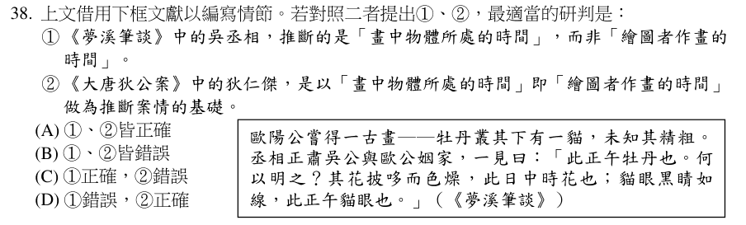
答案 A ① 吳丞相由花與貓眼的狀態，判斷畫中是正午時分，推斷的是畫中景物的時間，正確；② 狄仁傑由畫中貓瞳仁很大，判斷「作畫時間絕非如真智所言」，是以畫中景物的時間當作作畫時間，正確。

110 學年度
第 1 題
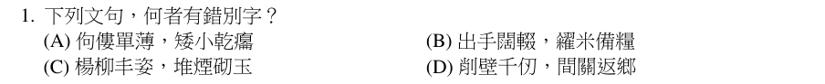
答案 B (B)「出手闊輟」應作「出手闊綽」，形容花錢大方。(A) 佝僂、乾癟；(C) 丰姿、堆煙砌玉；(D) 削壁千仞、間關，都正確。
第 2 題
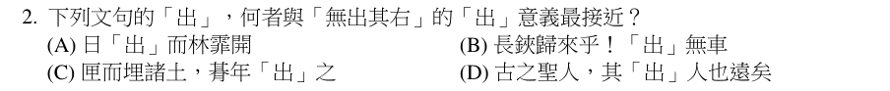
答案 D 「無出其右」的「出」是「超出、勝過」。(D)「其出人也遠矣」是聖人超出一般人很多，意義相同。(A) 日出是出現；(B)「出無車」是出門；(C)「朞年出之」是取出。
第 3 題
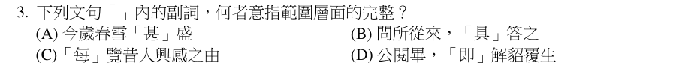
答案 B 「具答之」的「具」是「全部、詳盡」，指回答的範圍完整。(A)「甚」表程度；(C)「每」是每次；(D)「即」是立刻。
第 4 題
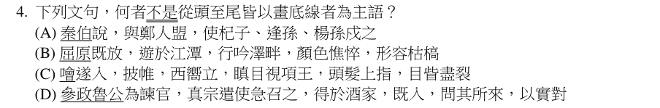
答案 D (D) 前句主語是「參政魯公」，但「真宗遣使急召之，得於酒家」的主語換成真宗（及使者），後面「既入，問其所來」的「問」也是真宗，主語並非從頭到尾都是魯公。(A)(B)(C) 各句主語始終是秦伯、屈原、樊噲。
第 5 題
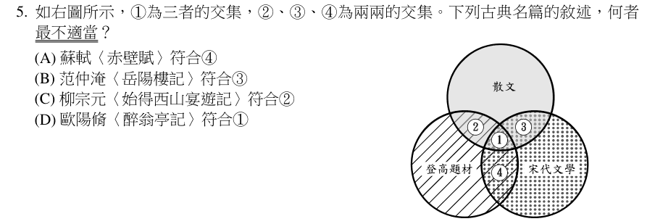
答案 A 本題選最不適當的。依圖，④ 是「登高題材」與「宋代文學」的交集（不屬散文）。蘇軾〈赤壁賦〉是宋代文賦，寫泛舟夜遊赤壁，並非登高題材，不符合 ④。其餘選項依題目設定的交集歸類都可成立。
第 6 題
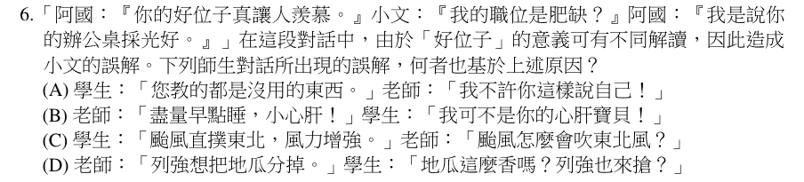
答案 A 例句是「好位子」一詞有兩種意義（座位或職位）而造成誤解。(A)「沒用的東西」可指教學內容，也可是罵人的話，同樣是一詞多義。(B)(D) 是斷詞斷句不同（小心／肝、瓜分／地瓜）；(C) 是對風向命名的誤會。
第 7 題
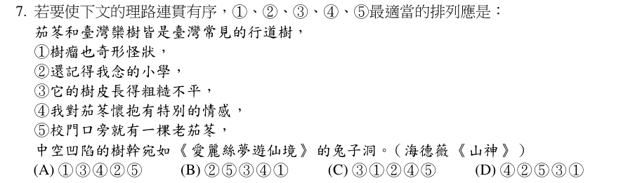
答案 D 先點出對茄苳的特殊情感（④），再回憶小學（②）校門口的老茄苳（⑤），接著描寫茄苳的樹皮（③）與樹瘤（①），末句接「中空凹陷的樹幹」。
第 8 題
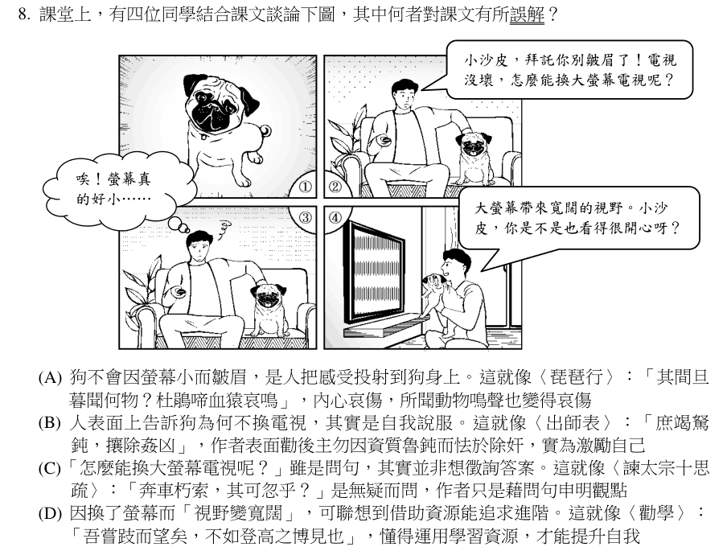
答案 B 本題選有誤解的。〈出師表〉「庶竭駑鈍，攘除姦凶」是諸葛亮自謙才能平庸，仍願竭盡心力討伐曹魏，是他自己的誓言，並非勸後主。(A) 情景移情；(C) 設問中的激問（無疑而問）；(D) 借助外物提升，都理解正確。
第 9 題
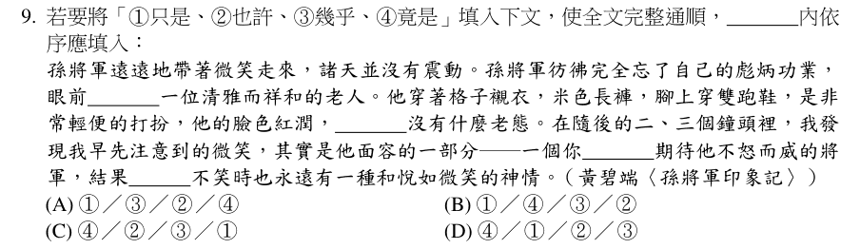
答案 A 孫將軍沒有大將軍的架勢，眼前「只是」一位清雅老人；臉色紅潤，「幾乎」沒有老態；你「也許」期待他不怒而威，結果「竟是」不笑時也和悅如微笑。
第 10 題
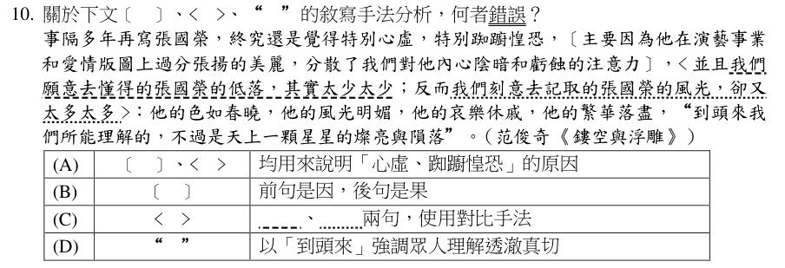
答案 D 本題選錯誤的。「到頭來我們所能理解的，不過是天上一顆星星的燦亮與隕落」以「到頭來……不過是」強調眾人的理解其實很有限、很表面，並非透澈真切。(A)(B)(C) 都正確。
【題組文章】
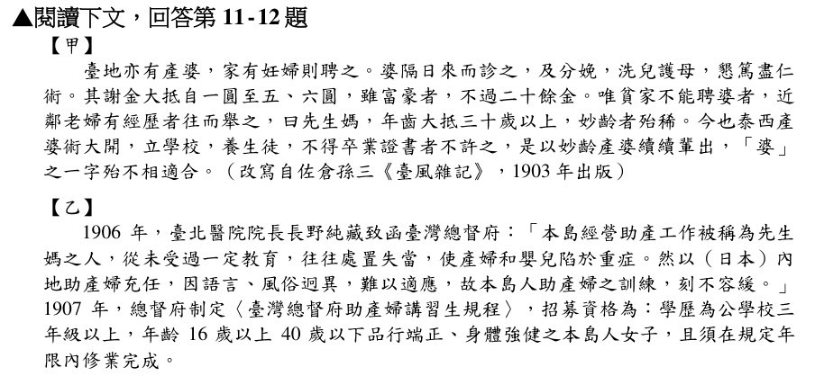
第 11 題
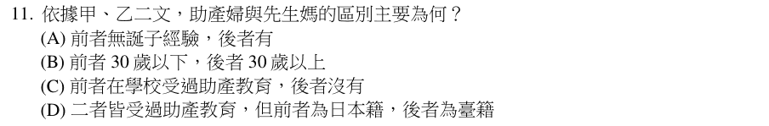
答案 C 甲文說產婆須在學校受訓、取得畢業證書，乙文說先生媽「從未受過一定教育」，總督府因此培訓本島人助產婦。兩者主要差別是有無受過學校助產教育。(A)(B) 文中沒有這樣的區別；(D) 先生媽沒受過教育，助產婦講習招收的也是本島人。
第 12 題
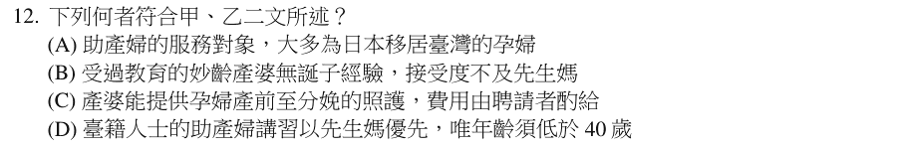
答案 C 甲文說產婆在孕婦懷孕期間隔日來診，分娩時洗兒護母，謝金一圓到五六圓、富豪也不過二十餘金，可見照護從產前到分娩，費用由聘請者酌給。(A) 講習招收本島人以服務臺人；(B)(D) 文中沒有這些敘述。
【題組文章】
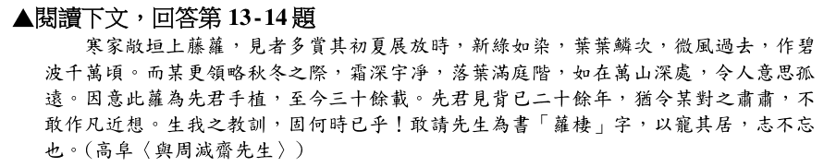
第 13 題
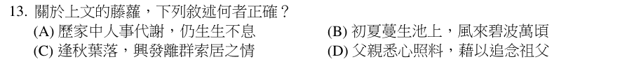
答案 A 藤蘿是父親三十多年前親手栽種，父親過世二十多年，藤蘿依然茂盛，歷經家中人事變遷仍生生不息。(B) 藤蘿長在牆垣上，碧波是比喻；(C)「意思孤遠」是心境悠遠，不是想離群索居；(D) 藤蘿是作者用來追念父親。
第 14 題
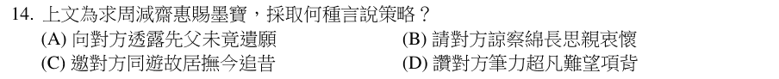
答案 B 作者說藤蘿是先父手植，每次面對都肅然起敬，請周先生題「蘿棲」二字，「以寵其居，志不忘也」，是請對方體諒自己長久思念父親的心意。
【題組文章】
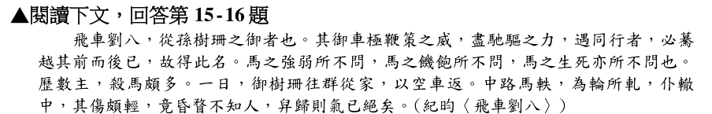
第 15 題
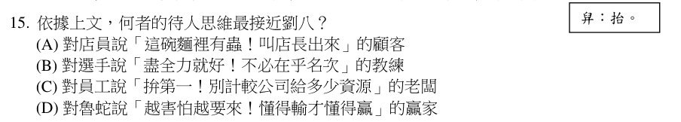
答案 C 劉八駕車只求超越他人，完全不管馬的強弱、饑飽、生死。老闆要員工拚第一、不計較公司給多少資源，同樣只求成果而不顧對方的條件與負擔。
第 16 題
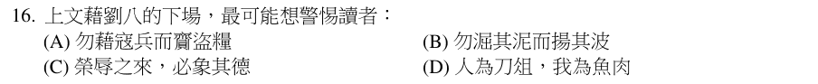
答案 C 劉八長期殘酷驅使馬匹，最後自己被車輪輾過而死，恰如「榮辱之來，必象其德」，所遭遇的榮辱與自身作為相應。(A) 資助敵人；(B) 推波助瀾；(D) 任人宰割，都不合文意。
【題組文章】
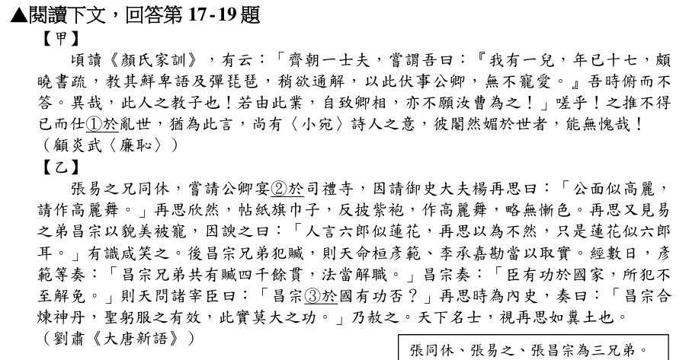
第 17 題
答案 A 甲文批評教兒子學鮮卑語、彈琵琶來討好公卿的士大夫，以及「閹然媚於世者」；乙文寫楊再思跳高麗舞、吹捧張昌宗「蓮花似六郎」並為其脫罪。兩文都批評諂媚奉承的人。
第 18 題
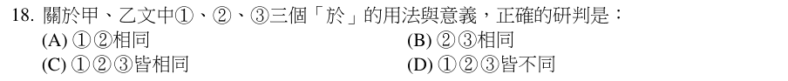
答案 A ①「仕於亂世」與 ②「宴於司禮寺」的「於」都是「在」；③「昌宗於國有功否」的「於」是「對」。故 ①② 相同。
第 19 題
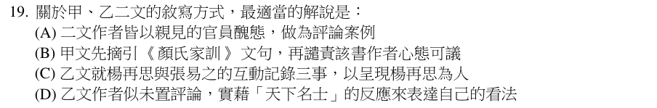
答案 D 乙文只記事，未直接評論，卻以「有識咸笑之」「天下名士，視再思如糞土也」表達作者的看法。(A) 兩文都不是作者親見；(B) 甲文肯定顏之推；(C) 三件事分別與張同休、張昌宗有關。
【題組文章】
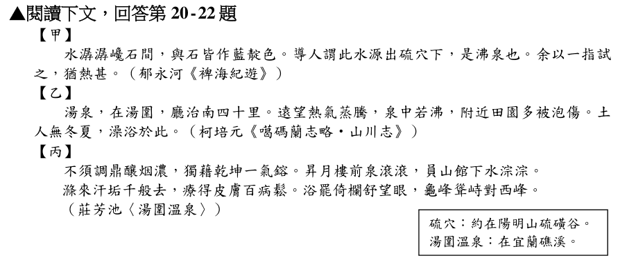
第 20 題
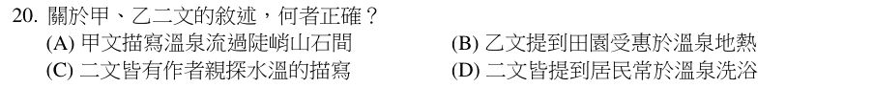
答案 A 甲文「水潺潺巉石間」寫溫泉在陡峭的巖石間流過。(B) 乙文說附近田園「多被泡傷」，是受害；(C) 只有甲文作者以手指試水溫；(D) 只有乙文寫到居民在溫泉洗浴。
第 21 題
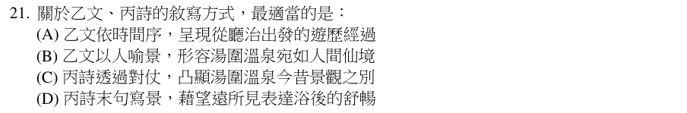
答案 D 丙詩末句「浴罷倚欄舒望眼，龜峰聳峙對西峰」寫沐浴後倚欄遠眺山景，藉景表達浴後的舒暢。(A) 乙文只說明溫泉位置與情況，不是遊記；(B) 乙文沒有以人喻景；(C) 丙詩的對仗寫湯圍景象，並非今昔對比。
第 22 題
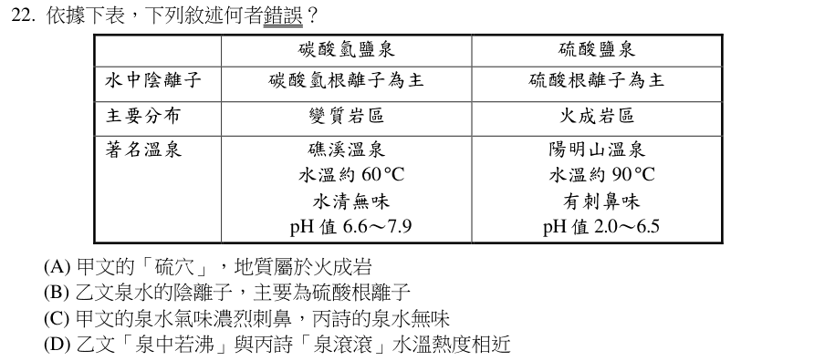
答案 B 本題選錯誤的。乙文的湯圍溫泉在宜蘭礁溪，依表屬碳酸氫鹽泉，陰離子以碳酸氫根離子為主。(A) 硫穴在陽明山，屬火成岩區；(C) 陽明山溫泉有刺鼻味，礁溪溫泉無味；(D) 兩處都形容泉水滾燙，水溫相近。
【題組文章】
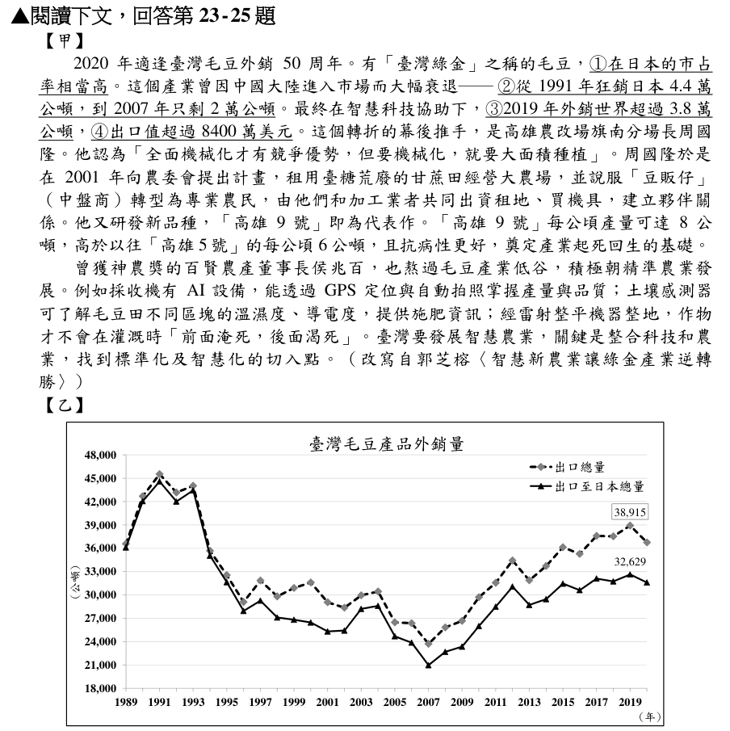
第 23 題
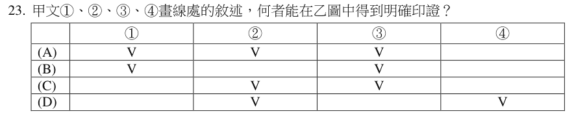
答案 C 乙圖有「出口總量」與「出口至日本總量」：② 1991 年銷日 4.4 萬公噸、2007 年剩 2 萬公噸，可由日本總量曲線印證；③ 2019 年外銷總量 38,915 公噸，可由出口總量印證。① 日本市占率、④ 出口金額，圖中都沒有資料。
第 24 題
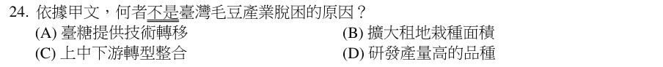
答案 A 本題選不是原因的。臺糖提供的是荒廢的甘蔗田讓業者租用，並非技術轉移。(B) 租地大面積種植以機械化；(C) 中盤商轉型為農民，與加工業者合作；(D) 研發高產的「高雄 9 號」，都是脫困原因。
第 25 題
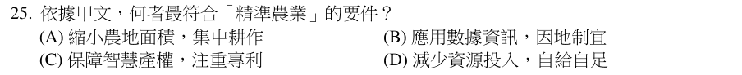
答案 B 精準農業以 AI 採收機、GPS、土壤感測器等蒐集數據，依不同區塊的狀況施肥、整地，即應用數據資訊、因地制宜。
【題組文章】
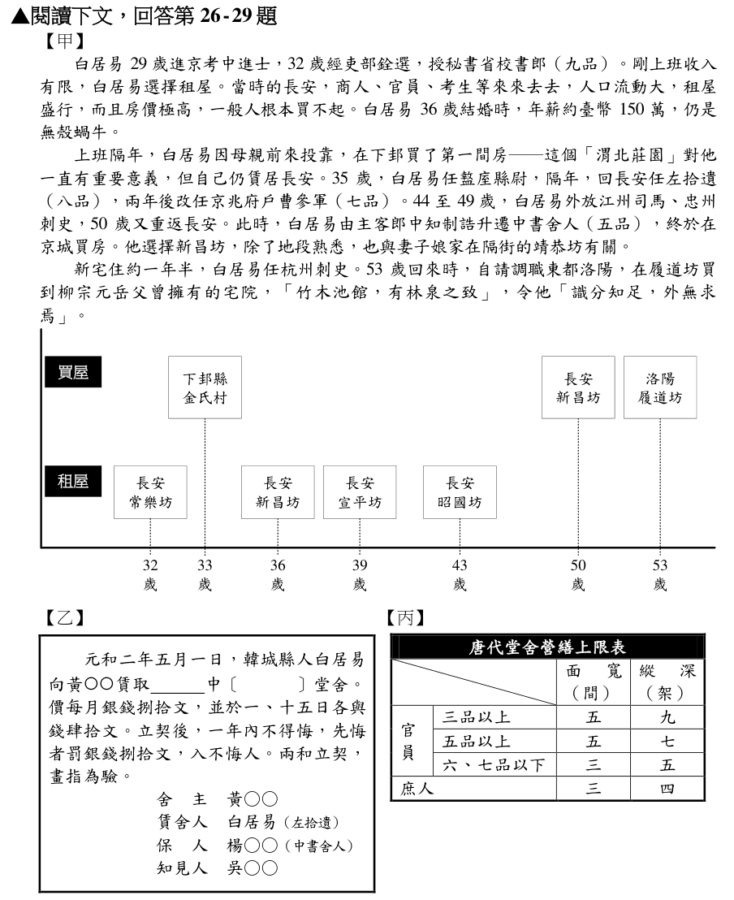
第 26 題
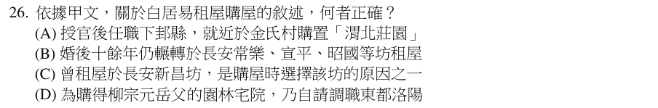
答案 C 白居易 36 歲時租屋於新昌坊，50 歲買房也選新昌坊，原因之一是地段熟悉。(A) 渭北莊園是為投靠的母親而買，他並非任職下邽；(B) 他婚前（32 歲）就在常樂坊租屋；(D) 他是自請調職洛陽後才買到該宅院。
第 27 題
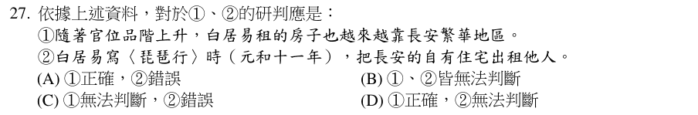
答案 C ① 資料只列各坊名稱，沒有說明哪裡較繁華，無法判斷；② 元和十一年白居易約 45 歲，在江州任司馬，50 歲才在長安買房，當時並沒有長安的自有住宅可出租，錯誤。
第 28 題
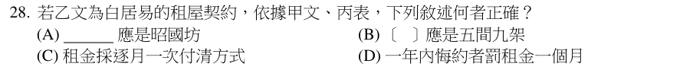
答案 D 契約說「一年內不得悔，先悔者罰銀錢捌拾文」，每月租金正是八十文，所以罰一個月租金。(A) 元和二年白居易 36 歲，租的是新昌坊；(B) 左拾遺是八品，依丙表只能三間五架；(C) 租金是每月一日、十五日各付四十文，分兩次付。
第 29 題
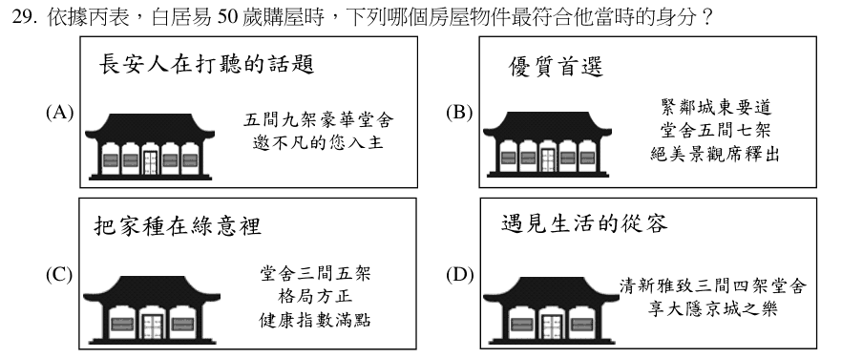
答案 B 白居易 50 歲升任中書舍人，為五品官，依丙表五品以上的堂舍上限是五間七架，(B) 最符合身分。(A) 五間九架是三品以上；(C) 三間五架是六、七品以下；(D) 三間四架是庶人。
【題組文章】
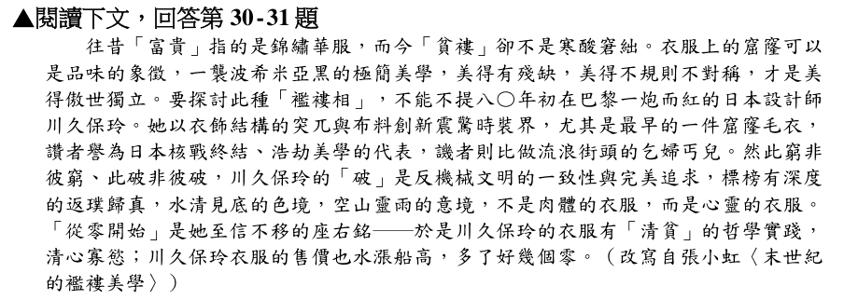
第 30 題
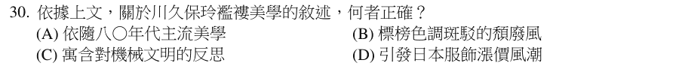
答案 C 川久保玲的「破」是反對機械文明的一致與完美，追求返璞歸真。(A) 她的作品震驚時裝界，並非依隨主流；(B) 她標榜的是黑色極簡，不是色調斑駁；(D) 漲價的是她自己衣服的售價。
第 31 題
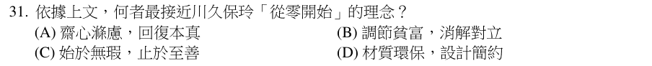
答案 A 「從零開始」對應「清貧」的哲學、「清心寡慾」與「返璞歸真」，最接近「齋心滌慮，回復本真」。
【題組文章】
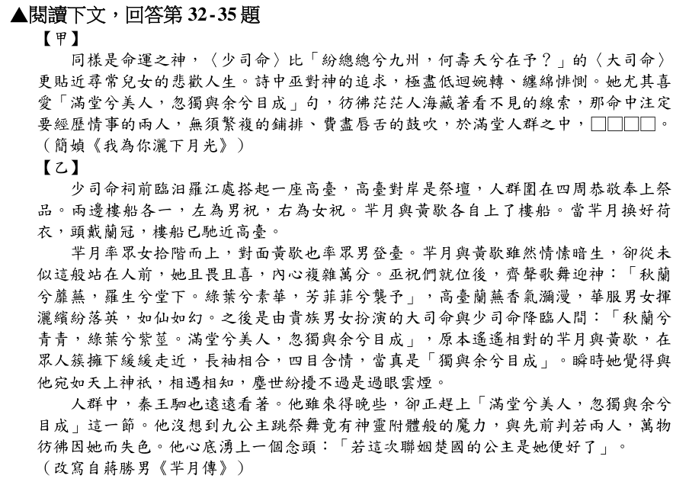
第 32 題
答案 A 「滿堂兮美人，忽獨與余兮目成」寫滿堂人中兩人目光相接、心意相通，承接「命中注定」的敘述，最適合「一見鍾情」。(B) 指親近女子；(C) 形容女子極美；(D) 形容詩文韻味深長。
第 33 題
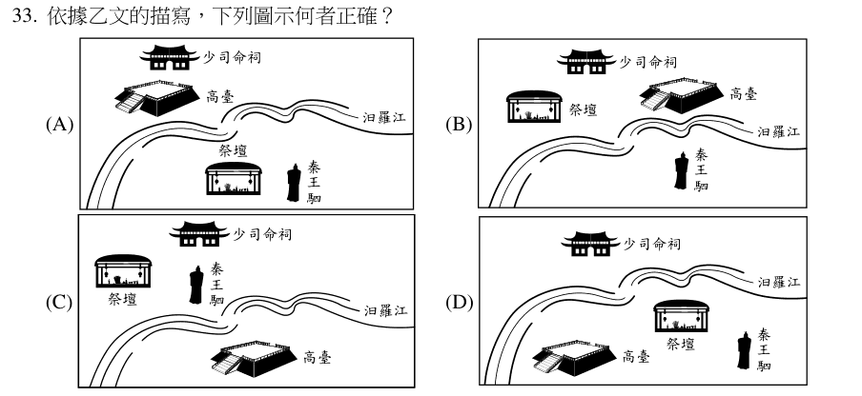
答案 A 乙文說少司命祠「前臨汨羅江處搭起一座高臺」，「高臺對岸是祭壇」，人群圍在祭壇四周，秦王也在人群中遠遠看著。圖 (A) 少司命祠與高臺同在江的一岸，祭壇與秦王在對岸，最符合。
第 34 題
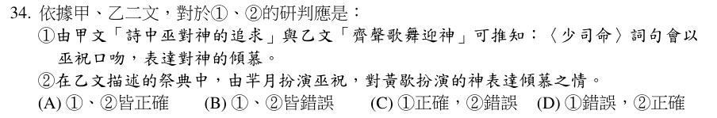
答案 C ① 甲文說〈少司命〉是巫對神的追求，乙文巫祝齊聲歌舞迎神，可推知詞句以巫祝口吻表達對神的傾慕，正確；② 乙文說大司命與少司命由「貴族男女扮演」，羋月與黃歇是分別率領女祝、男祝的巫祝，並非由黃歇扮演神，錯誤。
第 35 題
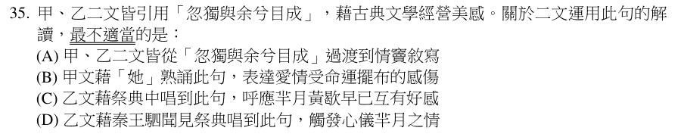
答案 B 本題選最不適當的。甲文的「她」喜愛此句，是因為它寫出命中注定的兩人在人群中相遇的美好，並非感傷愛情受命運擺布。(A)(C)(D) 的解讀都正確。
【題組文章】
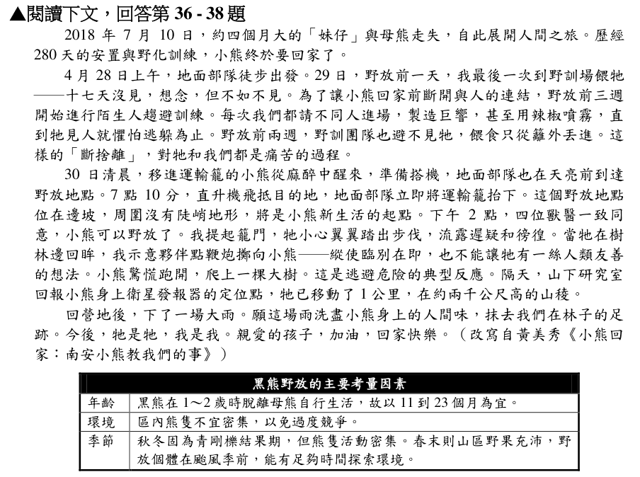
第 36 題
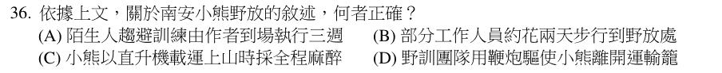
答案 B 地面部隊 4 月 28 日徒步出發，30 日天亮前抵達野放地點，約花兩天。(A) 趨避訓練由不同的陌生人進場執行；(C) 小熊在運輸籠中醒來後才搭機；(D) 小熊自己走出籠子後，才點鞭炮嚇牠遠離人類。
第 37 題
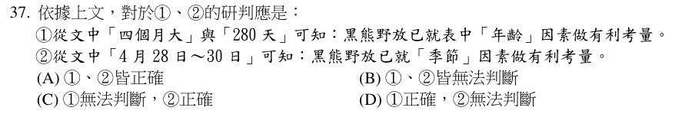
答案 A ① 四個月大走失，再經 280 天，野放時約 13 個月大，在 11～23 個月的適宜範圍，正確；② 4 月底是春末，山區野果充沛，又能在颱風季前探索環境，符合「季節」考量，正確。
第 38 題
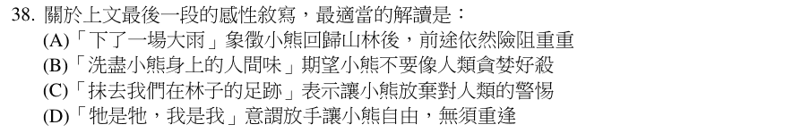
答案 D 「牠是牠，我是我」表示人與小熊從此分開，放手讓牠回歸山林、自由生活，不再相見。(A) 大雨是為洗去人味；(B)「人間味」指人的氣味與親近人的習性；(C) 抹去足跡是希望小熊不再接觸人類，保持對人的警戒。

